

**STM32学习总结**

专业：信息与通信和工程

学号：S22040737

姓名：罗兴驰

**STM32学习总结**

**目录**

**一． 预备知识** 5

**（一） STM32命名方法** 5

（二） **两个常用的官方资料**（参考手册和数据手册） 5

**（三） STM32系统框图** 6

**（四） STM32内存储器资源** 6

**二． GPIO** 7

**（一） 简介** 7

**（二） 功能** 7

**（三） 基本结构** 7

**三． 中断** 10

**（一） 简介** 10

**（二） STM32中断** 10

（三） **EXTI**（外部中断） 10

**四． 时钟树** 12

**（一） 概念** 12

**（二） 框图** 12

**五． 独立看门狗** 13

**（一） 简介** 13

**（二） 寄存器** 13

**（三） 启动看门狗** 13

**六． 窗口看门狗** 14

**（一） 简介** 14

**（二） 原理** 14

**（三） 启动窗口看门狗** 14

**七． 定时器** 15

**（一） 简介** 15

**（二） 基本定时器** 15

**（三） 通用定时器** 16

**八． DMA** 25

**（一） 简介** 25

**（二） DMA框图** 25

**（三） DMA的外设请求源** 25

**（四） DMA基本结构** 26

**（五） 初始化结构体** 26

**（六） DMA工作范例** 27

**九． ADC** 28

**（一） 简介** 28

**（二） 8位逐次逼近型ADC框图** 28

**（三） 规则通道和注入通道** 28

**（四） STM32内ADC框图** 29

**（五） 触发控制** 29

（六） **转换模式(以规则组为例，双ADC等其他模式可查看官方手册)** 30

**（七） 数据对齐及自校准** 30

**（八） ADC基本结构图** 31

**（九） 初始化结构体** 31

**十． 通讯基础概念** 31

**（一） 内容简介** 31

**（二） STM32内通信方式汇总** 31

**（三） 串行通讯和并行通讯** 31

**（四） 全双工、半双工及单工通讯** 32

**（五） 同步通讯与异步通讯** 32

**（六） 通讯速率** 32

**（七） 电平标准** 33

**（八） 串口** 33

**（九） 常用存储器** 34

**十一． USART** 36

（一） **简介** 36

**（二） 框图** 36

**（三） 数据帧** 37

**（四） USART基本结构** 37

**（五） USART初始化结构体** 38

**（六） 使用printf()进行串口发送** 38

**（七） 收发数据包** 39

**十二． I2C** 41

（一） **简介** 41

（二） **物理层** 41

（三） **协议层** 41

（四） **STM32内I2C架构** 43

**十三． MPU6050** 45

**（一） 姿态检测基础** 45

**（二） 测角度方法** 46

**（三） MPU6050模块** 47

**十四． SPI** 49

**（一） 简介** 49

（二） **物理层** 49

（三） **协议层** 50

**（四） STM32内SPI框图** 51

（五） **SPI收发数据时序**（主模式） 51

**（六） 初始化结构体** 52

**（七） 编程内容** 52

**十五． W25Q64** 53

**十六． SDIO** 55

**十七． FatFs文件系统** 68

**（一） 文件系统** 68

**（二） FatFs** 68

**十八． CAN** 74

（一） **简介** 74

（二） **差分信号** 74

（三） **CAN总线上的差分信号** 75

（四） **物理层** 75

（五） **协议层** 76

（六） **小结** 84

（七） **STM32上CAN外设** 86

（八） **结构体** 89

**十九． RS485** 91

**（一） 简介** 91

**（二） 物理层** 91

**二十． FSMC扩展外部SRAM** 92

**（一） 简介** 92

**（二） SRAM控制原理介绍**（以IS62WV51216型号SRAM为例） 92

**（三） FSMC框图** 94

**（四） FSMC地址映射** 95

（五） **FSMC控制SRAM时序** 96

**（六） 结构体**（控制SRAM时，只关注相关的结构体成员即可，有部分结构体成员是用不到的） 97

**二十一． LCD** 99

**二十二． LCD显示中英文** 107

1. **预备知识**
2. **STM32命名方法**

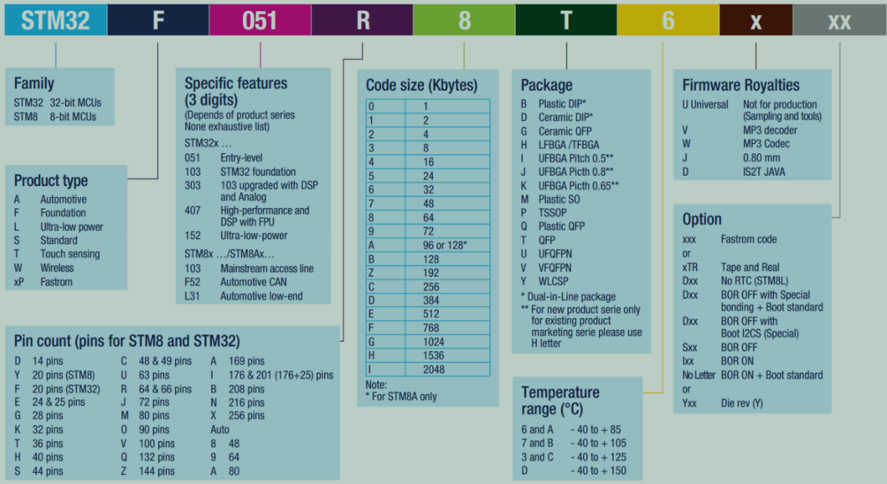

如：

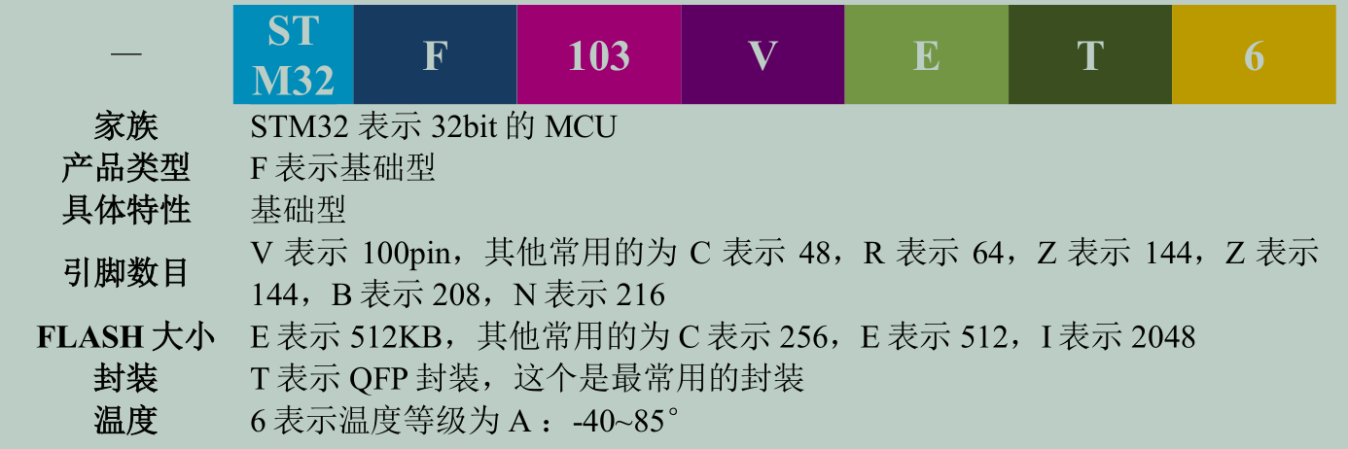

1. **两个常用的官方资料**（参考手册和数据手册）

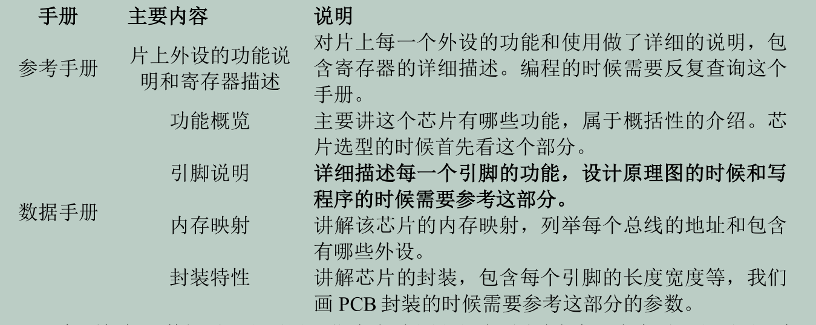

数据手册主要用于芯片选型和设计原理图时参考，参考手册主要用于在编程的时候查阅。

1. **STM32系统框图**

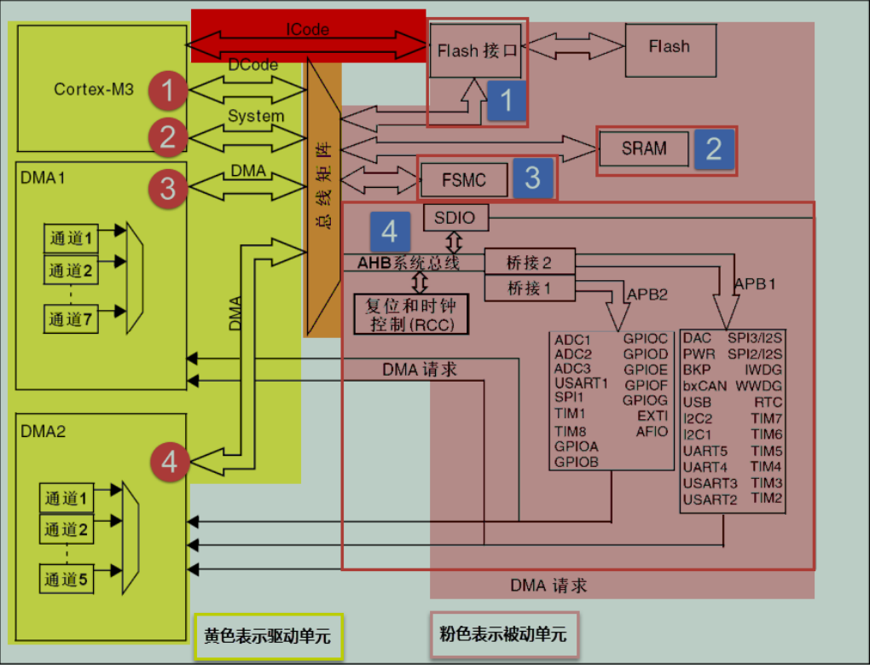

注：**ICode总线**：取指令。我们写好的程序编译之后都是一条条指令，存放在FLASH中，内核要读取这些指令来执行程序就必须通过ICode总线，它几乎每时每刻都需要被使用。

**Dcode总线**：取数据。常量放在FLASH中，变量放在SRAM（即我们常说的RAM）中。因为数据可以被Dcode总线和DMA总线访问，所以为了避免访问冲突，在取数的时候需要经过一个总线矩阵来仲裁，决定哪个总线在取数。

**System总线**：访问外设的寄存器。我们通常说的寄存器编程，即读写寄存器都是通过这根系统总线来完成的。

**DMA总线**：传输数据。这个数据可以是在某个外设的数据寄存器，可以在SRAM，可以在内部的FLASH。因为数据可以被Dcode总线和DMA总线访问，所以为了避免访问冲突，在取数的时候需要经过一个总线矩阵来仲裁，决定哪个总线在取数。

**FSMC**：灵活的静态的存储器控制器。可用来扩展内存，如外部的SRAM，NAND FLASH和NOR FLASH。但需注意FSMC只能扩展静态的内存。

**AHB到APB的桥**：从AHB总线延伸出来的两条APB2和APB1总线，上面挂载着STM32 各种各样的特色外设。我们经常说的GPIO、串口、I2C、SPI这些外设就挂载在这两条总线上。

1. **STM32内存储器资源**

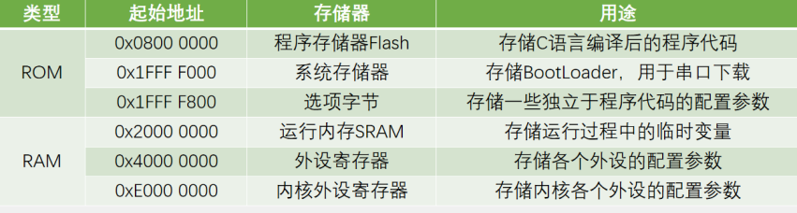

1. **GPIO**
2. **简介**

通用输入输出口，可配置8种输入输出模式。引脚电平为0V~3.3V，部分引脚可容忍输入5V（具体可查阅手册中引脚定义，I/O口电平为FT的即为可容忍5V的引脚）。

1. **功能**
2. **输出模式**：控制端口输出高低电平，用以驱动LED、蜂鸣器、模拟通信协议输出时序等。
3. **输入模式**：读取端口的高低电平或电压，用于读取按键输入、外接模块电平信号输入、ADC电压采集、模拟通信

协议接收数据等。

1. **基本结构**

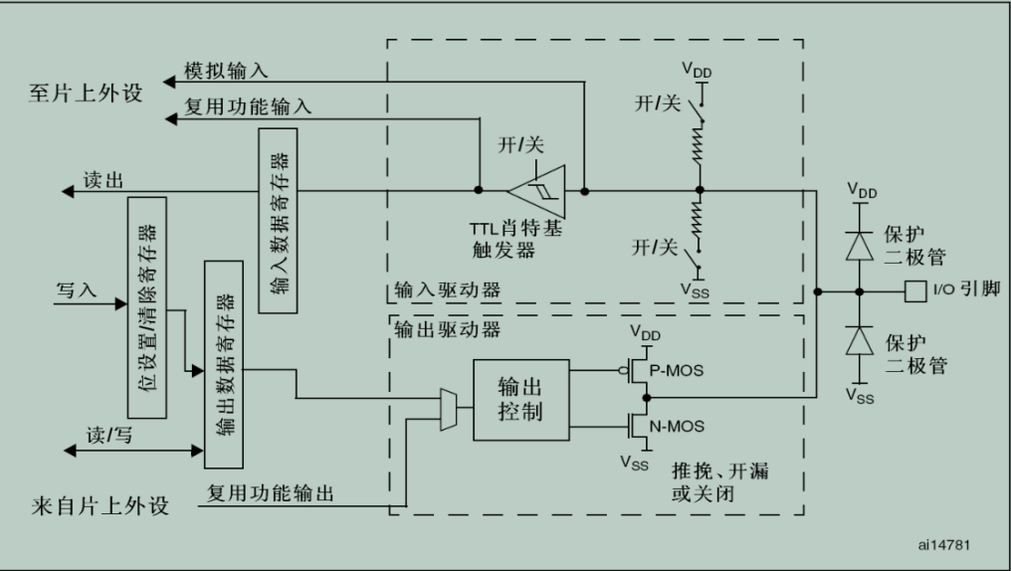

**注**：1. **保护二极管**：对输入电压进行限制，VDD接3.3V，VSS接地。输入电压高于3.3V时上方二极管导通，电流流入VDD，防止输入电流过大；输入电压低于0V时，下方二极管导通，电流从VSS流出，防止从内部电路汲取电流。输入电压介于0~3.3V之间时，两个二极管均不导通，电流正常输入。

1. **上/下拉电阻**：将状态不确定的信号线拉至高电平/低电平。根据电阻的阻值大小可分为强拉（阻值小）和弱拉（阻值大），芯片中通常为弱拉。
2. **肖特基触发器（施密特触发器）**：进行波形整形。设定高低两个阈值，当信号进入电路时，电压大于高阈值输出高电平，小于低阈值输出低电平，且信号因干扰在两阈值间变化时，输出电平不变化。即消除噪声干扰并产生标准的方波输出。
3. **输出控制**：通过控制P-MOS管和N-MOS管进行模式配置。可配置推挽、开漏或关闭三种输出模式。

**推挽输出**：两MOS管均有效。输出寄存器数据为0时，上管断开下管导通，引脚直接接到VSS，输出低电平；输出

寄存器数据为1时，上管导通下管断开，引脚直接接到VDD，输出高电平。

**开漏输出**：N-MOS管有效，P-MOS管无效。输出寄存器数据为1时，下管断开，输出相当于断开，为高阻模式；输

出寄存器数据为0时，下管导通，输出直接接到VSS，输出低电平。即只有低电平有驱动能力。

**关闭模式**：两MOS管均无效，此时引脚配置为输入模式。

1. **工作模式**

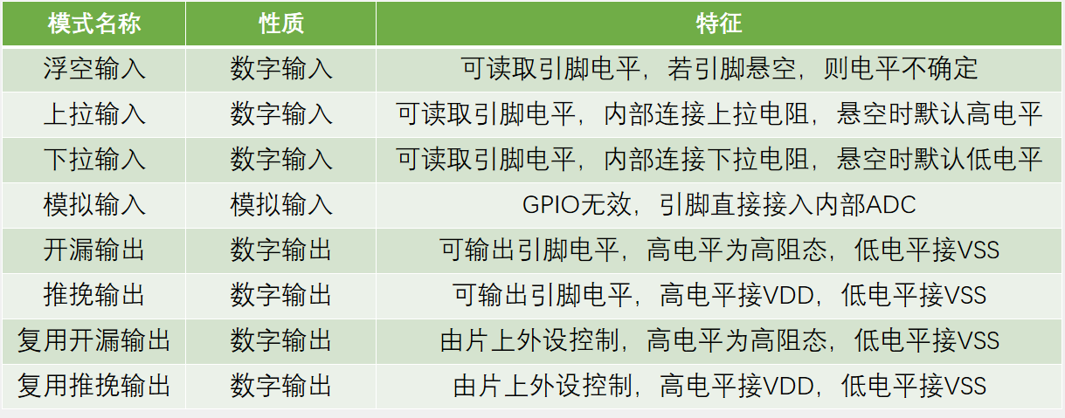

**注**：**浮空输入**：GPIO_Mode_IN_FLOATING **上拉输入**：GPIO_Mode_IPU **下拉输入**：GPIO_Mode_IPD

**模拟输入**：GPIO_Mode_AIN **开漏输出**：GPIO_Mode_Out_OD **复用开漏输出**：GPIO_Mode_AF_OD

**推挽输出**：GPIO_Mode_Out_PP **复用推挽输出**：GPIO_Mode_AF_PP

1. **常用外设GPIO配置**
2. **USART**

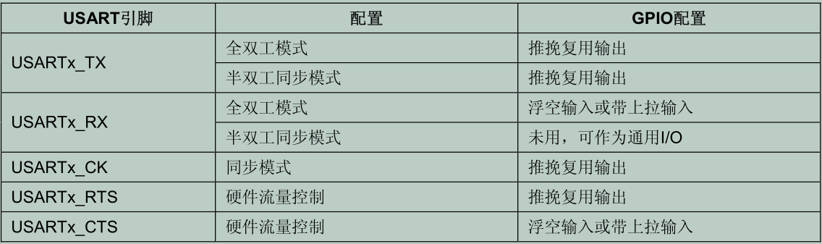

1. **SPI**

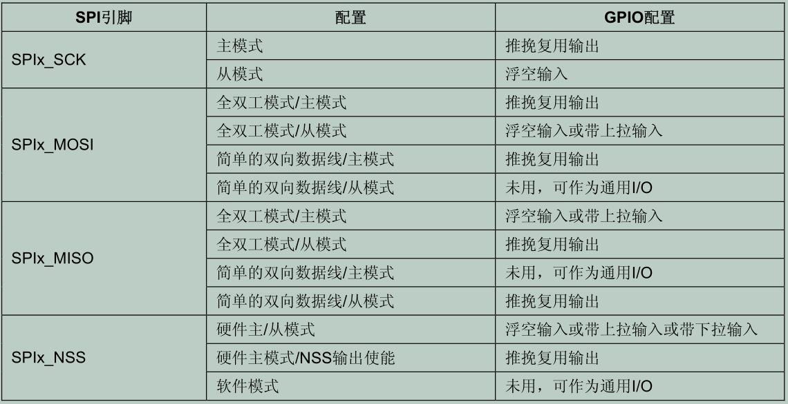

1. **通用定时器TIM2/3/4/5**

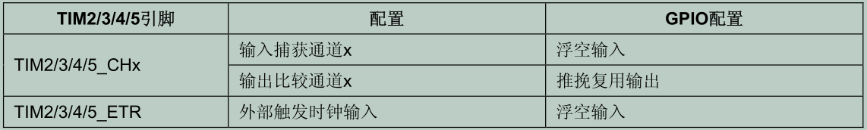

1. **I2C**

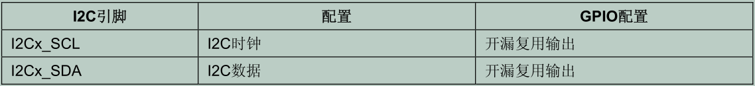

1. **CAN**

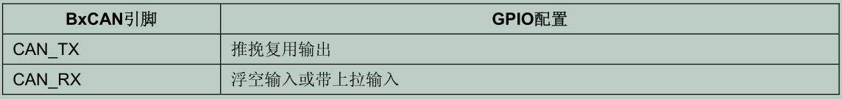

1. **USB**



1. **ADC/DAC**



1. **FSMC**

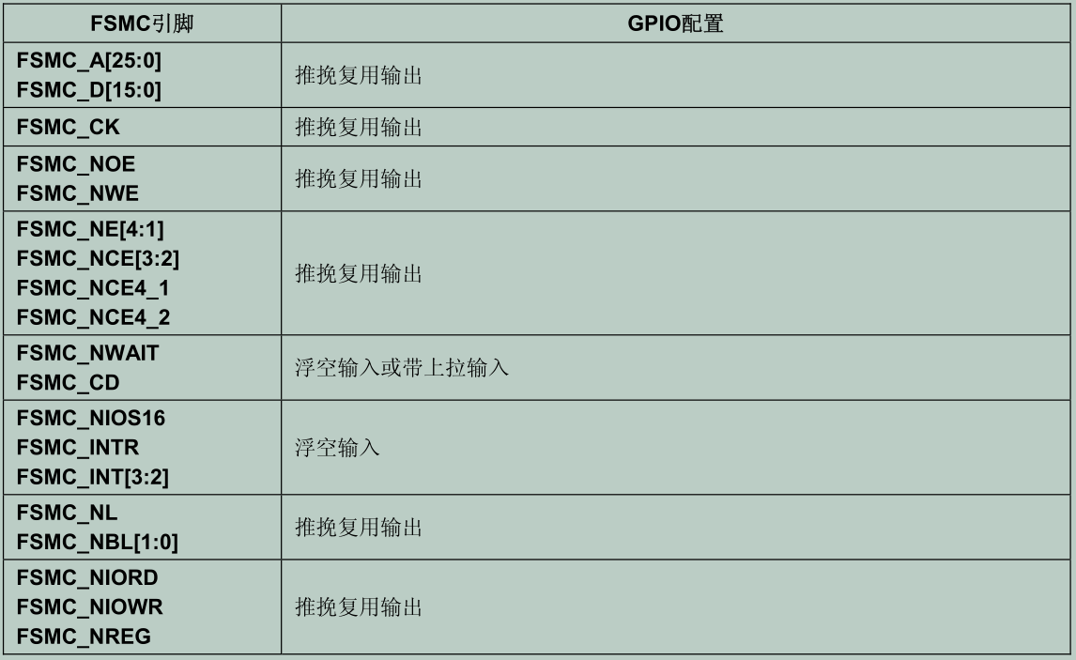

**注：**其他外设暂不常用，配置GPIO时可查看官方参考手册8.1.11“外设的GPIO配置”

1. **中断**
2. **简介**
3. **概念**：在主程序运行过程中，出现了特定的中断触发条件（中断源），使得CPU暂停当前正在运行的程序，转而处理中断程序，处理完成后又返回原来被暂停的位置继续运行。
4. **中断优先级**：当有多个中断源同时申请中断时，CPU会根据中断源的轻重缓急进行裁决，优先响应更加紧急的中断源。
5. **中断嵌套**：当一个中断程序正在运行时，又有新的更高优先级的中断源申请中断，CPU再次暂停当前中断程序，转而去处理新的中断程序，处理完成后依次进行返回。

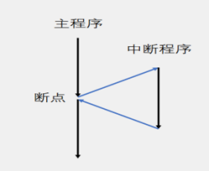 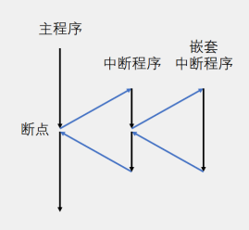

**中断 中断嵌套**

1. **STM32中断**

STM32中断分为内核中断和外设中断（具体可查看官方参考手册第九章中断向量表），且每个外设都可以产生中断，如：EXTI、TIM、ADC、USART、SPI、I2C、RTC等。使用NVIC统一管理中断，每个中断通道都有16个可编程的优先等级，可对优先等级进行分组，进一步设置抢占优先级和响应优先级。

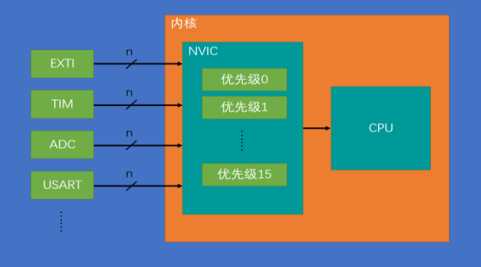

NVIC的中断优先级由优先级寄存器的4位（0~15）决定，这4位可以进行切分，分为高n位的抢占优先级和低4-n位的响应优先级。抢占优先级高的可以中断嵌套，响应优先级高的可以优先排队，抢占优先级和响应优先级均相同的按中断号排队。（优先级数值越小，优先级越高，中断号可查看中断向量表）

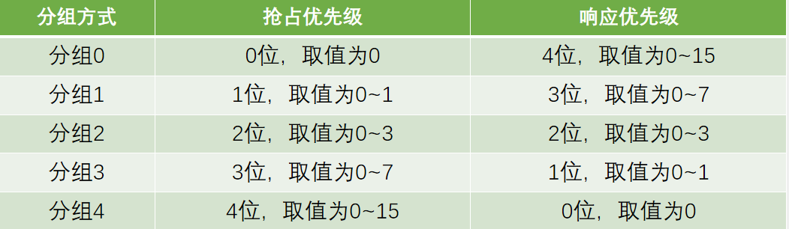

1. **EXTI**（外部中断）
2. **介绍**：EXTI可以监测指定GPIO口的电平信号，当其指定的GPIO口产生电平变化时，EXTI将立即向NVIC发出中断

申请，经过NVIC裁决后即可中断CPU主程序，使CPU执行EXTI对应的中断程序。

1. **支持的触发方式**：上升沿/下降沿/双边沿/软件触发。
2. **支持的GPIO口**：所有GPIO口，但相同的Pin不能同时触发中断。（如PA1和PB1不能同时触发中断）。
3. **通道数**：16个GPIO_Pin，外加PVD输出、RTC闹钟、USB唤醒、以太网唤醒。
4. **触发响应方式**：中断响应/事件响应。
5. **基本结构**

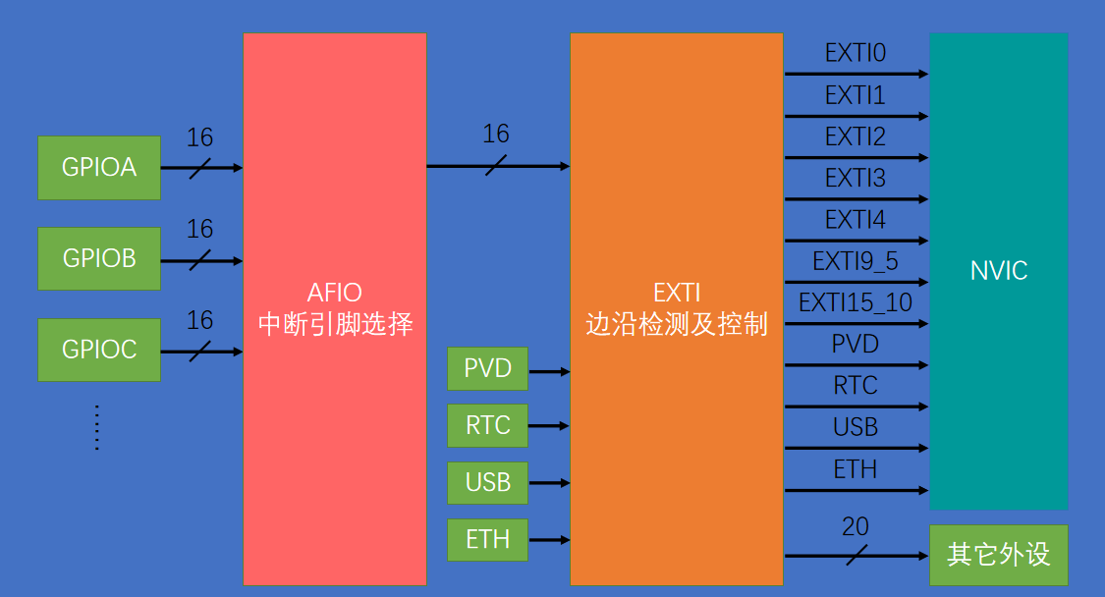

注：在STM32中，AFIO主要完成两个任务：复用功能引脚重映射、中断引脚选择

1. **时钟树**
2. **概念**

时钟系统是CPU的脉搏，就像人的心跳一样。和51单片机不同的是，stm32有多个时钟源，因为32的外设很多且不是所有的外设都需要很高的频率，如看门狗只需要几十k的时钟即可。同一个电路，时钟越快功耗越大，同时抗电磁干扰能力也会越弱，所以对于较为复杂的MCU一般都是采取多时钟源的方法来解决这些问题。任何一个外设在使用前必选首先使能其相应的时钟。

1. **框图**

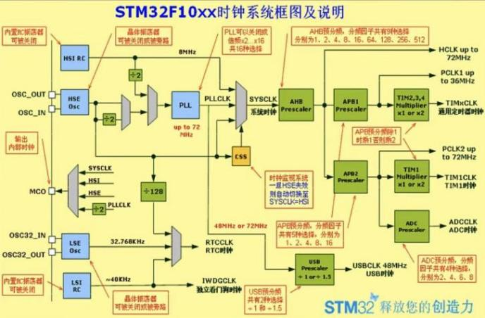

①**时钟源：**（蓝色框）

1. **HSI**：高速内部时钟源，约等于8MHZ。由内部RC振荡器产生但频率不太稳定，可直接作为系统时钟的一个选择。
2. **HSE**：高速外部时钟，通过外部晶振产生，通常接8M晶振（晶振范围可取4~16M）。可直接选择作为系统时钟。
3. **PLL**：锁相环倍频时钟源，可选择来自HSI或HSE的时钟并对其倍频（可关闭或2~16倍的倍频），之后作为系统

时钟的一个选择。

1. **LSE**：低速外部时钟，通过外接晶振产生，通常接32.768KHZ。常用于给RTC内部实时时钟提供时钟源。
2. **LSI**：低速内部时钟，也是由内部RC振荡器产生，频率约等于40KHZ，并不是准确的40KHZ，而是在30~60Khz

之间的一个可变化的时钟。常用于给独立看门狗时钟提供时钟源。

②**系统时钟（SYSCLK）：**主要有HSE、HSI、PLL三个来源，通过倍频器或分频器（绿色框）处理后为外设提供时钟。

③**MCO**：输出内部时钟引脚。可选择SYSCLK、HSI、HSE、PLLCLK/2 为外部提供时钟。

④**CSS：**时钟监视系统，我们通常使用HSE为系统提供时钟，但当HSE失效时，CSS将自动把HSI设置为系统时钟。

1. **独立看门狗**
2. **简介**

单片机系统在外界的干扰下会出现程序跑飞的现象导致出现死循环，看门狗电路就是为了避免这种情况的发生。看门狗在一定时间内（通过定时计数器实现）没有接收喂狗信号（表示MCU已经挂了），便实现处理器的自动复位重启（发送复位信号）。STM32的独立看门狗由内部40Khz低速时钟LSI驱动，即使主时钟发生故障，它也仍然有效。

1. **寄存器**
2. **寄存器种类**

键寄存器(IWDG_KR) 、预分频寄存器(IWDG_PR) 、重装载寄存器(IWDG_RLR) 、状态寄存器(IWDG_SR)

1. **键值寄存器(IWDG_KR)**

①写入0xCCCC：开始启用独立看门狗，计数器开始从其复位值0xFFF递减计数。当计数器计数到末尾0x000时，会产生一个复位信号(IWDG_RESET)。

②写入0xAAAA：无论何时，只要键寄存器IWDG_KR中被写入0xAAAA， IWDG_RLR(重装载寄存器)中的值就会被重新加载到计数器中从而避免产生看门狗复位。

1. **写保护功能**（向IWDG_KR寄存器中写入0x5555）

IWDG_PR和IWDG_RLR寄存器具有写保护功能。要修改这两个寄存器的值，必须先向IWDG_KR寄存器中写入0x5555。将其他值写入这个寄存器将会打乱操作顺序，寄存器将重新被保护。重装载操作(即写入0xAAAA)也会启动写保护功能。

1. **启动看门狗**

只要对以上三个寄存器进行相应的设置，就可以启动STM32的独立看门狗，具体操作如下：

①取消寄存器写保护 ②设置独立看门狗的预分频系数和重装载值

③重载计数值（喂狗） ④启动看门狗

IWDG_WriteAccessCmd(IWDG_WriteAccess_Enable); //取消写保护

IWDG_SetPrescaler(prer); //设置IWDG预分频值:设置IWDG预分频值为64

IWDG_SetReload(rlr); //设置IWDG重装载值

IWDG_ReloadCounter(); //按照IWDG重装载寄存器的值重装载IWDG计数器

IWDG_Enable(); //使能IWDG

注：①时间计算(大概): Tout=((4*2^prer)*rlr)/40 (ms) （prer=4 rlr=265时，时间大概为1s）

prer:分频数 分频因子=4*2^prer rlr：预装寄存器的值

1. IWDG一旦启用，就不能再被关闭！想要关闭，只能重启，并且重启之后不能打开IWDG，否则问题依旧，所以如果不用IWDG的话，就不要去打开它，免得麻烦。
2. **窗口看门狗**
3. **简介**

窗口看门狗（WWDG）通常被用来监测由外部干扰或不可预见的逻辑条件造成的应用程序背离正常的运行序列而产生的软件故障。 WWDG使用的是PCLK1的时钟，所以使用时需要先使能时钟。

1. **原理**

独立看门狗包含1个12位的递减计数器，从用户定义的t开始递减到0，必须在t~0之间喂狗，否则复位重启；窗口看门狗包含1个7位递减计数器，从用户定义的t开始递减到64，必须在t~64之间喂狗，在t之前或者64之后喂狗都会导致复位重启。t为窗口上限，由用户定义；64为窗口下限，是系统设置的固定值，所以窗口看门狗不能喂早也不能喂晚。

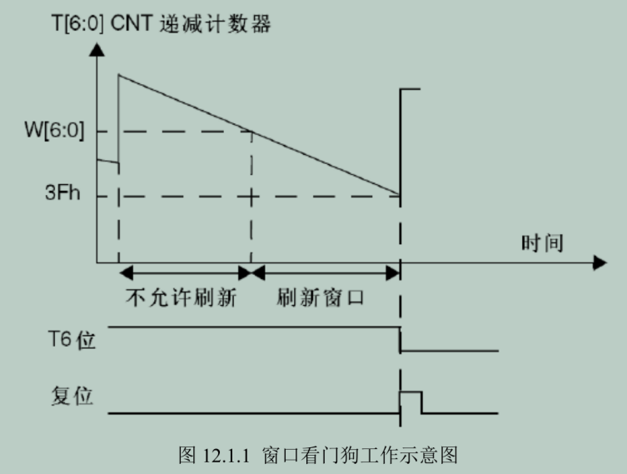

1. **启动窗口看门狗**

开启窗口看门狗流程如下：

使能WWDG时钟 -> 设置窗口值和分频数 -> 开启WWDG中断并分组 ->

设置计数器初始值并使能看门狗 -> 编写中断服务函数

RCC_APB1PeriphClockCmd(RCC_APB1Periph_WWDG, ENABLE);//使能WWDG时钟

WWDG_CNT=tr&WWDG_CNT;//初始化WWDG_CNT

WWDG_SetPrescaler(fprer);//设置IWDG预分频值

WWDG_SetWindowValue(wr);//设置窗口上限值

WWDG_Enable(WWDG_CNT);//使能看门狗,设置计数起始值

WWDG_ClearFlag();//清除提前唤醒中断标志位

WWDG_NVIC_Init();//初始化窗口看门狗NVIC

WWDG_EnableIT();//开启窗口看门狗中断

**注**：tr：T[6:0],计数器值 wr：W[6:0],窗口值 fprer：分频系数,仅最低2位有效

超时时间计算公式：Twwdg=(4096×2^WDGTB×(T[5:0]+1)) /Fpclk1

(4096×2^WDGTB：分频因子 T[5:0]+1：减少窗口下限前的计数值）

1. **定时器**
2. **简介**
3. **概念**：定时器可以对输入的时钟进行计数，并在计数值达到设定值时触发中断。STM32的每个定时器都是完全独立的，

没有相互共享的任何资源。

1. **分类**：根据复杂度和应用场景分为了高级定时器、通用定时器、基本定时器三种类型。

|  |  |  |  |  |  |  |  |
| --- | --- | --- | --- | --- | --- | --- | --- |
| **类型** | **定时器** | **总线** | **预分频系数** | **DMA** | **捕获/比较通道** | **互补输出** | **计数器类型** |
| **高级** | TIM1,TIM8 | APB2 | 1~65535 | 可以 | 4 | 有 | 向上/向下/中央对齐 |
| **通用** | TIM2,TIM3,TIM4,TIM5 | APB1 | 1~65535 | 可以 | 4 | 没有 | 向上/向下/中央对齐 |
| **基本** | TIM6,TIM7 | APB1 | 1~65535 | 可以 | 0 | 没有 | 向上 |

1. **基本定时器**
2. **功能**：定时中断、主模式触发DAC
3. **框图**：

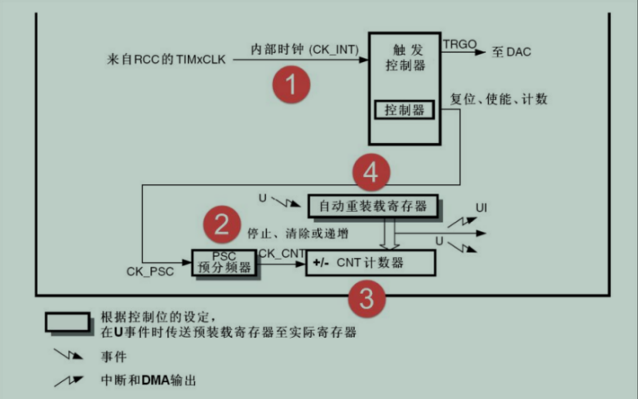

**基本定时器功能框图**

1. **时基单元**：②③④构成最基本的计数计时电路——时基单元。基本定时器只能选择内部时钟CK_INT，通常为

72MHZ，在72MHz计数时钟下可以实现最大59.65s的定时。

1. **预分频器PSC**：对计数时钟进行预分频。寄存器内写0为1分频，写入1则为2分频，以此类推。
2. **计数器CNT**：对分频后的时钟进行计数，时钟每来一个上升沿，计数器值加1，最大加到65535。
3. **自动重装载寄存器ARR**：写入计数目标，当计数器中的值到达自动重装值时，则产生更新中断或更新事件并清零

计数器，计数器重新开始下一次计数。

1. **主模式触发DAC：**将更新事件映射到触发输出TRGO的位置，TRGO直接接到DAC的触发转换

引脚上，则不需要通过频繁的申请中断去触发DAC，实现了硬件自动化，进而极大减轻了CPU的负担。

1. **通用定时器**
2. **框图**

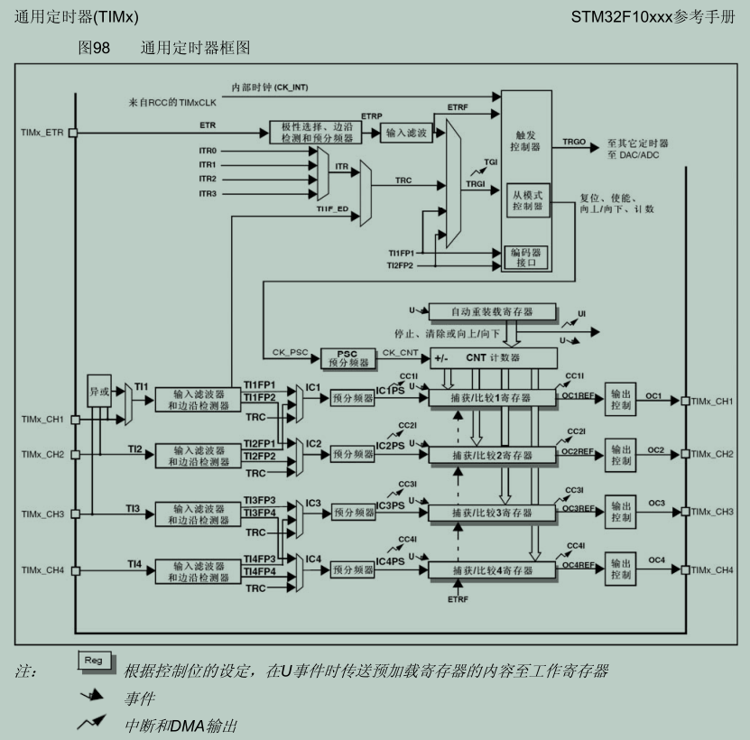

**注**：中间的时基单元与基本定时器相同。

1. **时钟选择**：有四种时钟可选择，分别为：
2. **内部时钟CK_INT**。
3. **外部时钟模式1**：外部输入脚（TIx），计数器可以对选定输入端的每个上升沿或下降沿计数。如：配置向上计数器

在TI2输入端的上升沿计数，则当上升沿出现在TI2时，计数器计数一次。

1. **外部时钟模式2**：外部触发输入（ETR），在ETR引脚处接入外部方波时钟，再进行极性选择，

配置预分频器和滤波电路后通过ETRF作为时基单元的时钟。

1. **内部触发输入（ITRx）**：其他定时器的输出TRGO作为该定时器的预分频器, 具体连接方式如下：

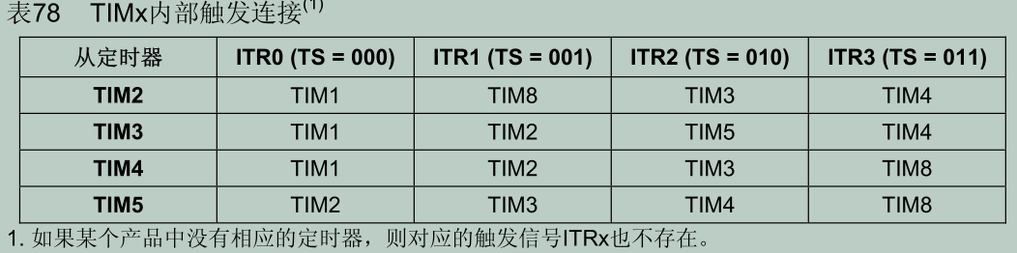

即：可通过此模式实现定时器的级联。如：先初始化定时器3，使用主模式将更新事件映射到TRGO上，再初始化定时器2，选择ITR2。此时定时器3的输出即为定时器2的外部输入时钟，这样就实现了定时器的级联。

1. **时序图**

①当预分频器的参数从1变到2时，计数器的时序图

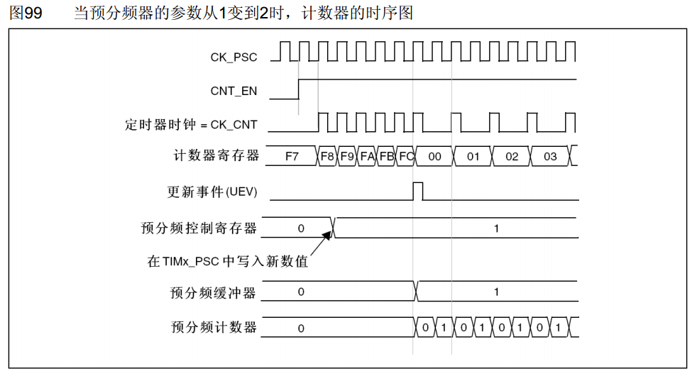

**注**：1）**计数器计数频率**：CK_CNT = CK_PSC / (PSC + 1)

2）**预分频缓冲器**：当计数器计数中途改变预分频控制寄存器中的数值时，防止一个周期内的计数频率不同，可使用预

分频寄存器（影子寄存器）。则直到本周期计数结束后，下个周期才使用改变后的频率计数。

②内部时钟分频因子为2时，计数器时序图

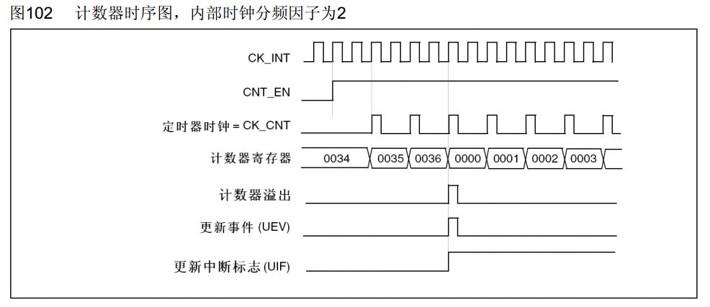

**注**：计数器溢出频率：CK_CNT_OV = CK_CNT / (ARR + 1) = CK_PSC / (PSC + 1) / (ARR + 1)

③计数器有/无缓冲寄存器对比时序

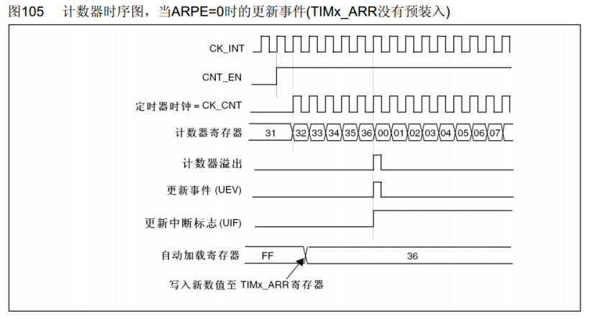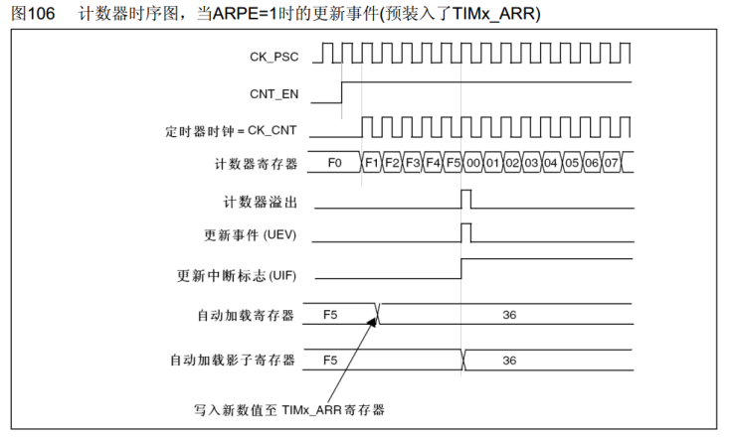

**无缓冲** **有缓冲**

**注**：当存在缓冲寄存器时，计数中途改变重装载寄存器中的值时，本次计数周期不会立即生效，而是等待本次计数周期结束

后，下个周期才使用更改后的重装载数值。

1. **定时中断基本结构**

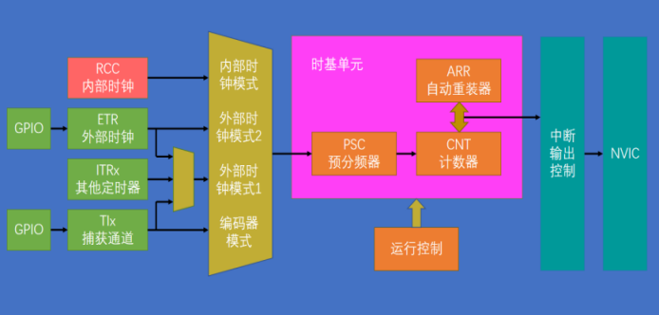

1. **输出比较OC(Output Compare)**：CNT(计数器)自增计数，CCR(捕获比较寄存器)内为我们设置的值。通过比较CNT与

CCR值的关系，来对输出电平进行置1、置0或翻转的操作，用于输出一定频率和占空比的PWM波形。通用定时器有四个输出比较通道，可以同时输出四路PWM波形，但他们共用一个CNT计数器。输出比较通道如下：

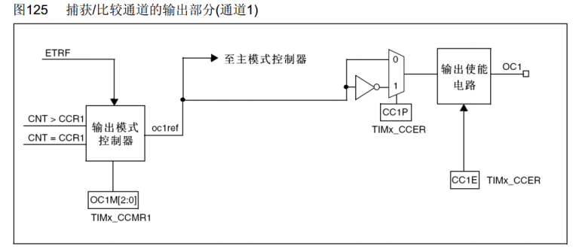

注：输出模式控制器：可通过TIMx_CCMR1寄存器选择如下八种模式

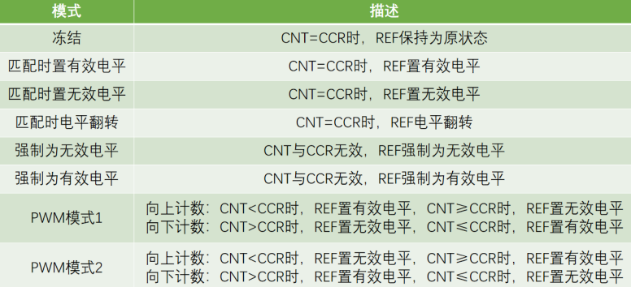

1. **PWM**

①**PWM介绍**：脉冲宽度调制。在具有惯性系统中，可以通过对一系列脉冲的宽度进行调制来等效地获 得所需要的模拟

参量，常用于电机控速等领域。图示如下：

 

**红线：CCR的值 橙线：ARR的值 紫线为等价的模拟量**

②**PWM参数**：

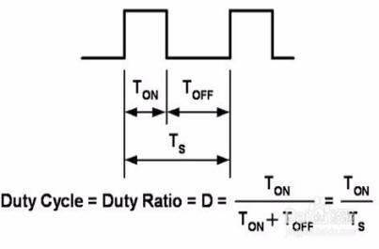

**频率**：1 / Ts 占空比；Ton / Ts 分辨率：占空比变化步距

PWM参数计算： **频率**：Freq = CK_PSC / (PSC + 1) / (ARR + 1)

**占空比**：Duty = CCR / (ARR + 1)

**分辨率**：1 / (ARR + 1)

CK_PSC：时钟频率 PSC：预分频器数值 ARR：自动重装器数值 CCR：比较值

1. **PWM外围电路元件介绍**：

①**舵机**：舵机是一种根据输入PWM信号占空比来控制输出角度的装置输入PWM信号要求：周期为20ms，高电平宽度为0.5ms~2.5ms。

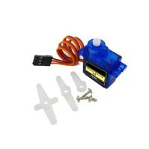 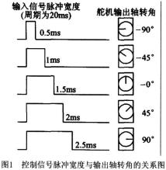

②**直流电机**：直流电机是一种将电能转换为机械能的装置，有两个电极。当电极正接时，电机正转，当电极反接时，电机反转。直流电机属于大功率器件，GPIO口无法直接驱动，需要配合电机驱动电路来操作，如TB6612。TB6612是一款双路H桥型的直流电机驱动芯片，可以驱动两个直流电机并且控制其转速和方向。

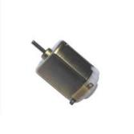 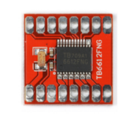

1. **PWM流程结构图**

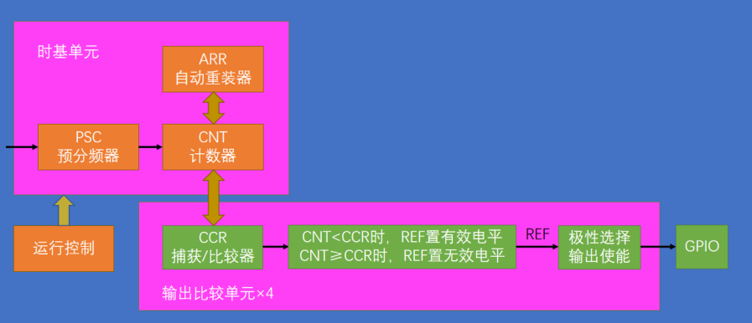

1. **输入捕获IC(Input Capture)**：当通道输入引脚出现指定电平跳变时，当前CNT的值将被锁存到CCR中，可用于测量

PWM波形的频率、占空比、脉冲间隔和电平持续时间等参数。每个高级定时器和通用定时器都拥有4个输入捕获通道，可配置为PWMI模式，同时测量频率和占空比，可配合主从触发模式，实现硬件全自动测量。输入捕获通道如下：

。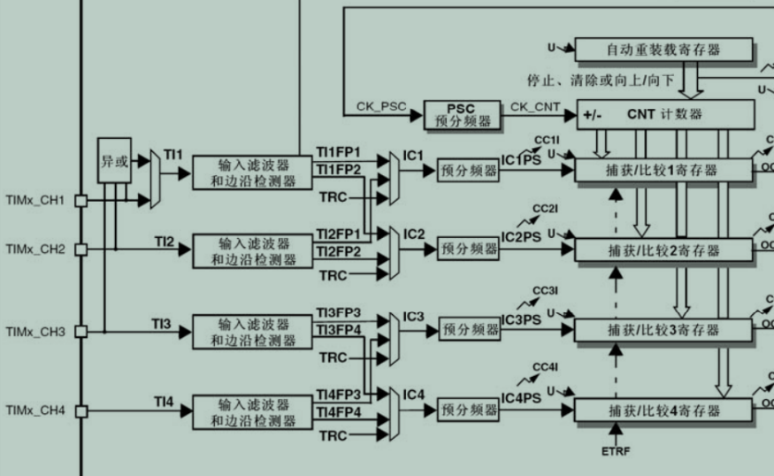

注：①异或门和TRC信号是为三相无刷电机准备的。

②如果是普通的输入捕获，4个通道都可以使用，如果是PWM输入则只能使用通道1和通道2。以通道1为例，从通

道1进入的信号通过两套滤波器和边沿检测器后分为两路：TI1FP1和TI1FP2。TI1FP1输入给通道1的后续电路，TI1FP2输入给通道2的后续电路。相同的，从通道2进入的信号也通过两套滤波器和边沿检测器后分为两路：TI2FP1和TI2FP2。TI2FP1输入给通道1的后续电路，TI2FP2输入给通道2的后续电路。这样，就可以把一个通道的信号输入到两个捕获单元，同时测量信号的频率、占空比等参数，即PWMI模式。此外，还可以方便捕获单元灵活切换来自通道1和通道2两路的信号。同理，通道3和通道4也是一样的结构。接着，通过选择器得到的信号IC1进入预分频器进行分频，分频后的信号就可以触发捕获电路进行工作。每接收一次触发信号，CNT的值就向CCR转运一次，同时产生一个捕获事件，CNT清零重新计数。下图为通道1具体结构：

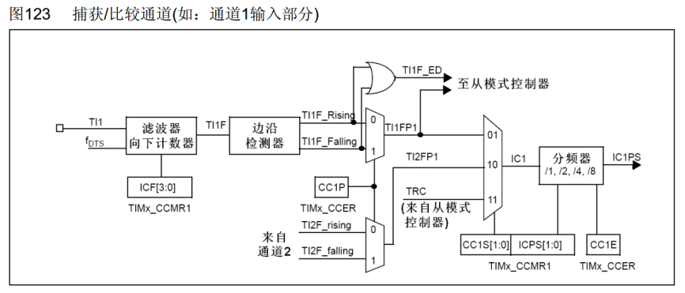

其中边沿信号TI1F_ED和TI1FP1可通向从模式控制器触发从模式，自动完成CNT的清零操作。具体从模式其他功能介绍可查看官方参考手册14.4.3从模式控制寄存器。其中位2:0中的复位模式就是对CNT的清零操作。

1. **主模式/从模式介绍**

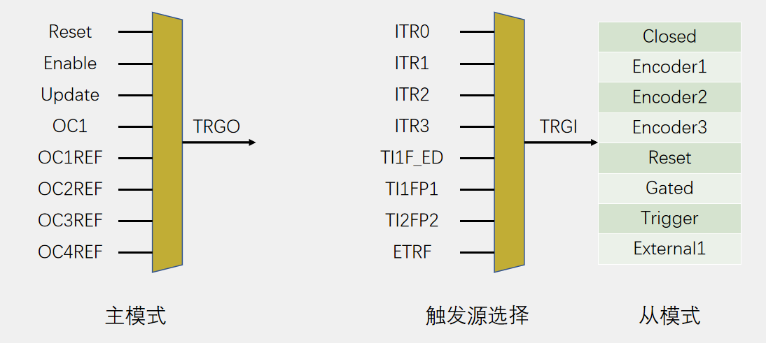

**主模式**：将定时器内部信号映射到TRGO引脚，用于触发别的外设。

**从模式**：通过触发源选择接收其他外设的或自身外设的信号送到TRGI引脚，用于控制自身定时器的运行。需要注意的是：

触发源选择中只有TI1FP1和TI2FP2，即只有通道1和通道2可以触发从模式，所以通道3和通道4只能开启捕获中断，在中断内手动给CNT清零。

1. **频率测量方法**

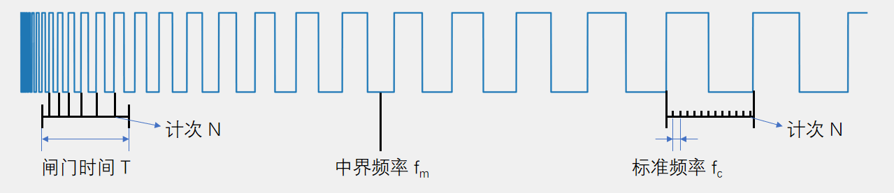

①**测频法**(测量高频信号)：在闸门时间T内对上升沿计次，得到上升沿个数N。则频率为：fx = N / T。

②**测周法**(测量低频信号)：两个上升沿内，以标准频率fc计次，得到计次个数N。则频率为：fx = fc / N。

③**中界频率**：测频法与测周法误差相等的频率点，且中界频率为：fm = $\sqrt{fc / T}$。则频率大于fm的信

号我们认为是高频信号，用测频法测量；频率小于fm的信号我们认为是低频信号，用测周法测量。

1. **输入捕获基本结构**

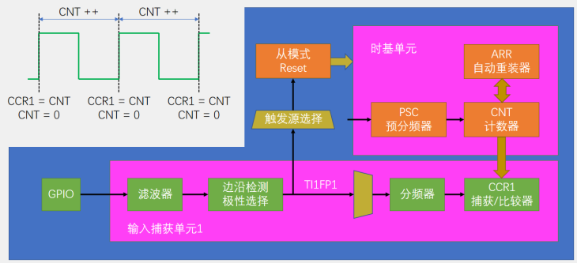

1. **PWMI基本结构**：一个引脚的信号通过两个捕获通道，可以同时测量信号的周期和占空比。

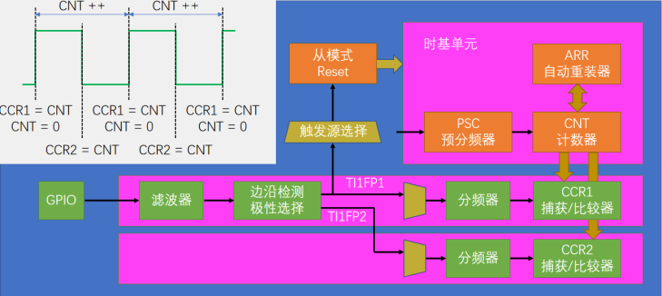

原理如下：

对于通道1，TI1FP1配置上升沿触发，TI1FP2配置下降沿触发，触发源选择TI1FP1触发从模式清零CNT。上升沿触发CCR1捕获，CNT中的值传入CCR1中，从模式使CNT清零重新计数；紧接着的下降沿触发CCR2捕获，将CNT中的值传入CCR2中，此时CCR2中的值就是一个周期内高电平期间的计数值。CNT继续计数，直到下一个上升沿触发CCR1捕获，CNT中的值传入CCR1中，此时CCR1中的值就是一整个周期的计数值。CNT再次清零重新计数，以此类推。则捕获的信号占空比：Duty cycle = CCR2 / CCR1。通道2同理，不再赘述。

1. **编码器接口**：接收增量（正交）编码器的信号，根据编码器旋转产生的正交信号脉冲，自动控制CNT自增或自减，从

而指示编码器的位置、旋转方向和旋转速度。每个高级定时器和通用定时器都拥有1个编码器接口，两个输入引脚借用了输入捕获的通道1和通道2。结构如下图所示：

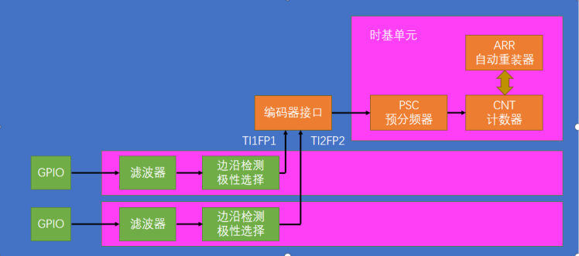

如图，编码器接口两个引脚使用捕获单元的前两个通道。信号从CH1和CH2进入，通过滤波、边沿检测和极性选择后进入到编码器接口。此时时钟和时基单元初始化时配置的计数方向等参数不会使用，编码器通过预分频器控制计数器的时钟，判断编码器的旋转方向控制CNT的计数方向，即正转自增，反转自减。可见，编码器接口模式基本上相当于使用了一个带有方向选择的外部时钟。

1. **正交编码器介绍：**又名双通道增量式编码器，用于将线位移转换成脉冲信号。通过监测脉冲的数目和

两个信号A、B的相对相位，就可以跟踪旋转位置、旋转方向和速度。通常还有第三个通道作为索引信号，可用于对位置计数器进行复位，从而确定绝对位置。

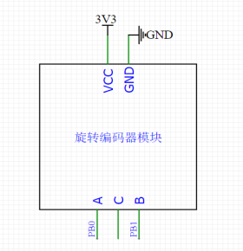 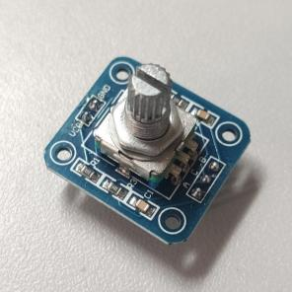

1. **具体波形分析如下**：

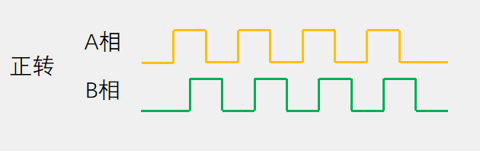 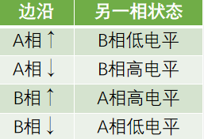

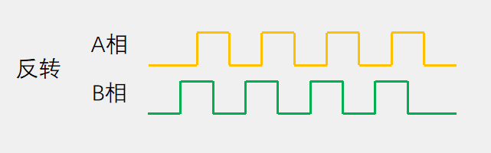 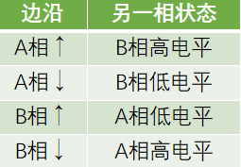

如图，A、B两信号的波形相位相差九十度。通过测量信号的频率可得到编码器旋转速度；在A、B上升沿和下降沿时，根据B、A的相位状态判断正转还是反转。具体工作模式如下：

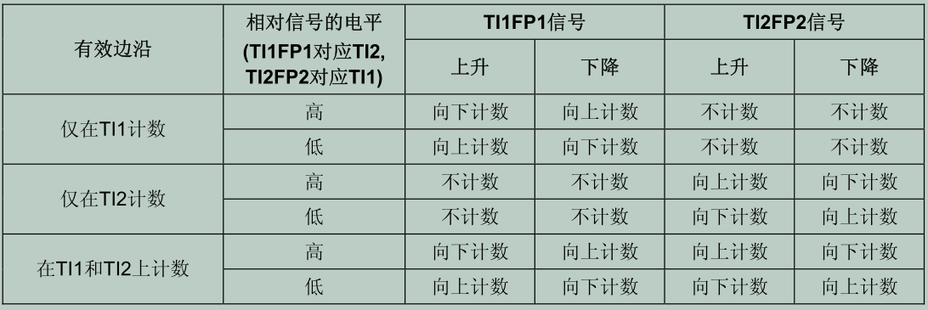

注：如下图，出现毛刺这样的干扰噪声时，在双边沿工作模式下增加了抗噪声干扰能力，通过极性选择可以改变计数的增减。

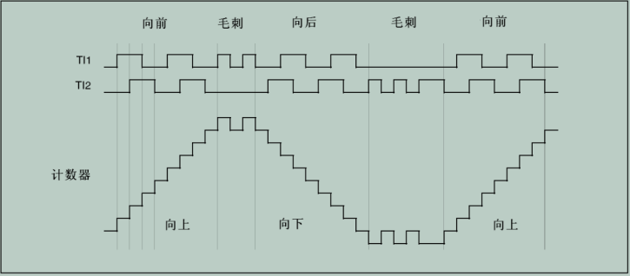 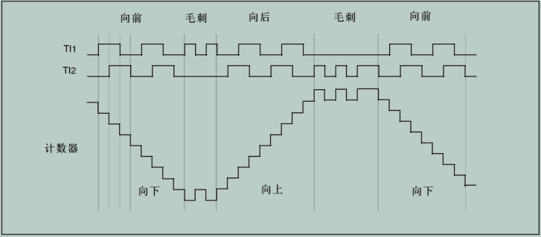

双边沿模式下的计数器操作实例 TI1反相的编码器接口模式实例

1. **初始化结构体**
2. **时基单元初始化结构体**

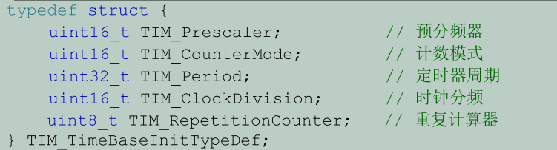

①**TIM_Prescaler**：定时器预分频器设置，时钟源经该预分频器才是定时器计数时钟CK_CNT。

②**TIM_CounterMode**：定时器计数方式，可设置为向上计数、向下计数以及中心对齐。

③**TIM_Period**：定时器周期，实际就是设定自动重载寄存器ARR的值，ARR为要装载到实际自动重载寄存器（即影子寄存器）的值，可设置范围为0至65535。

④**TIM_ClockDivision**：时钟分频，设置定时器时钟CK_INT 频率与死区发生器以及数字滤波器采样时钟频率分频比。可以选择1、2、4分频。

⑤**TIM_RepetitionCounter**：重复计数器，只有8位，只存在于高级定时器。

1. **输出比较结构体**

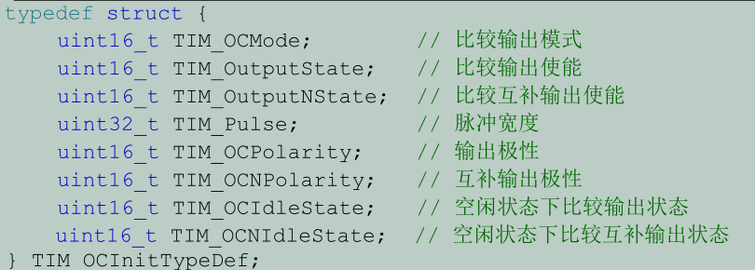

①**TIM_OCMode**：比较输出模式选择，总共有八种，常用的为 PWM1/PWM2。

②**TIM_OutputState**：比较输出使能，决定最终的输出比较信号OCx是否通过外部引脚输出。

③**TIM_OutputNState：**比较互补输出使能，决定OCx的互补信号OCxN是否通过外部引脚输出。

④**TIM_Pulse**：比较输出脉冲宽度决定脉冲宽度。可设置范围为0至65535。

⑤**TIM_OCPolarity**：比较输出极性，可选OCx为高电平有效或低电平有效，决定定时器通道有效电平。

⑥**TIM_OCNPolarity**：比较互补输出极性，可选OCxN为高电平有效或低电平有效。

⑦**TIM_OCIdleState**：空闲状态时通道输出电平设置，可选输出1或输出0，即在空闲状态时，经过死区时间后定时器通道输出高电平或低电平。

⑧**TIM_OCNIdleState**：空闲状态时互补通道输出电平设置，可选输出1或输出 0，即在空闲状态时，经过死区时间后定时器互补通道输出高电平或低电平，设定值必须与TIM_OCIdleState相反。

1. **输入捕获结构体**

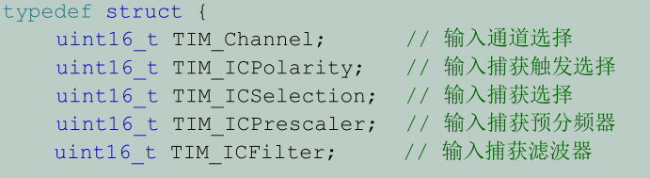

①**TIM_Channel**：捕获通道ICx选择，可选四个通道：TIM_Channel_x，x = 1、2、3、4。

②**TIM_ICPolarity**：输入捕获边沿触发选择，可选上升沿触发、下降沿触发或边沿跳变触发。

③**TIM_ICSelection**：输入通道选择，捕获通道ICx的信号可来自三个输入通道：TI1FP1、TI1FP2或TRC。

④**TIM_ICPrescaler**：输入捕获通道预分频器，可设置1、2、4、8分频，如果需要捕获输入信号的每个有效边沿，则设置1分频即可。

⑤**TIM_ICFilter**：输入捕获滤波器设置，可选设置 0x0至0x0F。一般我们不使用滤波器，即设置为 0。

1. **DMA**
2. **简介**

直接存储器读取。DMA可以实现外设和存储器或者存储器与存储器之间的高速数据传输，无需CPU干预，数据通过DMA快速地移动，节省CPU资源。每个通道专门用来管理来自于一个或多个外设对存储器访问的请求。还有一个仲裁器来协调各个DMA请求的优先权。STM32内最多有12个可独立配置的DMA通道，其中7个DMA1通道和5个DMA2通道（DMA2仅存在于大容量产品中）。每个通道都支持软件触发（存储器与存储器之间）和特定的硬件触发（外设和存储器之间）。

1. **DMA框图**

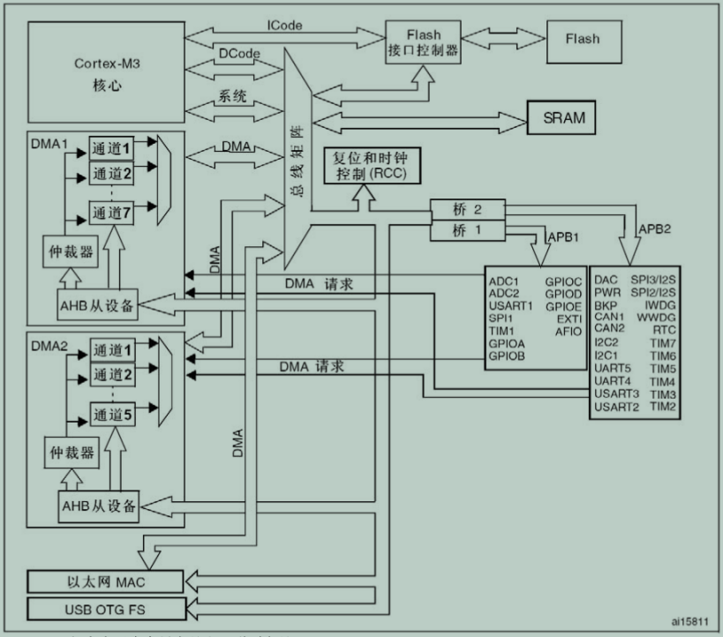

1. **数据传输对象**：内存、SRAM、外设的SRAM、挂载在AHB、APB1和APB2总线下的外设均可作为数据访问的源和目标。同时，AHB从设备是DMA的寄存器，也挂载在右边的AHB总线上，所以DMA也可作为被动单元被CPU访问，进行配置参数等操作。
2. **仲裁器**：由于DMA1对应的总线只有一条，所以使用仲裁器根据通道请求的优先级来启动外设/存储器的访问，控制7个通道分时复用DMA总线。分有：很高、高、中和低四种优先级，优先级相同时由硬件决定优先级（如通道2优先于通道4），DMA2同理。
3. **数据传输方向：①**外设->存储器 ②存储器->外设 ③存储器->存储器
4. **传输标志位：**每个通道有3个事件标志：传输过半、传输完成和传输出错。且三个事件可配置相应的中断请求。
5. **DMA的外设请求源**

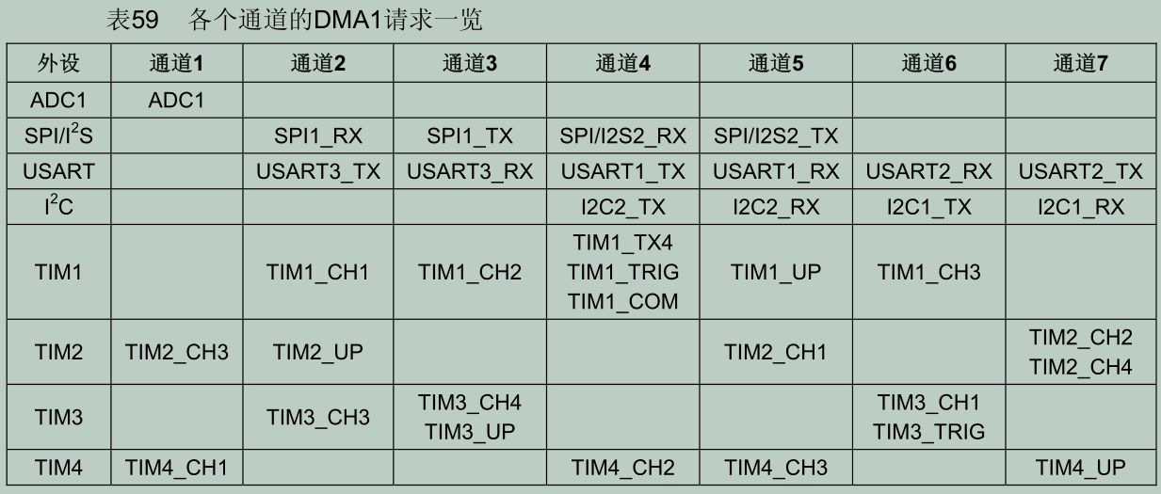

1. **DMA基本结构**

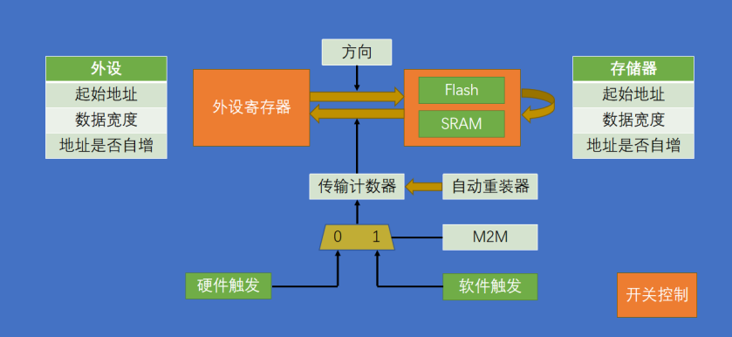

**DMA处理流程**：发生一个事件后，外设向DMA控制器发送一个请求信号开启DMA。DMA控制器根据通道的优先权处理请求。每次DMA数据传送执行如下三个操作：

1. **取数据**：从外设数据寄存器或者从当前外设/存储器地址寄存器指示的存储器地址取数据，第一

次传输时的开始地址是DMA_CPARx或DMA_CMARx寄存器指定的外设基地址或存储器单元。

1. **存数据**：存数据到外设数据寄存器或者当前外设/存储器地址寄存器指示的存储器地址，第一次

传输时的开始地址是DMA_CPARx或DMA_CMARx寄存器指定的外设基地址或存储器单元。

1. **计数器减一**：执行一次DMA_CNDTRx寄存器的递减操作，该寄存器包含未完成的操作数目。

**注**：①传输前需配置数据传输的起始地址、目标地址和地址是否自增等参数，并设置对应的数据宽度（不同数据宽度对应的传输结果可查看官方参考手册145页）。

②向传输计数器写数据时，必须要关闭DMA再写入，传输数据量最大为65535。

③Flash为只读内存，不可向内传输数据。

④自动重装不能应用到存储器到存储器的数据转运，否则DMA将一直触发，不会停止。

⑤大容量产品中，DMA2的通道4和通道5的中断被映射在同一个中断向量上。在互联型产品中，DMA2的通道4通道5的中断分别有独立的中断向量。所有其他的DMA通道都有自己的中断向量。

1. **初始化结构体**

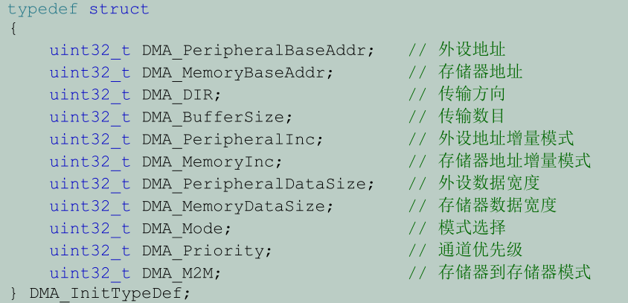

①**DMA_PeripheralBaseAddr**：外设地址，一般设置为外设的数据寄存器地址，如果是存储器到存储器模式则设置为其中一

个存储器地址。

②**DMA_Memory0BaseAddr**：存储器地址，一般设置为我们自定义存储区的首地址。

③**DMA_DIR**：传输方向选择，可选外设到存储器、存储器到外设。这里并没有存储器到存储器的方向选择，当使用存储器

到存储器时，只需要把其中一个存储器当作外设使用即可。

④**DMA_BufferSize**：设定待传输数据数目。

⑤**DMA_PeripheralInc**：如果配置为DMA_PeripheralInc_Enable，使能外设地址自动递增功能。一般外设都是只有一个数据寄存器，所以一般不会使能该位。

⑥**DMA_MemoryInc**：如果配置为DMA_MemoryInc_Enable，使能存储器地址自动递增功能。我们自定义的存储区一般都是存放多个数据的，所以要使能存储器地址自动递增功能。

⑦**DMA_PeripheralDataSize**：外设数据宽度，可选字节(8位)、半字(16位)和字(32位)。

⑧**DMA_MemoryDataSize**：存储器数据宽度，可选字节(8 位)、半字(16 位)和字(32位)。当外设和存储器之间传数据时，两边的数据宽度应该设置为一致大小。

⑨**DMA_Mode**：DMA传输模式选择，可选一次传输或者循环传输。

⑩**DMA_Priority**：软件设置通道的优先级，有4个可选优先级分别为非常高、高、中和低。DMA通道优先级只有在多个DMA通道同时使用时才有意义，如果是单个通道，优先级可以随便设置。

⑪**DMA_M2M**：存储器到存储器模式，使用存储器到存储器时用到。

1. **DMA工作范例**
2. **SRAM内DMA数据转运**

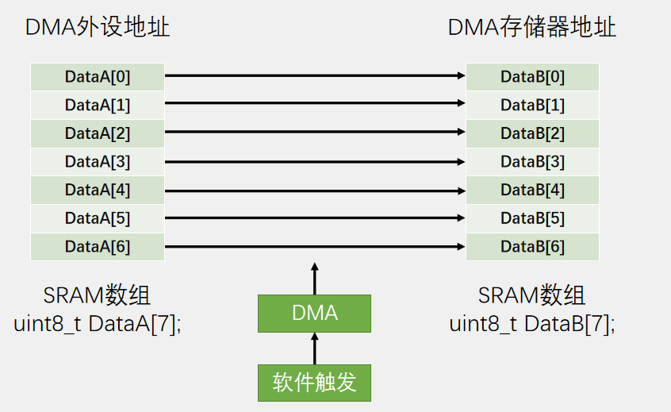

如图，先配置待传输数组起始地址和和目标地址，即DataA[7]和DataB[7]的地址。配置数据宽度均为8位，转运7次且地址自增。开启DMA后，DataA[7]中的数据就可以传输到DataB[7]中对应的位置了。相同的，可通过设置转运方向，将DataB[7]中的数据向DataA[7]中转运。

1. **ADC扫描模式下DMA数据转运**

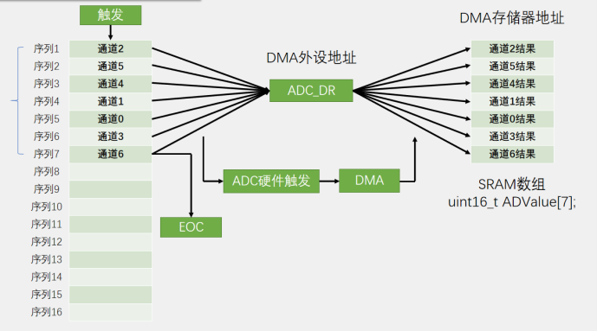

如图，将外设地址设置为ADC数据存储器的地址，目标地址为SRAM中ADValue[7]的地址。配置数据宽度为16位，传输7次且外设地址不自增、目标地址自增。每次ADC转换的数据存入到存储器后触发DMA转换，即可将数据转入到数组中。

1. **ADC**
2. **简介**

模拟-数字转换器，将引脚上连续变化的模拟电压转换为内存中存储的数字变量，建立模拟电路到数字电路的桥梁STM32中使用的是12位逐次逼近型ADC，则分辨率为0 ~ 2^12 - 1，即0~4095。最多有多达18个通道，可测量16个外部和2个内部信号源（具体ADC资源分配需查看芯片手册）。各通道的A/D转换可以单次、连续、扫描或间断模式执行。ADC的结果可以左对齐或右对齐方式存储在16位数据寄存器中，最快转换频率：1MHZ。

1. **8位逐次逼近型ADC框图**

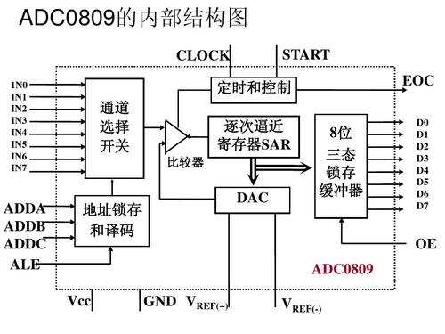

如图，通过配置地址锁存和译码单元控制通道选择开关，进而选择8路信号中的1路送入到比较器中，比较器中另一路信号由DAC产生。DAC内部使用加权电阻网络实现电压的转换，逐次逼近寄存器SAR向DAC内写入一个数据，DAC就会输出特定数值的电压信号。通过调节数据的大小（通常使用二分法快速逼近），使得比较器中两路信号电压相等，此时写入DAC的数据就是外部输入信号的编码数据，接着编码数据通过三态锁存缓冲器进行输出。

1. **规则通道和注入通道**

基础型MCU通常只有1个ADC转换器，而ADC的通道却多达18个，实际应用中通常需要测量多路模拟信号。因此STM32通过配置规则组和注入组，使ADC按照指定的转换顺序分时转换多路模拟量。

1. **规则组**：设置1~16个ADC通道组成转换序列。当启动转换时，ADC将按照转换序列中指定的ADC通道顺序和序列

长度进行转换。规则通道的转换结果存储在规则通道数据寄存器中，由于所有的规则通道的转换结果共用一个寄存器，所以在每个通道转换完毕后应尽快将转换结果读出以避免数据丢失，若转换足够快则应使用DMA传输将转换结果传输到SRAM。只有在规则通道的转换结束时才产生DMA请求。且只有ADC1和ADC3拥有DMA功能。由ADC2转化的数据可以通过双ADC模式，利用ADC1的DMA功能传输。

1. **注入组**：设置1~4个ADC通道组成转换序列。如果规则通道比作普通C函数，注入通道就像中断服务函数一样。注入

通道可以中断规则通道的转换，注入通道转换完成后，规则通道组的规则转换会从上次中断的规则转换处恢复转换。注入通道的转换结果存储在注入通道数据寄存器中，且每个注入通道均有一个注入通道数据寄存器用于存储转换结果，因此不用担心数据覆盖丢失的问题。

1. **STM32内ADC框图**

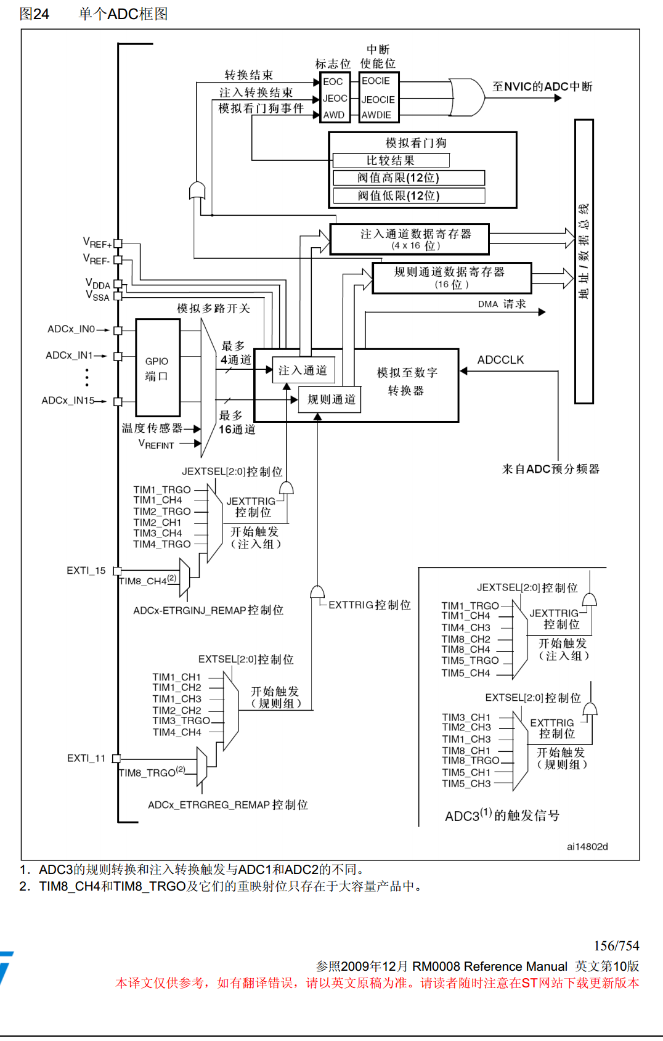

如图，ADC有ADCx_IN0 ~ ADCx_IN15等16个外部输入通道(具体I/O口可查看引脚分配表)和温度传感器、 $V_{REFINT}$ (内部参考电压)等两个内部通道。模拟多路开关选择最多4路或16路送到模拟数字转换器(DAC)中的注入通道或规则通道中按转换序列进行转换，并将转换结果送入到对应的数据寄存器中。当转换完成后会置JEOC(仅注入组触发)和EOC(规则组和注入组均触发)标志位，两信号在状态寄存器中置标志位且可申请中断，可查看标志位判断是否转换完成。模拟看门狗内可设置阈值高限和阈值低限，用于检测某通道的数据范围，当超过阈值时可申请模拟看门狗中断。通常使用规则组。

**注**：①温度传感器和通道ADC1_IN16相连接，内部参照电压 $V_{REFINT}$ 和ADC1_IN17相连接。可以按注入或规则通道对这两

个内部通道进行转换。温度传感器和 $V_{REFINT}$ 只能出现在ADC1中。

②ADC3的规则转换和注入转换触发与ADC1和ADC2的不同。

1. **触发控制**

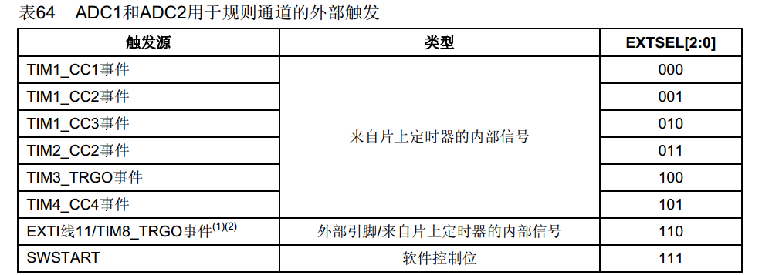

1. **转换模式(以规则组为例，双ADC等其他模式可查看官方手册)**
2. **单次转换和连续转换：**单次转换模式下，ADC只执行一次转换。在连续转换模式中，当前面ADC转换一结束马上就启动另一次转换。
3. **扫描模式：**扫描模式下ADC扫描所有被规则通道或注入通道选中的所有通道。在每个组的每个通道上执行单次转换。在每个转换结束时，同一组的下一个通道被自动转换。且可设置转换不在选择组的最后一个通道上停止，而是再次从选择组的第一个通道继续转换。
4. **间断模式：**可以用来执行一个短序列的n次转换(n≤8)，每次仅对序列中的一部分进行转换。外部触发信号可以触发下一轮n次转换，直到此序列所有的转换完成为止。（官方参考手册11.3.10）

具体图示如下：

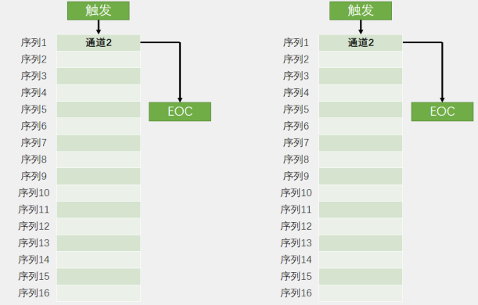 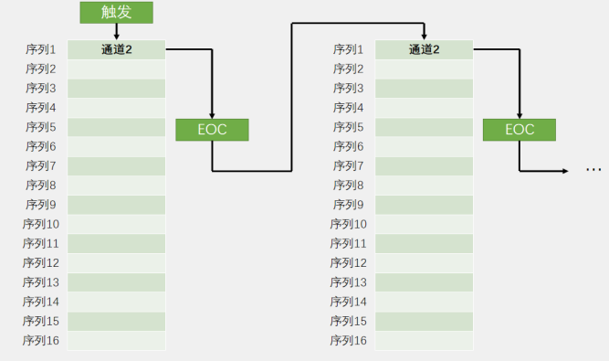

**单次转换、非扫描模式 连续转换、非扫描模式**

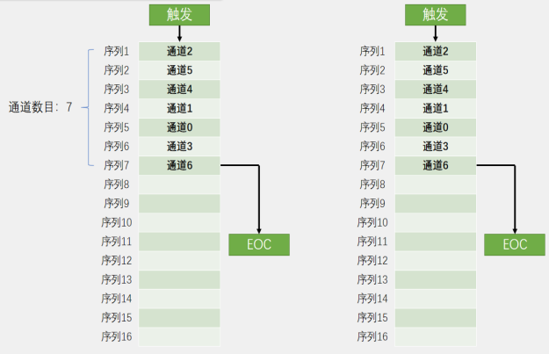 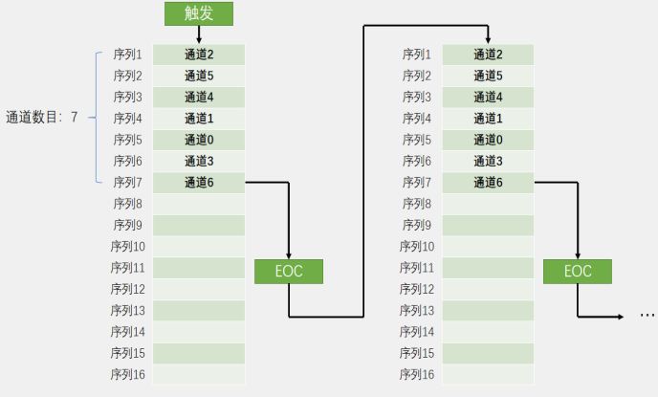

**单次转换、扫描模式** **连续转换、扫描模式**

1. **数据对齐及自校准**

**①数据对齐**



**右对齐**



**左对齐**

**注**：通常使用右对齐，方便直接读取数据。当对分辨率要求较低时也可使用左对齐，可直接读取高几位的数据进行处理。

②**自校准**：ADC有一个内置自校准模式。校准可大幅减小因内部电容器组的变化而造成的准精度误差，建议在每次上电后执行一次校准。（具体可查看官方手册11.4小节）

1. **ADC基本结构图**

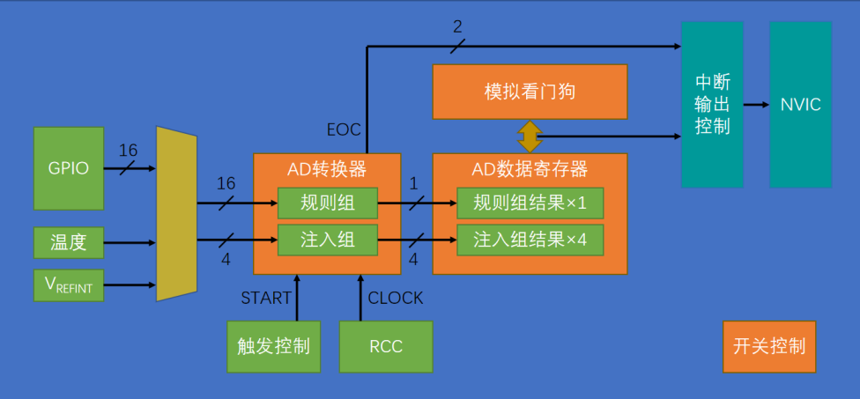

1. **初始化结构体**

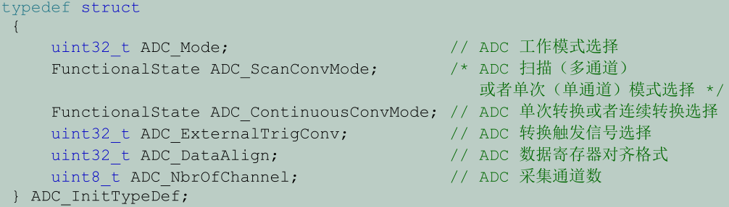

①**ADC_Mode**：配置ADC的模式，我们一般使用一个ADC的独立模式。

②**ScanConvMode**：配置是否使用扫描，根据实际设置即可。

③**ADC_ContinuousConvMode**：配置启动自动连续转换还是单次转换，一般设置为连续转换。

④**ADC_ExternalTrigConv**：外部触发选择，我们一般使用软件自动触发。

⑤**ADC_DataAlign**：转换结果数据对齐模式，一般我们选择右对齐模式。

⑥**ADC_NbrOfChannel**：AD转换通道数目，根据实际设置即可。

1. **通讯基础概念**
2. **内容简介**

在计算机设备与设备之间或集成电路之间常常需要进行数据传输，所以通信接口必不可少。后面章节总结各种各样的通讯方式，本章总结这些通讯的基本概念。

1. **STM32内通信方式汇总**

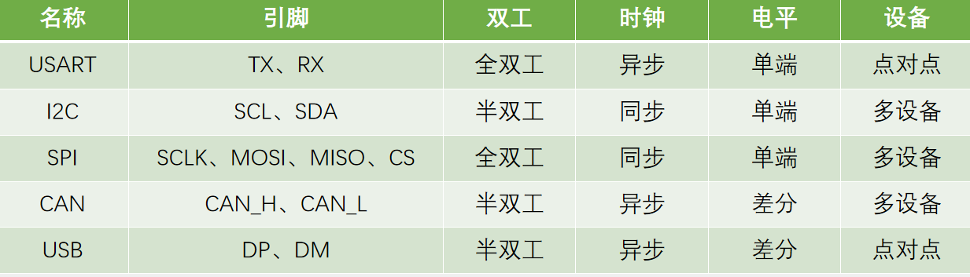

1. **串行通讯和并行通讯**
2. **串行通讯：**以帧格式传输数据，同一时刻只能传输一个数据位的数据，即一帧一帧的传输。每帧包

含有起始信号、数据信息、停止信息，可能还有校验信息。

1. **并行通讯**：使用8、16、32及64根或更多的数据线进行传输的通讯方式，可以同时传输多个数据位的数据。

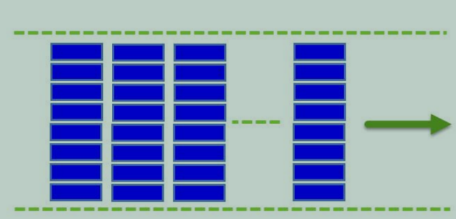 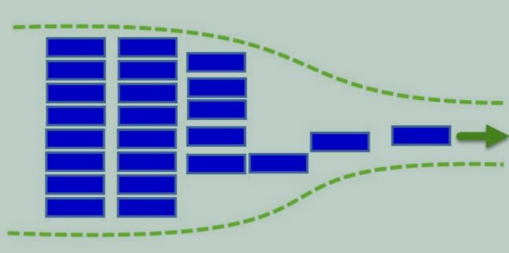

**并行通讯 串行通讯**

1. **特性对比**

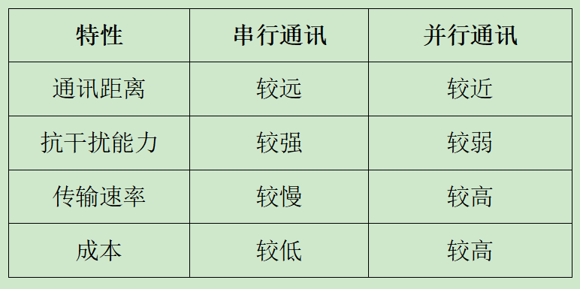

1. **全双工、半双工及单工通讯**
2. **全双工：**在同一时刻，两个设备之间可以同时收发数据。
3. **半双工：**两个设备之间可以收发数据，但不能在同一时刻进行。
4. **单工：**在任何时刻都只能进行一个方向的通讯，即一个固定为发送设备，另一个固定为接收设备。
5. **同步通讯与异步通讯**
6. **同步通讯：**收发设备双方会使用一根信号线表示时钟信号，统一规定在时钟信号的上升沿或下降沿

对数据线进行采样，在时钟信号的驱动下双方进行协调，同步数据。

1. **异步通讯**：收发设备双方不使用时钟信号进行数据同步，它们直接在数据信号中穿插一些同步用的

信号位，或者把主体数据进行打包，以数据帧的格式传输数据。某些通讯中还需要双方约定数据的传输速率，以便更好地同步。

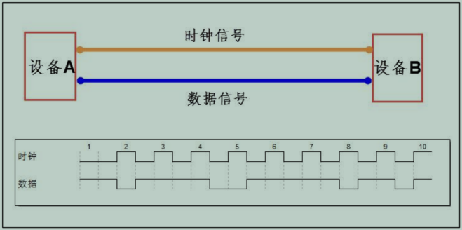 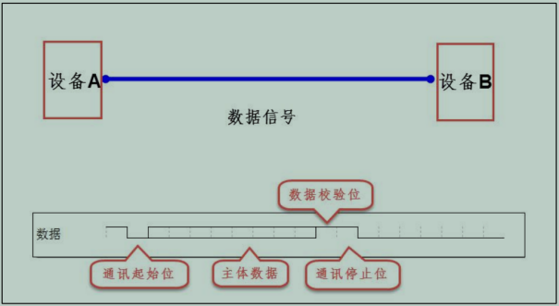

**同步通讯** **异步通讯**

**注**：在同步通讯中，数据信号所传输的内容绝大部分就是有效数据，而异步通讯中会包含有帧的各种标识符，所以同步通讯的效率更高。但是同步通讯双方的时钟允许误差较小，而异步通讯双方的时钟允许误差较大。

1. **通讯速率**
2. **比特率**：每秒钟传输的二进制位数，单位为比特每秒(bit/s)。
3. **波特率**：每秒钟传输了多少个码元。
4. **码元**：通讯中常用时间间隔相同的符号来表示一个二进制数字，这样的信号称为码元。
5. **波特率与比特率的关系**：如常见的通讯传输中，用0V表示数字0，5V表示数字1，那么一个码元可以表示两种状态

0和1，所以一个码元等于一个二进制比特位，此时波特率的大小与比特率一致。如果在通讯传输中，有0V、2V、4V以及 6V分别表示二进制数00、01、10、11，那么每个码元可以表示四种状态，即两个二进制比特位，所以码元数是二进制比特位数的一半，这个时候的波特率为比特率的一半。

1. **电平标准**

电平标准是数据1和数据0的表达方式，是传输线缆中人为规定的电压与数据的对应关系，常用的电平标准有如下三种：

1. **TTL电平**：+3.3V或+5V表示1，0V表示0。
2. **RS232电平**：-3~-15V表示1，+3~+15V表示0。
3. **RS485电平**：两线压差+2~+6V表示1，-2~-6V表示0（差分信号）。
4. **串口**

串口是一种应用十分广泛的通讯接口，串口成本低、容易使用、通信线路简单，可实现两个设备的互相通。单片机的串口可以使单片机与单片机、单片机与电脑、单片机与各式各样的模块互相通信，极大地扩展了单片机的应用范围，增强了单片机系统的硬件实力。对于通讯协议，我们以分层的方式来理解，最基本的是把它分为物理层和协议层。

1. **物理层**：规定通讯系统中具有机械、电子功能部分的特性，确保原始数据在物理媒体的传输。以RS232 标准通讯为例，

结构图如下：

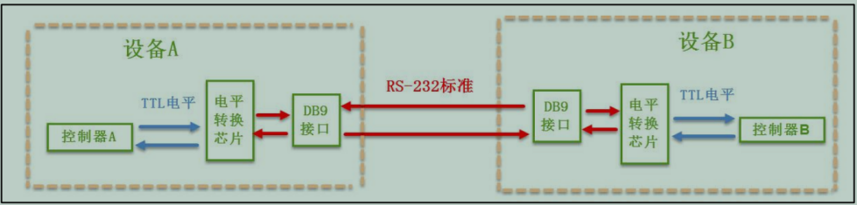

如图，两个通讯设备的“DB9 接口”之间通过串口信号线建立起连接，串口信号线中使用“RS-232标准”传输数据信号。由于RS-232电平标准的信号不能直接被控制器直接识别，所以这些信号会经过一个“电平转换芯片”转换成控制器能识别的“TTL标准”的电平信号，才能实现通讯。在目前工业控制使用的串口通讯中，一般只使用RX、TX以及GND三条信号线直接传输数据信号，串口通讯的数据包由发送设备通过自身的TX接口传输到接收设备的RX接口，可见此串口通讯为异步通讯。连接图如下：

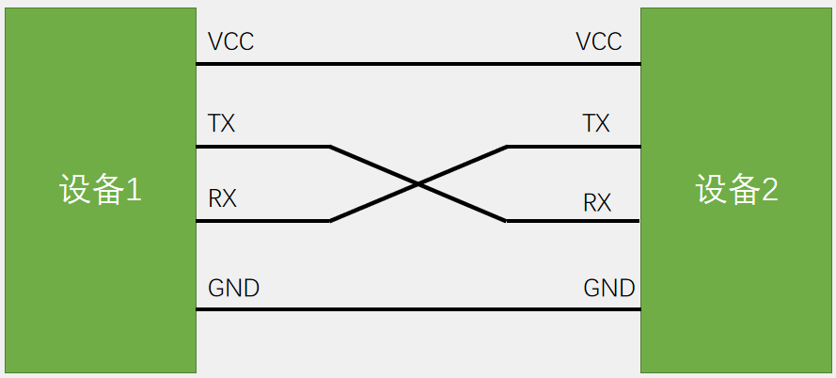

1. **协议层**：规定了数据包的内容。它由启始位、主体数据、校验位以及停止位组成，通讯双方的数据包格式要约定一致才能

正常收发数据，图示如下：

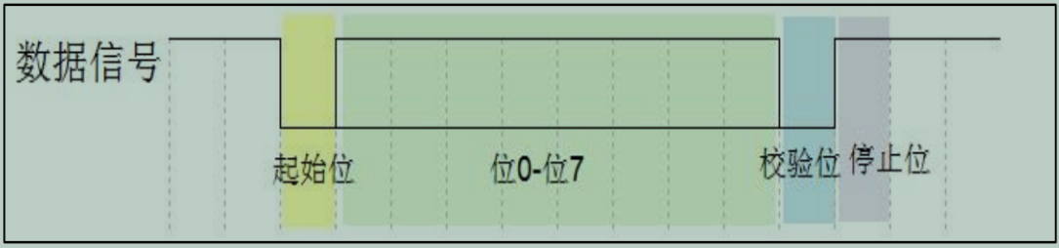

**注：**1）**波特率：**串口通信的速率。由于没有时钟信号，两个通讯设备之间需要约定好波特率，即每个码元的长度，以便对信号进行解码，常见的波特率为4800、9600、115200等。

* + 1. **起始位和停止位**：串口通讯的一个数据包从起始信号开始，直到停止信号结束。数据包的起始信号由一个逻辑0的数据位表示，而数据包的停止信号可由0.5、1、1.5或2个逻辑1的数据位表示，只要双方约定一致即可。
    2. **有效数据**：在数据包的起始位之后紧接着的就是要传输的主体数据内容，也称为有效数据，有效数据的长度常被约

定为 5、6、7或 8位长，通常低位先行。

4）**校验位**：在有效数据之后，有一个可选的数据校验位。由于数据通信相对更容易受到外部干扰导致传输数据出现偏差，可以在传输过程加上校验位来解决这个问题。校验方法有奇校验、偶校验、0校验、1校验以及无校验。

1. **常用存储器**
2. **简介：**存储器是计算机结构的重要组成部分。存储器是用来存储程序代码和数据的部件，有了存储器计算机才具有

记忆功能。存储器按其存储介质特性主要分为易失性存储器和非易失性存储器两大类。具体分类图示如下：

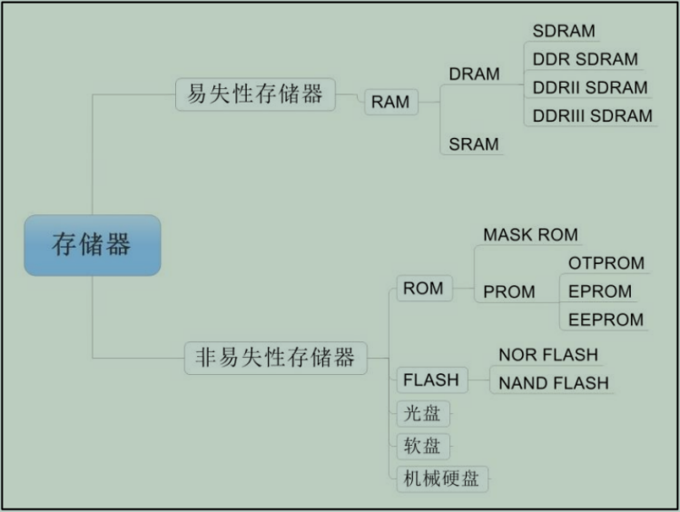

①**易失性存储器**：存储器掉电后，则存储的数据丢失，但存取速度快。最典型的代表是内存。

* 1. **非易失性存储器**：存储器掉电后，存储的数据不丢失且可长期保存数据。典型代表是硬盘。

1. **RAM**

随机存取存储器，可读写，为易失性存储器。使用电容作为存储单位，电容存储的电荷会随时间的流逝而消失，所以存储器需要每隔一段时间给存储器内部的电容器进行一次充电或者一直保持充电状态。它的访问速度相对于ROM较快，因为只需要读取电容里的电荷值然后转化成对应的数字就可以了。根据RAM的存储机制，又分为动态随机存储器DRAM以及静态随机存储器SRAM两种。

* 1. **DRAM**：动态随机存储器，存储单元以电容的电荷来表示数据，有电荷代表1，无电荷代表0。但时间一长，代表1的

电容会放电，代表0的电容会吸收电荷，因此它要定期给电容充放电以维持数据正确性。通常使用同步通讯方式。

1. **SDRAM**：使用同步通讯，时钟的上升沿表示有效数据。由于使用时钟同步的通讯速度更快，

所以SDRAM使用更为广泛。

1. **DDR SDRAM**：使用同步通讯，它的存储特性与SDRAM没有区别，在时钟的上升沿及下降沿

各表示一个数据，即在时钟频率同样的情况下，提高了一倍的速度。

1. **DDRII和DDRIII**：使用同步通讯，通讯同步时钟的频率更高。当前计算机常用的内存条是

DDRIII SDRAM存储器，在一个内存条上包含多个DDRIII SDRAM芯片。

* 1. **SRAM**：静态随机存储器，存储单元以锁存器来存储数据。这种电路结构不需要定时刷新充电，就能保持状态，只需 要一直向其发送特定的电流就可以了。同样地，根据其通讯方式也分为同步(SSRAM)和异步SRAM，相对来说，异步 SRAM用得比较广泛。DRAM与SRAM对比如下：

|  |  |  |
| --- | --- | --- |
| **特性** | **DRAM** | **SRAM** |
| **存取速度** | 较慢 | 较快 |
| **集成度** | 较高 | 较低 |
| **生产成本** | 较低 | 较高 |
| **是否需要刷新** | 是 | 否 |

实际应用中，SRAM一般只用于CPU内部的高速缓存，而外部扩展的内存一般使用DRAM。

* 1. **PSRAM**：伪静态随机存储器，采用DRAM的工艺和技术实现类似于SRAM的RAM器件。PSRAM具有SRAM电路接口简洁、简单易用的特点，同样的体积，PSRAM的容量可以做得更大，相对价格更低。因此得到广大工程师与客户的支持与认可，并广泛使用。

1. **ROM**

只读存储器，它是只读的。由于技术的发展，后来设计出了可以方便写入数据的ROM，而这个名称被沿用下来了，现在一般用于指代非易失性半导体存储器。具体分类如下：

①**MASK ROM**：正宗的只读存储器，存储在内部的数据是出厂时使用特殊工艺固化的，生产后不可修改。其主要优势是大批量生产时成本低，主要应用在生产量大，数据不需要修改的场合。

②**OTPROM**：一次可编程存储器，出厂时内部并没有资料，用户可以使用专用的编程器将自己的资料写入。但只能写入一次，被写入过后，它的内容也不可再修改。

③**EPROM**：可重复擦写存储器，这种存储器使用紫外线照射芯片内部擦除数据。擦除和写入都要专用的设备，现在这种存储器基本淘汰，被EEPROM取代。

④**EEPROM**：电可擦除存储器，可以重复擦写。它的擦除和写入都是直接使用电路控制，不需要再使用外部设备来擦写。而且可以按字节为单位修改数据，无需整个芯片擦除。现在主要使用的 ROM芯片都是EEPROM。

1. **FLASH**

可重复擦写储器，又称为闪存。其容量一般比EEPROM大得多。在数据写入前都需要有擦除操作，且在擦除时一般以多个字节为单位。如有的FLASH存储器以4096个字节为扇区，最小的擦除单位为一个扇区。FLASH存储器又分为NOR FLASH和NAND FLASH，如下：

|  |  |  |
| --- | --- | --- |
| **特性** | **NOR FLASH** | **NAND FLASH** |
| **同容量存储器成本** | 较贵 | 较便宜 |
| **集成度** | 较低 | 较高 |
| **介质类型** | 随机存储 | 连续存储 |
| **地址线和数据线** | 独立分开 | 共用 |
| **擦除单元** | 以扇区/块擦除 | 以扇区/块擦除 |
| **读写单元** | 可以基于字节读写 | 必须以块为单位读写 |
| **读取速度** | 较高 | 较低 |
| **写入速度** | 较慢 | 较快 |
| **坏块** | 较少 | 较多 |
| **是否支持XIP** | 支持 | 不支持 |

**共性**：数据写入前都需要有擦除操作，且擦除操作一般是以扇区/块为单位的。 **区别**：其内部地址/数据线是否分开：

1. **NOR**：地址线和数据线分开，可以按字节读写数据，符合CPU的指令译码执行要求。假如NOR上存储了代码指令， CPU给NOR一个地址，NOR就能向CPU返回一个数据让CPU执行，中间不需要额外的处理操作。

②**NAND**：数据线和地址线共用，只能按块来读写数据。假如NAND上存储了代码指令，CPU给NAND 地址后，它无法直接返回该地址的数据，所以不符合指令译码要求。“是否支持 XIP”描述的就是这种立即执行(eXecute InPlace)的特性。

NOR FLASH 一般应用在代码存储的场合，如嵌入式控制器内部的程序存储空间。而NAND FLASH一般应用在大数据量存储的场合，包括SD卡、U盘以及固态硬盘等，都是NAND FLASH类型的。

1. **USART**
2. **简介**

通用同步异步收发器，一种串行通讯设备，提供了一种灵活的方法与使用工业标准NRZ异步串行数据格式的外部设备之间进行全双工数据交换。USART支持同步单向通信和半双工单线通信；还支持局域互连网络 LIN、智能卡(SmartCard)协议与lrDA(红外线数据协会) SIR ENDEC规范。USART支持使用DMA，可实现高速数据通信。

1. **框图**

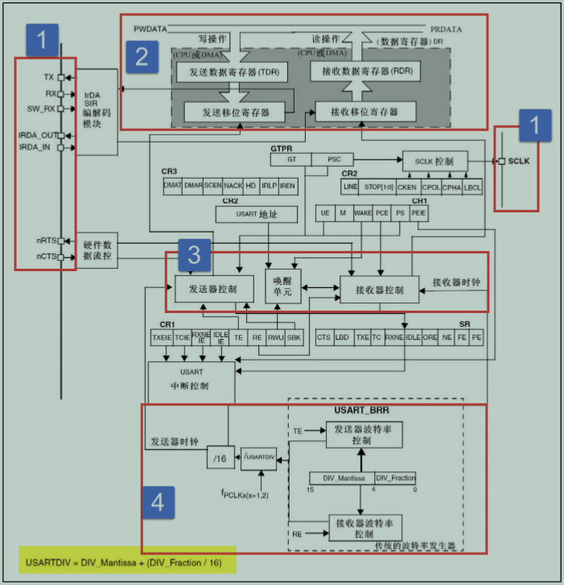

**（其他细节可查看《零死角玩转STM32-f103指南者》184页）**

①**功能引脚**：TX：发送数据输出引脚 RX：接收数据输入引脚

②**数据寄存器**：USART_DR低九位有效，可通过控制器选择数据字长为8或者为9。USART_DR包含已发送的数据或者接收到的数据。USART_DR实际是包含了两个寄存器，一个专门用于发送的可写TDR，一个专门用于接收的可读 RDR。当进行发送操作时，往USART_DR写入数据会自动存储在TDR内；当进行读取操作时，向USART_DR读取数据会自动提取RDR数据。

③**控制器**：USART有专门控制发送的发送器、控制接收的接收器，还有唤醒单元、中断控制等等。使用USART之前需要向USART_CR1寄存器的UE位置1使能USART，UE位用来开启供给给串口的时钟。发送或者接收数据字长可选8位或9位，由USART_CR1的M位控制。

* 1. **波特率生成**：USART 的发送器和接收器使用相同的波特率。计算公式如下：

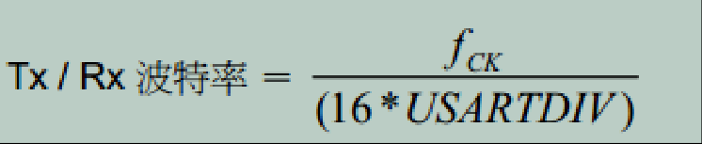

$f_{CK}$：USART时钟 USARTDIV：存放在波特率寄存器(USART_BRR)的一个无符号定点数。

1. **数据帧**
2. **字长和停止位设置**

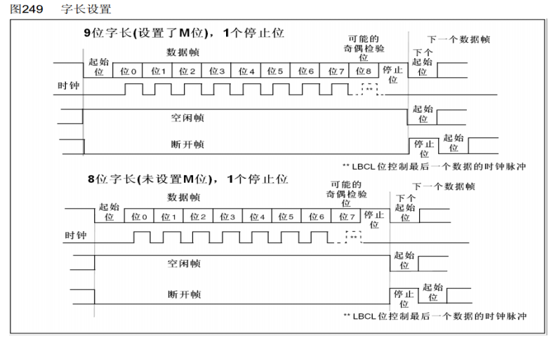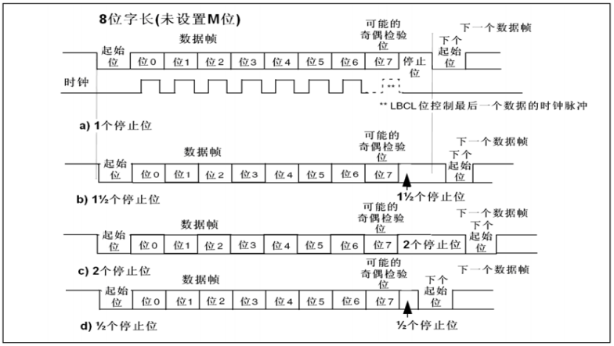

**字长配置 停止位配置**

1. **起始位侦测**

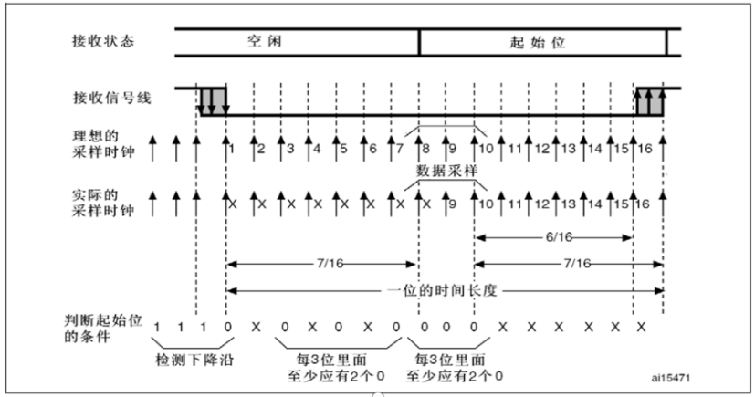

如图，输入电路检测到起始信号（下降沿）时，将对下一帧信号以16倍波特率的频率进行两次采样，在第3 /5 /7位进行第一次采样，第8 /9 /10位进行第二次采样。两次采样结果为以下三种情况，则确认收到起始位：①两次均为三个0；②一次为三个0，另一次仅有两个0；③两次均仅有两个0。但后两种结果会设置NE噪声标志位。如果该序列不完整，那么接收端将退出起始位侦测并回到空闲状态 (不设置标志位) 等待下降沿。

1. **检测噪声的数据采样**

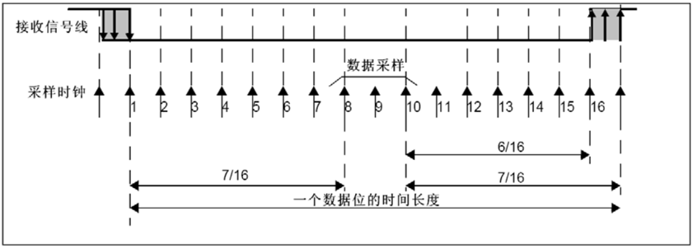

1. **USART基本结构**

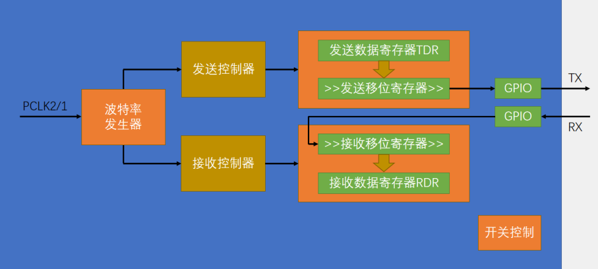

1. **USART初始化结构体**

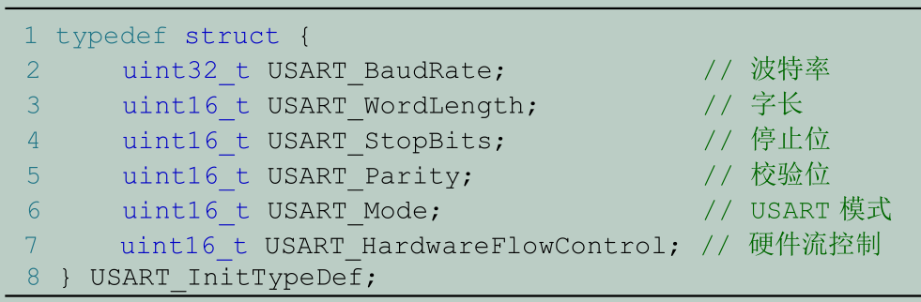

1. USART_BaudRate：波特率设置。一般设置为 2400、9600、19200、115200。
2. USART_WordLength：数据帧字长，可选8位或9位。如果没有使能奇偶校验控制，一般使用8数据位；如果使能了奇

偶校验则一般设置为9数据位。

1. USART_StopBits：停止位设置，可选0.5个、1个、1.5个和2个停止位，一般选择1个停止位。
2. USART_Parity：奇偶校验控制选择，可选奇校验、偶校验和无校验。
3. USART_Mode：USART模式选择，有USART_Mode_Rx和USART_Mode_Tx，允许使用逻辑或运算选择两个。
4. USART_HardwareFlowControl：硬件流控制选择，只有在硬件流控制模式才有效，可选有：使能RT、使能CTS、同时

使能RTS和CTS、不使能硬件流。

1. **使用printf()进行串口发送**
2. **printf()打印重映射到串口**

int fputc(int ch,FILE *f)

{

Serial_SendByte(ch);

return ch;

}

**注**：使用此方法printf()重映射之前，需要勾选“Use MicroLIB”选项，如下所示

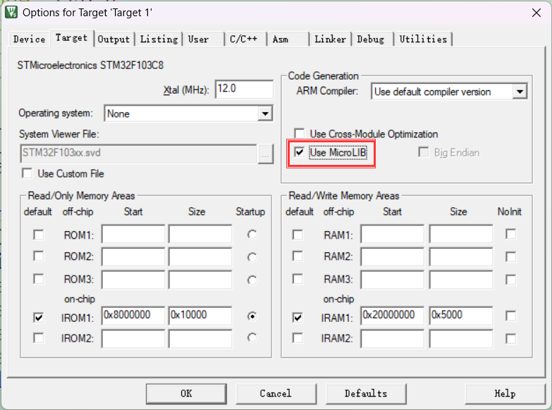

1. **sprintf()可以自定义打印的位置，用sprintf()函数将要打印的数据放入数组String[]中，串口打印**

**该数组即可。**

char string[100];

sprintf(string,"ABCDEFG");//将字符串打印到数组string中

Serial_SendString(string);//串口打印数组

1. **封装成函数**

void Serial_printf(char *format,...)

{

char String[100];

va_list arg;//定义一个参数列表变量

va_start(arg,format);

vsprintf(String,format,arg);

va_end(arg);

Serial_SendString(String);

}

Serial_printf("1234567");

1. **收发数据包**
2. **数据包**：为确保接收方正确判断每组数据的起始和结束，将每组数据切割出来加入特定标识信息（起始标志、结束

标志等）进行打包发送，以方便接收方识别，避免数据错位。比如：陀螺仪通过串口采用数据包的形式向

STM32连续发送X轴、Y轴和Z轴数据。

1. **打包模式**：（额外添加包头包尾为例）

①**固定包长，含包头包尾**

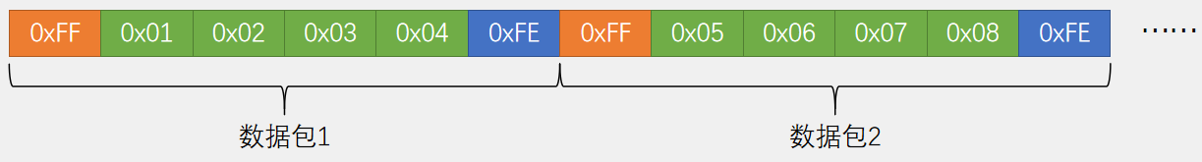

**发送HEX数据包**

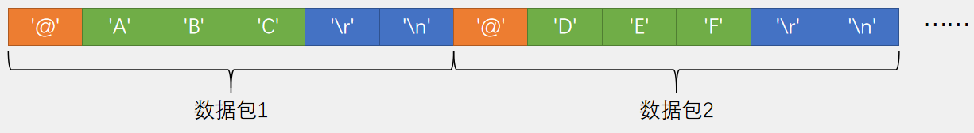

**发送文本数据包**

1. **可变包长，含包头包尾**

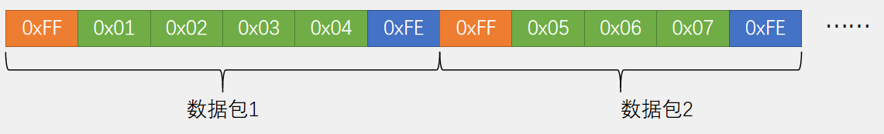

**发送HEX数据包**

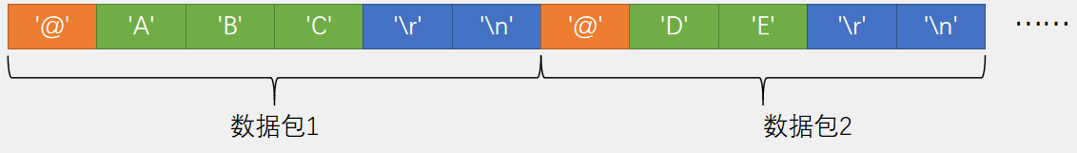

**发送文本数据包**

**注：常见问题及解决方法**

**数据与包头和包尾重复的问题**：

①对数据进行限制，避免出现包头或包尾的数据帧。 ②使用固定包长的数据包。

③增加包头包尾长度，提高辨识度。如：上图文本数据包。

**包长的选择**：若数据与包头或包尾有可能重复，选择固定包长，否则选择可变包长。

1. **HEX数据包和文本数据包特点**：

①HEX数据包：传输直接，解析数据简单，适合陀螺仪、温湿度传感器等模块发送发送原始数据。

②文本数据包：数据直观易理解，适合输入指令进行人机交互等场合。

1. **状态机模式接收数据包：**

状态机全称有限状态自动机，是现实世界抽象出来的一种数学模型。利用状态机可以精确地描述对象的行为，从对象的初始状态起，开始响应事件并执行某些动作，这些事件引起状态转换，对象在新的状态下又开始响应状态和执行动作，如此连续进行直到终结状态。具体应用举例如下：

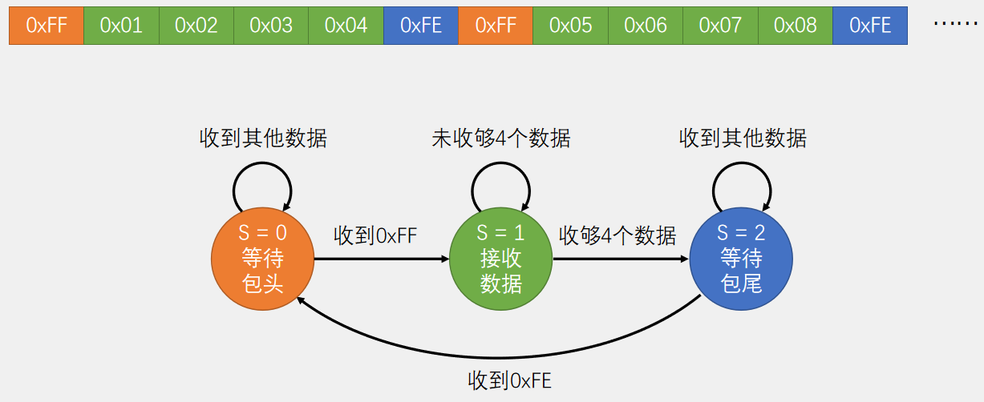

**接收固定包长，包含包头包尾HEX数据包**

①**接收数据的三种状态**：1）S=0：等待包头 2）S=1：接收数据 3）S=2：等待包尾

②**每次接收到数据时进入中断，根据三种状态执行对应的操作**：

1. 状态1：判断数据是否为包头。若是则将状态位置1，退出中断；否则直接退出中断。
2. 状态2：接收数据并计次接收数据个数。超过4个则将状态位置2，退出中断。
3. 状态3：判断数据是否为包尾。不是则继续等待，是则将状态位置0。

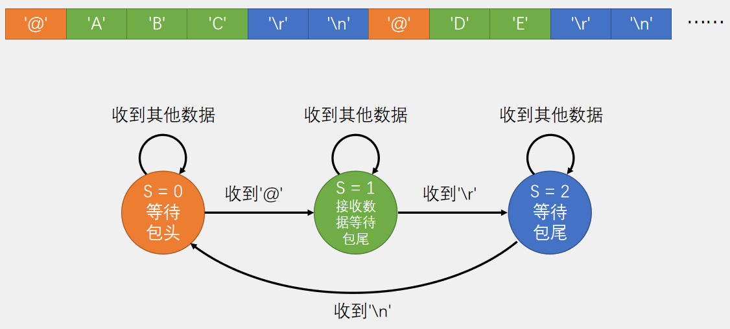

**接收可变包长，含包头包尾文本数据包**

①**接收数据的三种状态**：S=0：等待包头 S=1：接收数据并等待包尾 S=2：等待剩余包尾

②**每次接收到数据时进入中断，根据三种状态执行对应的操作：**

1. **状态1**：判断数据是否为包头。若是则将状态位置1，退出中断；否则直接退出中断。
2. **状态2**：接收数据并判断是否为包尾，若是则状态位置2，否则继续接收。
3. **状态3**：等待剩余包尾，接收完毕则状态位置0，否则继续等待。
4. **I2C**
5. **简介**

I2C通讯协议是由Phiilps公司开发的，由于它引脚少，硬件实现简单，可扩展性强，不需要USART、CAN等通讯协议的外部收发设备，现在被广泛地使用在系统内多个集成电路(IC)间的通讯。

1. **物理层**

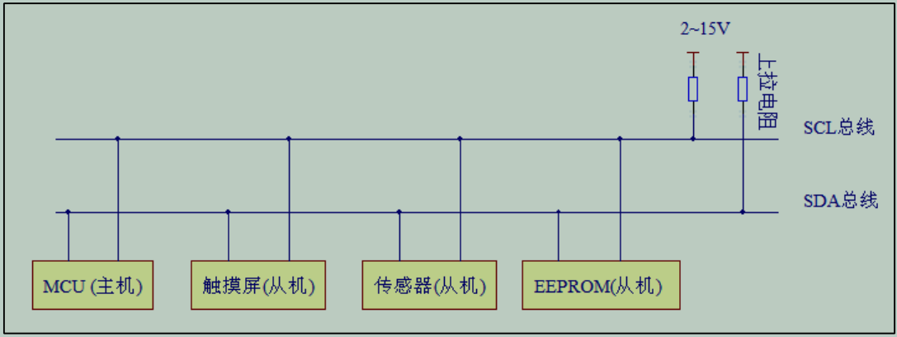

如图，在一个I2C通讯总线中，可连接多个I2C通讯设备，支持多个通讯主机及多个通讯从机。一个I2C总线只使用两条总线线路，一条双向串行数据线(SDA)，一条串行时钟线(SCL)。数据线即用来表示数据，时钟线用于数据收发同步。总线通过上拉电阻接到电源。每个连接到总线的设备都有一个独立的地址，主机可以利用这个地址进行不同设备之间的访问。当I2C设备空闲时，会输出高阻态，而当所有设备都空闲，都输出高阻态时，由上拉电阻把总线拉成高电平。多个主机同时使用总线时，为了防止数据冲突，会利用仲裁方式决定由哪个设备占用总线。I2C具有三种传输模式：标准模式传输速率为100kbit/s，快速模式为400kbit/s ，高速模式下可达 3.4Mbit/s，但目前大多I2C设备尚不支持高速模式。连接到相同总线的IC数量受到总线的最大电容400pF限制。

注：SCL和SDA的GPIO均需配置为开漏输出模式。

1. **协议层**
2. **时序图**
3. **起始信号和停止信号**

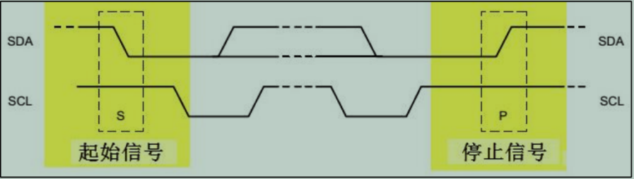

**起始信号**：当SCL线是高电平时，SDA 线从高电平向低电平切换，表示通讯的起始。

**停止信号**：当SCL线是高电平时 SDA线由低电平向高电平切换，表示通讯的停止。

注：起始和停止信号一般由主机产生。

1. **数据有效性**

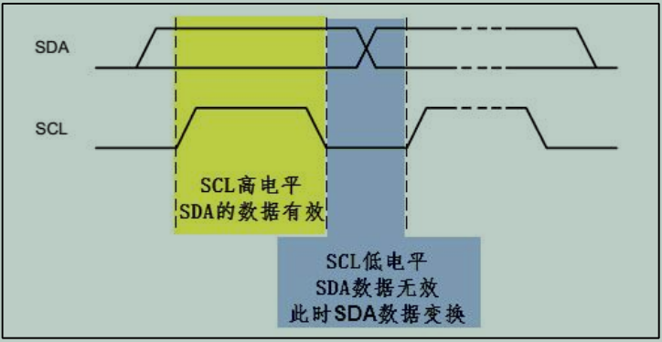

**数据有效时序**：SCL为高电平时SDA数据有效，此时SDA为高电平时表示数据“1”，为低电平时表示数据“0”。

**数据无效时序**：SCL为低电平时SDA数据无效，一般这时SDA进行电平切换，为下一次表示数据做好准备。

**注**：SDA数据线在SCL的每个时钟周期传输一位数据。每次数据传输都以字节为单位，且每次传输的字节数不受限制。

1. **接收方响应**

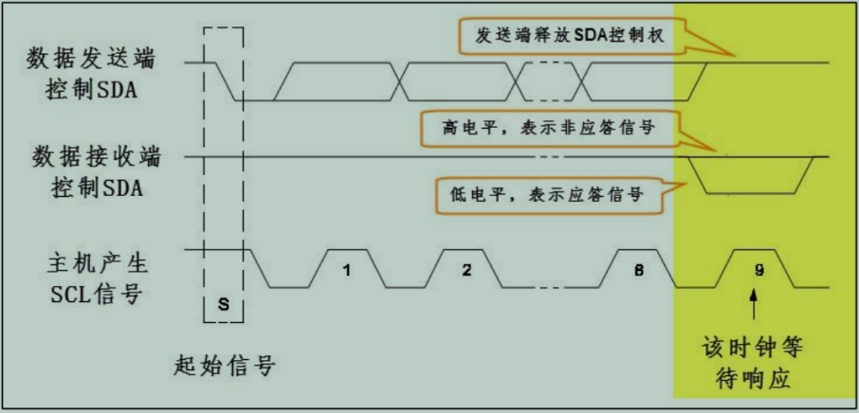

传输一个字节数据后，在第9个时钟时，数据发送端会释放SDA的控制权，由数据接收端控SDA。接收端(无论主从机)接收到一个字节数据或地址后，需要向对方发送应答/非应答信号：若希望对方继续发送数据，则发送“应答信号”；若希望结束数据传输，则发送“非应答信号”。

**应答信号(ACK)**：SDA为低电平，发送方继续发送下一个数据。

**非应答信号(NACK)**：SDA为高电平，发送方产生一个停止信号，结束信号传输。

④**读/写数据方向**

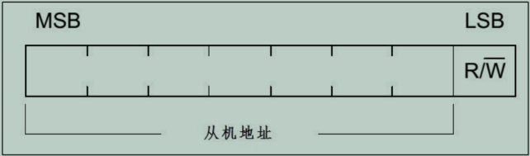

I2C总线上的每个设备都有自己的独立地址，主机发起通讯时，通过SDA信号线发送设备地址来查找从机。I2C协议规定设备地址可以是7位或10位，通常是7位。紧跟设备地址的一个数据位R/W用来表示数据传输方向。

**读数据**：R/W位为1时，表示主机由从机读数据。

**写数据**：R/W位为0时，表示主机向从机写数据。

**注**：读数据方向时，主机会释放对SDA信号线的控制，由从机控制SDA信号线，主机接收信号；写数据方向时，SDA由主机控制，从机接收信号。

1. **传输数据整体流程**（阴影区域为主机操作，空白区域为从机操作）
2. **主机向从机指定地址写数据**

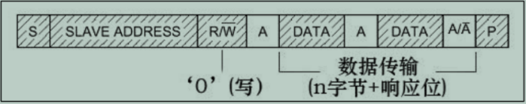

对应波形如下：

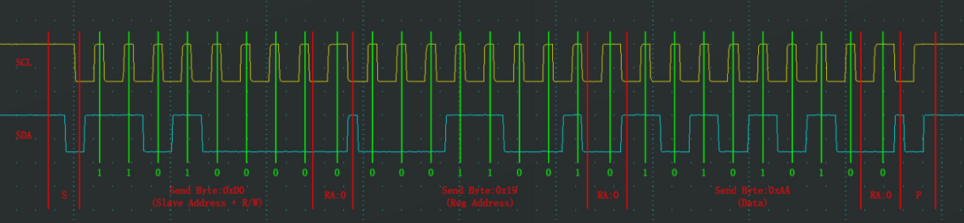

1. **主机由从机读当前地址数据**

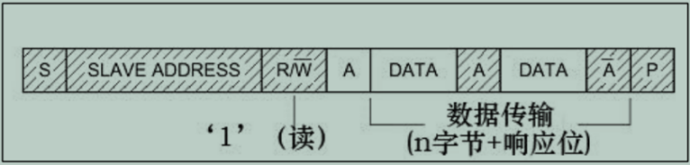

对应波形如下：

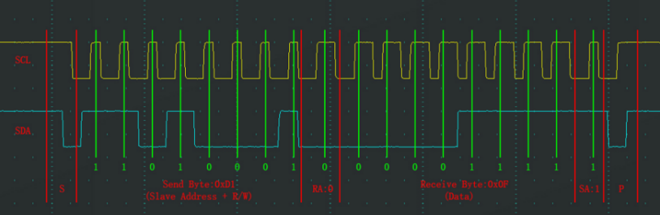

1. **主机由从机读指定地址数据**

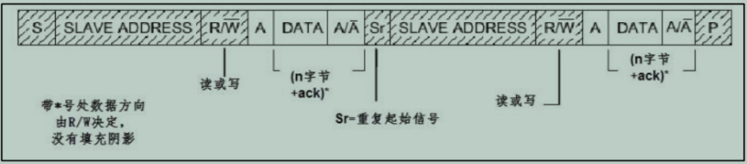

对应波形如下：

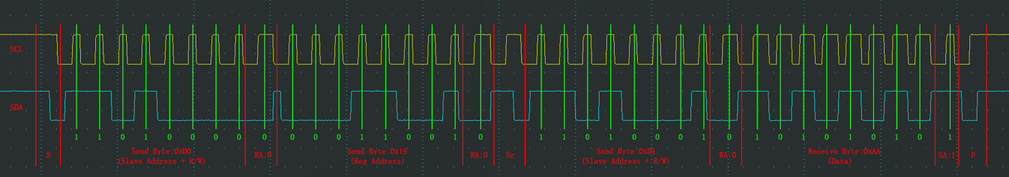

1. **STM32内I2C架构**
2. **框图**

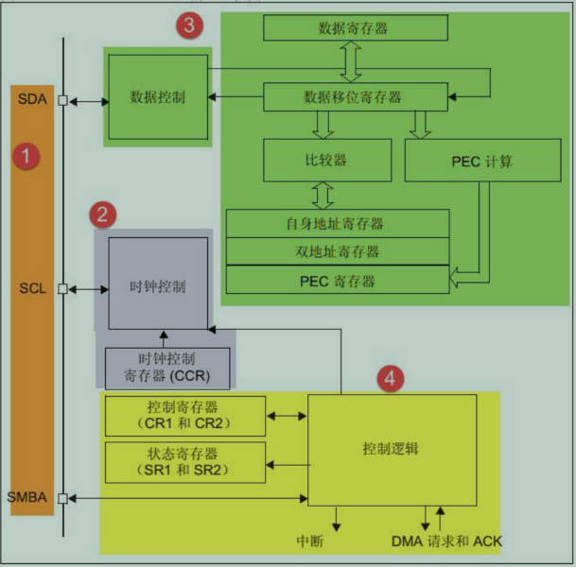

STM32内部集成了硬件I2C收发电路，可以由硬件自动执行时钟生成、起始终止条件生成、应答位收发、数据收发等功能，减轻CPU的负担。硬件I2C不太稳定，且由于I2C为同步时序协议，软件模拟实现较为方便，所以项目中通常使用软件模拟I2C。

如图，I2C的SDA信号连接到数据移位寄存器上，传输数据时，数据先写入数据寄存器中，数据寄存器作为数据移位寄存器的数据源。当移位寄存器中数据发送出去后，数据寄存器检测到移位寄存器为空，随即将数据写入寄存器中，如此循环。接收数据时，数据从移位寄存器读入，存放到数据寄存器中。当读取数据寄存器后，移位寄存器检测到数据寄存器为空，随即将数据写入数据寄存器中，如此循环。在外设工作时，控制逻辑会根据外设的工作状态修改状态寄存器SR1和SR2，我们只要读取这些寄存器相关的寄存器位，就可以了解I2C的工作状态。除此之外，控制逻辑还根据要求，负责控制产生I2C中断信号、DMA请求及各种I2C的通讯信号（起始、停止、响应信号等）。

1. **序列图**（STM32为主机，从机地址为7位）

由于STM32执行的速度很快，远远超于I2C外设最高速度。在通讯过程中需要掌握每个阶段的执行情况，故引入事件检测EVx，具体解释如下。

①**主机发送**

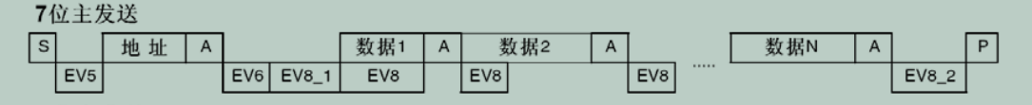

如图，S：起始 A：应答 P：停止。对应事件含义解释如下：

1. EV5：起始信号已经发送。
2. EV6：地址已经发送。
3. EV8_1：移位寄存器空，数据寄存器空，开始写数据寄存器。
4. EV8：移位寄存器非空，数据寄存器空。写入数据寄存器将清除该事件。
5. EV8_2：移位寄存器空，数据寄存器空，请求设置停止位，通讯结束。产生停止条件时清除。

**注**：EV5、EV6、EV8_1和EV8_2事件拉长SCL低电平的时间，直到对应的软件序列结束。EV8的软件序列必须在当前字节传输结束之前完成。

②**主机接收**

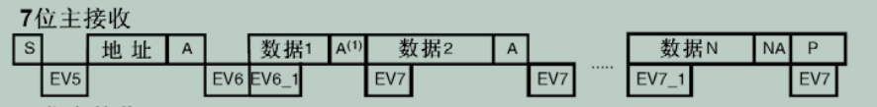

如图，S：起始 A：应答 NA：非应答 P：停止。对应事件含义解释如下：

1. EV5：起始信号已经发送。
2. EV6：地址已经发送。
3. EV6_1：设置非应答和停止位。只适于接收1个字节的情况。
4. EV7：数据寄存器非空。读数据寄存器清除该事件。
5. EV7_1：设置非应答和停止位，通讯结束。读数据寄存器清除该事件。

**注**：EV5、EV6事件拉长SCL的低电平时间，直到对应的软件序列结束。EV7的软件序列必须在当前字节传输结束前完成，EV6_1或EV7_1的软件序列必须在当前传输字节的ACK脉冲之前完成。

假如我们使能I2C中断，以上所有事件产生时都会产生I2C中断信号，进入同一个中断服务函数，到I2C中断服务程序后再通过检查寄存器位来判断是哪一个事件。在发送和接收过程中，有的事件不只是标志了我们上面提到的状态位，还可能同时标志主机状态之类的状态位，而且读了之后还需要清除标志位，比较复杂。我们可使用STM32标准库函数来直接检测这些事件的复合标志，降低编程难度。

1. **MPU6050**
2. **姿态检测基础**
3. **坐标系**

|  |  |  |  |  |
| --- | --- | --- | --- | --- |
| **坐标系** | **原点** | **Z轴** | **X轴** | **Y轴** |
| **地球坐标系** | 地球球心 | 地球自转轴 | 赤道平面内坐标系 | |
| **地理坐标系** | 载体所在处 | 重力加速度方向 | 沿经纬线切线方向坐标系 | |
| **载体坐标系** | 载体质心 | 原点指向顶部 | 原点指向两侧 | 原点指向头部 |

注：地理坐标系根据各个轴方向的不同，可选为“东北天”、“东南天”、“西北天”等坐标系。

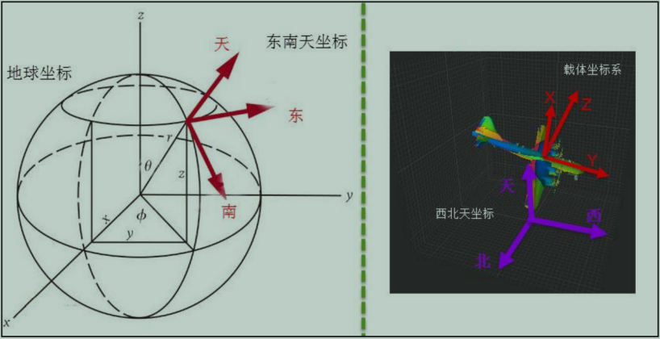

**坐标系示意图**

1. **姿态角**：地理坐标系与载体坐标系都以载体为原点，所以它们可以经过简单的旋转进行转换，载体

的姿态角就是根据载体坐标系与地理坐标系的夹角来确定的。

|  |  |  |
| --- | --- | --- |
| **角度类别** | **说明** | **改变角度对应载体动作** |
| **偏航角（Yaw）** | Y轴与东轴夹角 | 载体绕Z轴旋转 |
| **俯仰角（Pitch）** | Z轴与天轴夹角 | 载体绕X轴旋转 |
| **横滚角（Roll）** | X轴与北轴夹角 | 载体绕Y轴旋转 |

注：假设飞机载体坐标系的Z、X、Y轴与地理坐标系的天、北、东轴平行。

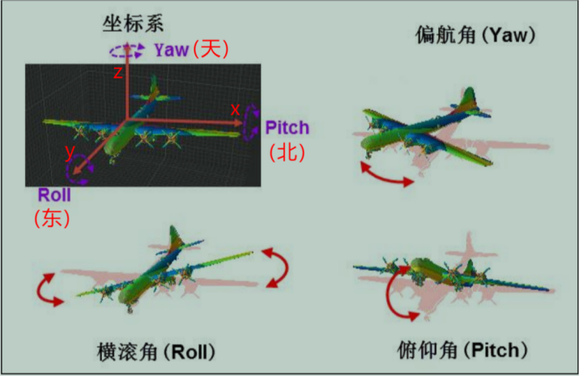

**飞机姿态示意图**

1. **测角度方法**
2. **陀螺仪测角度**

①**原理**：检测物体绕坐标轴转动的角速度，将角速度对时间积分计算出旋转的角度。提高陀螺仪传感器的采样频率，可减少积分误差，目前非常普通的陀螺仪传感器的采样频率都可以达到8KHz，已能满足大部分应用的精度要求。

②**缺陷：**自身误差。例如，某种陀螺仪的误差是0.1度/秒，即陀螺仪静止不动时采样得角速度一直为

0.1度/秒。若静止了1分钟，对它进行积分测量得的旋转角度为6度，若静止了1小时，陀螺仪进行积分测量得的旋转角度就是360 度，即转过了一整圈。只有当正方向误差和负方向误差能正好互相抵消的时候，才能消除这种累计误差。

1. **加速度传感器测角度**

①**原理：**检测器件在各个方向的形变情况而采样得到受力数据，根据F=ma转换直接输出加速度数据。为重力方向是与地理坐标系的“天地”轴固连的，当传感器的姿态不同时，自身各个坐标轴检测到的重力加速度是不一样的，利用各方向的测量结果，根据力的分解原理，可求出各个坐标轴与重力之间的夹角。因为重力方向是与地理坐标系的“天地”轴固连的，所以通过测量载体坐标系各轴与重力方向的夹角即可求得它与地理坐标系的角度旋转关系，从而获知载体姿态。

②**缺陷：**由于这种倾角检测方式是利用重力进行检测的，它无法检测到偏航角(Yaw)，另一个缺陷是加速度传感器并不会区分重力加速度与外力加速度，当物体运动的时候，它也会在运动的方向检测出加速度，特别在震动的状态下，传感器的数据会有非常大的数据变化，此时难以反应重力的实际值。

1. **磁场传感器测角度**

①**原理：**检测出各个方向上的磁场大小，通过检测地球磁场可实现指南针的功能。由于地磁场与地理坐标系的“南北”轴固联，利用磁场检测传感器的指南针功能，就可以测量出偏航角(Yaw)了。

②**缺陷：**与指南针的缺陷一样，使用磁场传感器会受到外部磁场干扰，如载体本身的电磁场干扰，不同地理环境的磁铁矿干扰等等。

1. **GPS测角度**

①**原理**：使用GPS可以直接检测出载体在地球上的坐标。假如载体在某时刻测得坐标为 A，另一时刻测得坐标为B，利用两个坐标即可求出它的航向，即可以确定偏航角，且不受磁场的影响。

②**缺陷**：只有当载体产生大范围位移的时候才有效(GPS民用精度大概为10米级)。

注：可见这四种方法测量角度原理不同且各有缺陷，所以通常同时使用多种测量方式并配合滤波算法来测量角度。（采用多种传感器数据来检测姿态的处理算法被称为姿态融合）

1. **MPU6050模块**
2. **简介**

六轴传感器模块，采用InvenSense公司的MPU6050作为主芯片，能同时检测三轴加速度、 三轴陀螺仪(三轴角速度)的运动数据以及温度数据。利用芯片内部的DMP模块对传感器数据进行滤波、融合处理。其姿态解算频率最高可达200Hz，常见应用于手机、智能手环、四轴飞行器及计步器等的姿态检测。使用I2C协议。（寄存器操作指令需查看官方芯片手册）

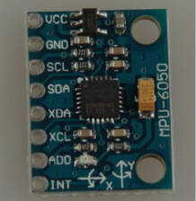 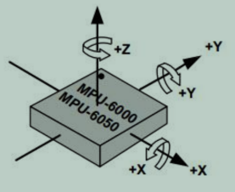

1. **参数**

|  |  |
| --- | --- |
| **参数** | **说明** |
| **供电范围** | 3.3~5V |
| **ADC分辨率** | 加速度/陀螺仪均16位ADC，量化范围：-32768~32767 |
| **加速度测量范围** | ±2、±4、±8、±16（g） |
| **陀螺仪测量范围** | ±250、±500 、±1000、±2000（°/sec） |
| **测量维度** | 加速度：3维 陀螺仪：3维 |
| **从机地址** | 1101000/0x68（AD0=0）、1101001/0x69（AD0=1） |
| **工作温度** | -40~85℃ |

1. **硬件电路**

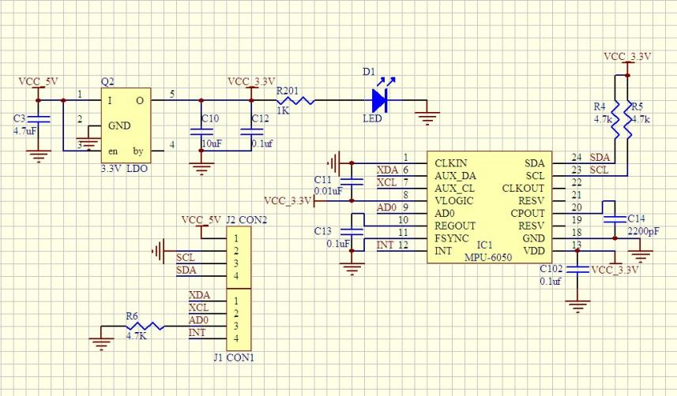

**VCC、GND**：电源 **SCL、SDA**：I2C通信引脚

**AD0**：从机地址最低位 **INT**：中断信号输出

**XCL、XDA**：与其他传感器I2C通讯引脚（一般不使用）

1. **常用寄存器**

|  |  |  |  |  |  |
| --- | --- | --- | --- | --- | --- |
| 寄存器名称 | 地址 | 寄存器名称(陀螺仪) | 指令 | 寄存器名称(加速度计) | 指令 |
| CONFIG | 0x1A | GYRO_CONFIG | 0x1B | ACCEL_CONFIG | 0x1C |
| SMPLRT_DIV | 0x19 | GYRO_XOUT_H | 0x43 | ACCEL_XOUT_H | 0x3B |
| WHO_AM_I | 0x75 | GYRO_XOUT_L | 0x44 | ACCEL_XOUT_L | 0x3C |
| PWR_MGMT_1 | 0x6B | GYRO_YOUT_H | 0x45 | ACCEL_YOUT_H | 0x3D |
| PWR_MGMT_2 | 0x6C | GYRO_YOUT_L | 0x46 | ACCEL_YOUT_ | 0x3E |
| TEMP_OUT_H | 0x41 | GYRO_ZOUT_H | 0x47 | ACCEL_ZOUT_H | 0x3F |
| TEMP_OUT_L | 0x42 | GYRO_ZOUT_L | 0x48 | ACCEL_ZOUT_L | 0x40 |

初始化MPU6050配置如下：(具体寄存器描述还需查看官方寄存器手册)

void MPU6050_Init(void)

{

MyI2C_Init();

MPU6050_writeReg(MPU6050_PWR_MGMT_1,0x01);//解除睡眠，选择陀螺仪时钟

MPU6050_writeReg(MPU6050_PWR_MGMT_2,0x00);//6个轴均不待机

MPU6050_writeReg(MPU6050_SMPLRT_DIV,0x09);//采样分频为10

MPU6050_writeReg(MPU6050_CONFIG,0x06);//滤波最大

MPU6050_writeReg(MPU6050_GYRO_CONFIG,0x18);//陀螺仪选最大量程

MPU6050_writeReg(MPU6050_ACCEL_CONFIG,0x18);//加速度计选最大量程

}

读取陀螺仪数据操作如下：(读取加速度计操作相同)

void MPU6050_ReadData(int16_t *Gyrox, int16_t *Gyroy, int16_t *Gyroz)

{

int16_t DataH,DataL;

DataH = MPU6050_ReadReg(MPU6050_GYRO_XOUT_H);

DataL = MPU6050_ReadReg(MPU6050_GYRO_XOUT_L);

*Gyrox = (DataH<<8) | DataL; //读取陀螺仪X轴数据

DataH = MPU6050_ReadReg(MPU6050_GYRO_YOUT_H);

DataL = MPU6050_ReadReg(MPU6050_GYRO_YOUT_L);

*Gyroy = (DataH<<8) | DataL; //读取陀螺仪Y轴数据

DataH = MPU6050_ReadReg(MPU6050_GYRO_ZOUT_H);

DataL = MPU6050_ReadReg(MPU6050_GYRO_ZOUT_L);

*Gyroz = (DataH<<8) | DataL; //读取陀螺仪Z轴数据

}

1. **SPI**
2. **简介**

SPI协议是由摩托罗拉公司提出的通讯协议，即串行外围设备接口，是一种高速、全双工、同步的通信总线。它被广泛地使用在ADC、LCD等设备与MCU间这种要求通讯速率较高的场合。并且芯片的管脚上只占用四根线，节约了芯片的管脚，同时为PCB的布局上节省空间，提供方便。正是出于这种简单易用的特性，现在越来越多的芯片集成了这种通信协议。

1. **物理层**

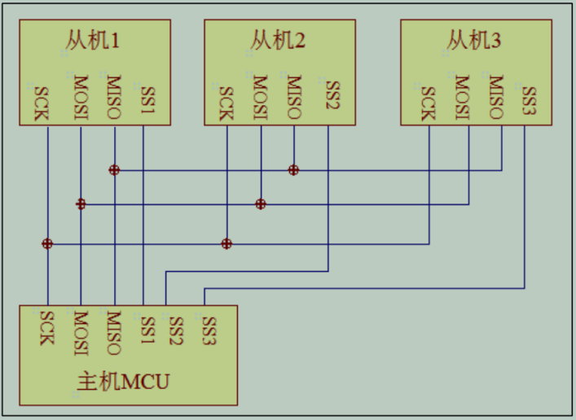

如图，从机的信号线SCK、MOSI及 MISO同时并联到相同的SPI总线上，无论有多少个从设备，都共同使用这3条总线。而每个从设备都有独立的SS信号线，本信号线独占主机的一个引脚，即有多少个从设备，就有多少条片选信号线。当主机要选择从设备时，把该从设备的SS信号线设置为低电平，则该从设备被选中，接着主机可开始与被选中的从设备进行SPI通讯，同一时间只能选择一个从机。信号线对应功能如下：

①**SCK**：时钟信号线，用于通讯数据同步。它由通讯主机产生，决定了通讯的速率，不同的设备支持的最高时钟频率不一样。如STM32的SPI时钟频率最大为f pclk /2，两个设备之间通讯时，通讯速率受限于低速设备。

②**MOSI**：主设备输出/从设备输入引脚。主机的数据从这条信号线输出，从机由这条信号线读入主机发送的数据，即这条线上数据的方向为主机到从机。

③**MISO**：主设备输入/从设备输出引脚。主机从这条信号线读入数据，从机的数据由这条信号线输出到主机，即在这条线上数据的方向为从机到主机。

④**SS**：从设备选择信号线，常称为片选信号线，也称为NSS、CS。SPI通讯以SS线置低电平为开始信号，以SS线被拉高作为结束信号。

**注：输出引脚配置为推挽输出，输入引脚配置为浮空或上拉输入。**

1. **协议层**
2. **时序图**（SPI模式1）

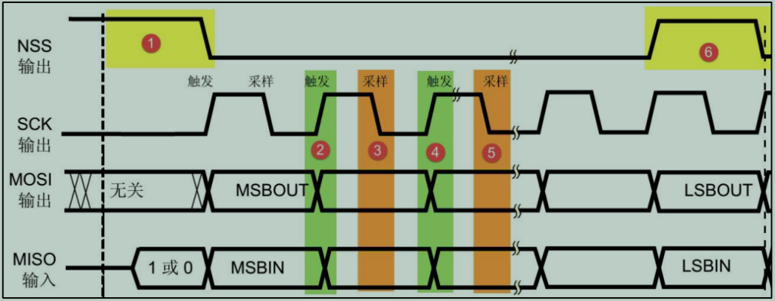

如图，SPI使用MOSI及MISO信号线来传输数据，使用SCK信号线进行数据同步。MOSI及MISO数据线在SCK的每个时钟周期传输一位数据，且数据输入输出是同时进行的。数据传输时，MSB先行或LSB先行并没有作硬性规定，但要保证两个SPI通讯设备之间使用同样的协定，一般都会采用图中的MSB先行模式。图中对应操作解释如下：

①**起始信号**：NSS信号线由高变低，从机被选中，表示本次通讯开始。

②**触发**：MOSI及MISO的数据在SCK的上升沿期间变化输出。

③**采样**：MOSI及MISO的数据在SCK的下降沿期间数据采样。

⑥**停止信号**：NSS信号线由低变高，从机的选中状态被取消，表示本次通讯结束。

注：SPI每次数据传输以8位或16位为单位，每次传输的单位数不受限制。

1. **通讯模式**

SPI一共有四种通讯模式，上述模式为其中一种，它们的主要区别是总线空闲时SCK的时钟状态以及数据采样时刻。具体由CPOL和CPHA决定。解释如下：

①**CPOL**：时钟极性，指SPI通讯设备处于空闲状态时，SCK信号线的电平信号(即通讯开始前NSS线为高电平时SCK的状态)。CPOL=0时， SCK在空闲状态时为低电平，CPOL=1时，则相反。

②**CPHA**：时钟相位，指数据的采样时刻。当CPHA=0时，MOSI或MISO数据线上的信号将会在 SCK时钟线的“奇数边沿”被采样。当CPHA=1 时，数据线在SCK的“偶数边沿”采样。

对应的四种模式汇总如下：（具体图示可查看《零死角玩转STM32——f103指南者》251页）

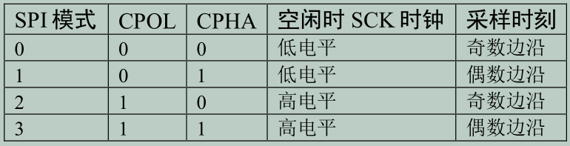

1. **STM32内SPI框图**

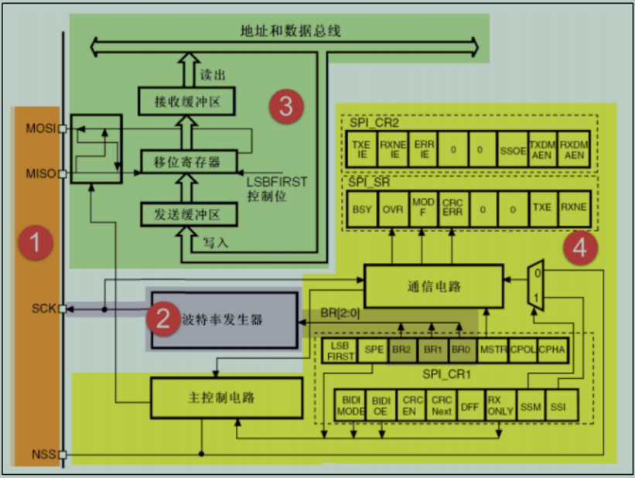

STM32芯片集成了专门用于SPI协议通讯的外设，可用作通讯的主机及从机，支持最高的SCK时钟频率为f pclk /2(STM32F103型号的芯片默认f pclk1为72MHz，f pclk2为36MHz)，完全支持SPI协议的4种模式，数据帧长度可设置为8位或16位，可设置数据MSB先行或LSB先行。它还支持双线全双工、双线单向和单线模式，通常以双线全双工为主。实际应用中，我们一般不使用STM32 SPI外设的标准NSS信号线，而是更简单地使用普通的GPIO，软件控制它的电平输出，从而产生通讯起始和停止信号。

1. **SPI收发数据时序**（主模式）

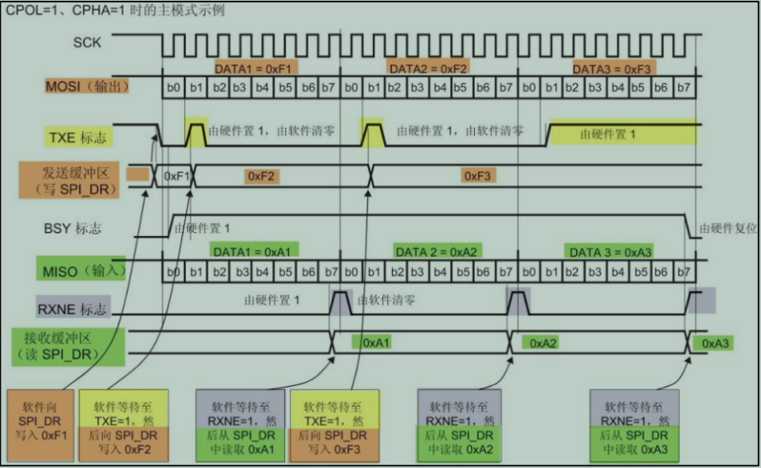

如图，拉低NSS片选产生起始信号(图中没有画出)，通讯开始，SCK时钟开始运行。先把要发送的数据写入到数据寄存器DR中，该数据会被存储到发送缓冲区。MOSI把发送缓冲区中的数据一位一位地传输出去，MISO把接收到的数据一位一位地存储进接收缓冲区中。发送完一帧数据时TXE标志位置1，表示发送缓冲区已空。接收完一帧数据时，RXNE标志位置1，表示接收缓冲区非空。

TXE标志位为1时，才可往数据寄存器DR写入数据，RXNE标志位为1时，才可通过读取数据寄存器获取接收缓冲区中的内容。

1. **初始化结构体**

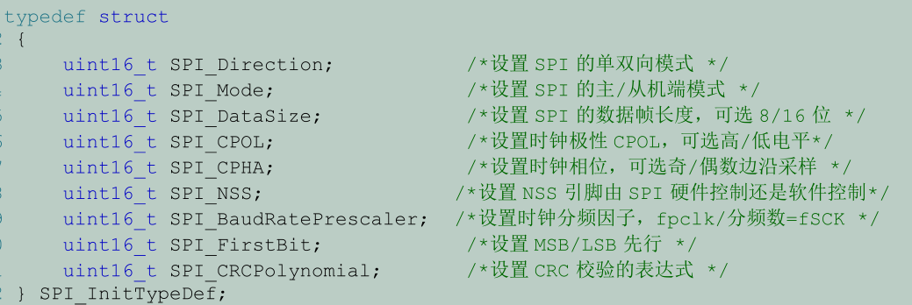

①SPI_Direction：设置通讯方向，可设置为：双线全双工、双线只接收、单线只接收、单线只发送模式。

②SPI_Mode：设置SPI工作在主机模式或从机模，两个模式的最大区别为SPI的SCK信号线的时序，SCK的时序是由通讯中的主机产生的。若被配置为从机模式，STM32的SPI外设将接受外来的SCK信号。

③SPI_DataSize：选择SPI通讯的数据帧大小是为8位还是16位。

④SPI_CPO：设置时钟极性。 ⑤SPI_CPHA：设置时钟相位。

⑥SPI_NSS：配置NSS引脚的使用模式，可以选择为硬件模式或软件模式。

⑦SPI_BaudRatePrescaler：设置波特率分频因子，分频后的时钟即为SPI的SCK信号线的时钟频率。

⑧SPI_FirstBit：设置MSB先行(高位数据在前)或者LSB先行(低位数据在前)。

⑨SPI_CRCPolynomial：选择SPI的CRC校验中的多项式，CRC校验时就配置此成员来计算CRC的值。

1. **编程内容**

①初始化通讯使用的目标引脚及端口时钟；

②使能SPI外设的时钟，配置SPI外设的模式、地址、速率等参数并使能 SPI外设；

④编写基本SPI按字节收发的函数；

⑤编写对FLASH擦除及读写操作的的函数；

⑥编写测试程序，对读写数据进行校验。

1. **W25Q64**
2. **简介**

W25Qxx系列是一种低成本、小型化、使用简单的非易失性存储器。存储介质为Nor Flash（闪存），使用SPI串行通信。常应用于数据存储、字库存储、固件程序存储等场景。W25Q64的存储容量为8M字节，且地址长度为3个字节。（其他型号只是存储容量不同，操作类似，具体可查看相应官方手册）

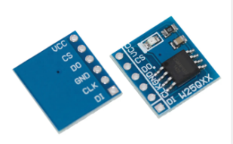 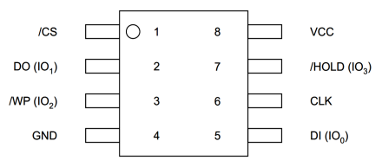

①**VCC、GND**：电源（2.7~3.6V） ②**CS(SS)**：SPI片选

③**DI(MOSI)**：SPI主机输出从机输入 ④**DO(MISO)**：SPI主机输入从机输出

⑤**WP**：写保护 ⑥**HOLD**：数据保持 ⑦**CLK(SCK)**：SPI时钟

1. **框图**

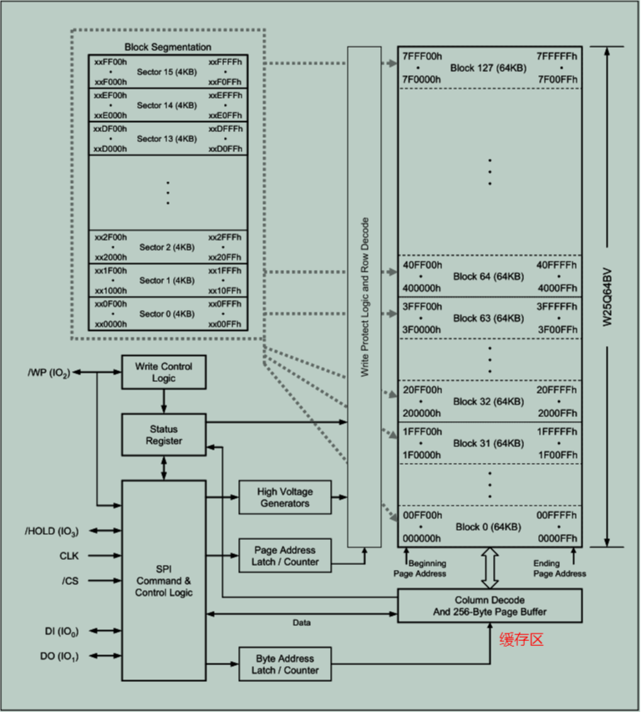

如图，为方便数据的读取和存储，将8M字节的存储空间其切分为128块，即Block0 ~ Block127，每块的存储空间为64KB。再将块切分16个扇区，即Sector0 ~Sector15，每个扇区的存储空间为4KB。每个扇区可划分为16页，每页的存储空间为256个字节，存储数据时就是以页为单位存储的。

SPI写入数据速度很快，所以先将数据存入缓存区，数据写入完成后再转移到flash中。缓存区的容量为256个字节，即每次最多写入一页的数据。此外，数据从缓存区转移到flash需要一段时间，所以写入数据结束后芯片会进入一段忙状态，此时不能进行读写操作。而读取数据时只需查看电路状态，不对电路做实质性的改变，所以速度很快且没有读取数据容量的限制，具体注意事项总结如下。

1. **注意事项**

①写入操作前，必须先进行写使能，写入一次数据后又自动变成写失能状态。

②写入数据前，必须先擦除，至少以最小单元（扇区）进行擦除，擦除后所有数据位变为1。

③写入数据时，每个数据位只能由1改写为0，不能由0改写为1。

④连续写入多字节时，最多写入一页数据且不能跨页写入，超过页尾的数据会回到页首覆盖写入。

⑤写入和擦除操作结束后，芯片会进入忙状态，此时不响应新的读写操作。

⑥读取数据时，直接调用读取时序，无需使能，无需额外操作，没有页的限制。

⑦读取操作结束后不会进入忙状态，但不能在忙状态时读取。

1. **指令集**（其他操作细节还需查看W25Q64官方手册）

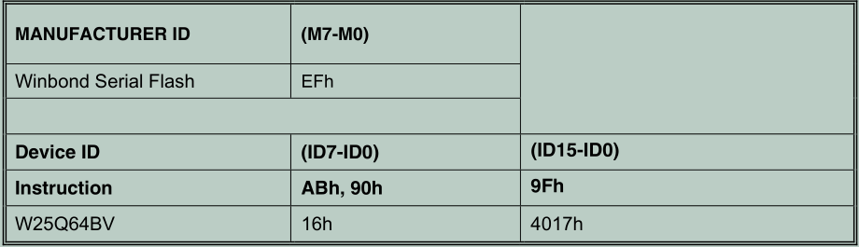

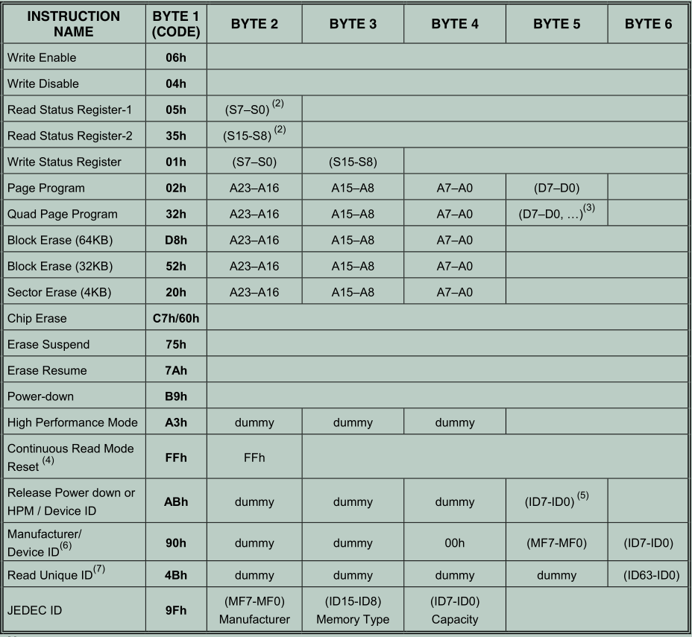

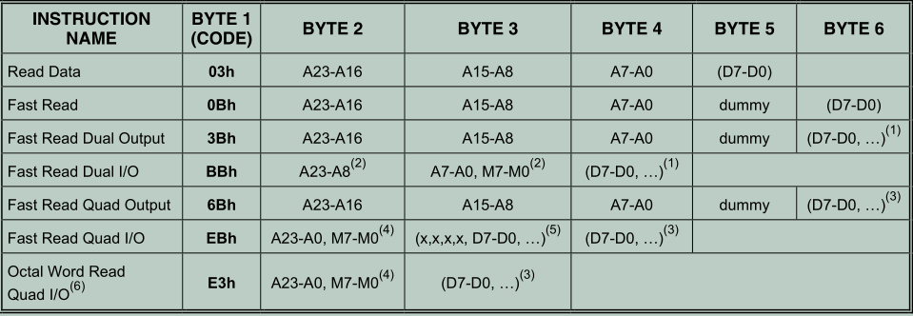

1. **SDIO**
2. **简介**

安全数字输入输出接口，在SD内存卡接口的基础上发展而来。多媒体卡（MMC）、SD卡都有SDIO接口。STM32F10x系列控制器有一个SDIO主机接口，支持CE-ATA设备，可连接SDIO设备进行数据传输，如：蓝牙、WIFI、GPS等。（本章主要讲解SD卡）

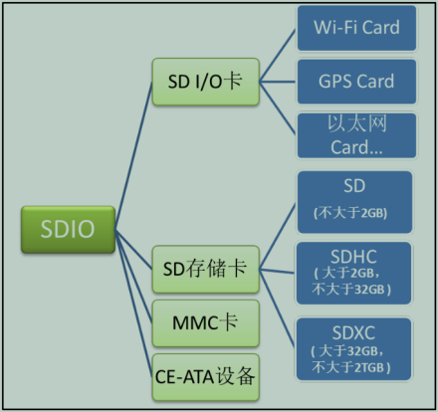

**SDIO接口的设备**

①**MMC卡**：多媒体卡，一种易失性存储器件。MMC是一个卡式的接口协议，符合这种接口的内存器都可称作MMC卡。支持SPI和MMC读写模式，现阶段已经用得很少。

②**CE-ATA**：专为轻薄笔记本硬盘设计的一种使用MMC接口界面，ATA指令集的硬盘高速通讯接口。

1. **SD卡**
2. **介绍**

安全数字卡，一种基于半导体快闪记忆器的新一代记忆设备，是在MMC基础上发展起来的，其传输速度比MMC卡快，且可以设置所存储的使用权限，防止数据泄露。兼容MMC卡，可通过SPI接口或SDIO接口对其进行读写操作。一张SD卡包括存储单元、存储单元接口、电源检测、卡及接口控制器和接口驱动器5个部分，具体介绍如下：

①**存储单元**：存储数据部件，通过存储单元接口与卡接口控制器进行数据传输。

②**存储单元接口**：数据传输通道。

③**电源检测**：保证SD卡工作在合适的电压下，出现掉电等情况时会复位控制、存储单元接口。

④**卡及接口控制器**：控制SD卡的运行状态，包括8个寄存器。

⑤**接口驱动器**：控制SD卡引脚的输入输出。

SD卡共有8个寄存器，用于设定或表示SD卡信息，这些寄存器只能通过对应的命令访问，SDIO定义了64个命令，每个命令对应某一特定功能，SD卡接收到命令后，根据命令要求对SD卡内部寄存器进行修改，程序控制中只需要发送组合命令就可以实现SD卡的控制以及读写操作。

1. **物理结构**

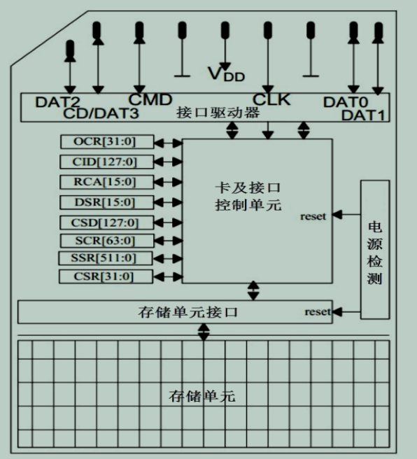

**SD卡物理结构**

|  |  |  |
| --- | --- | --- |
| **名称** | **bit宽度** | **描述** |
| OCR | 32 | 操作条件寄存器 |
| CID | 128 | 卡识别号：用来识别的卡的个体号码（唯一的） |
| RCA | 16 | 相对地址：卡的本地系统地址，初始化时，动态地由卡建议，主机核准 |
| DSR | 16 | 驱动级寄存器：配置卡的输出驱动 |
| CSD | 128 | 卡的特定数据：卡的操作条件信息 |
| SCR | 64 | SD配置寄存器：SD卡特殊特性信息 |
| SSR | 12 | SD状态：SD卡专有特征的信息 |
| CSR | 32 | 卡状态：卡状态信息 |

**注**：具体寄存器描述可查看《Physical Layer SimplifiedSpecification V2.0》第5章。STM32F10x单片机的SDIO是不支持SPI通信模式读取SD卡，且只支持标准容量SD卡和高容量SDHC标准卡，不支持超大容量SDXC标准卡，即支持的最高卡容量是32GB。

1. **SDIO总线**
2. **总线拓扑**

SDIO通信时，主机控制器向SD卡、SD卡向主机控制器传输的数据，均在CLK的上升沿有效。SD卡操作过程会使用如下两种不同频率的时钟同步数据：

①**FOD**：识别卡阶段时钟频率，最高为400kHz。

②**FPP**：数据传输模式下时钟频率，默认最高为25MHz，高速模式时最高为50MHz。

STM32只有一个SDIO主机，所以只能连接一个SDIO设备。开发板上集成了一个Micro SD卡槽和SDIO接口的WiFi模块，但两设备不能同时使用，WiFi模块一般集成有使能线，使用SD卡时需要先控制该使能线禁用WiFi模块，总线拓扑结构图如下：

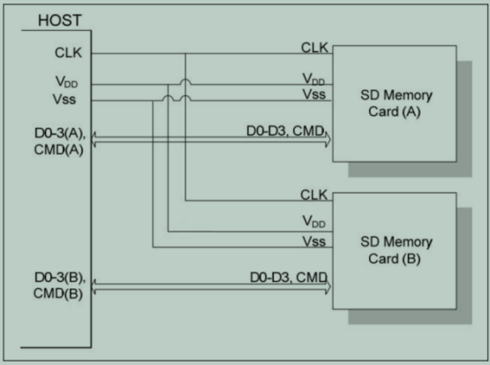

**SD卡总线拓扑**

如图，虽然可以共用总线，但不推荐多卡槽共用总线信号，要求一个单独SD总线连接一个单独的SD卡，数据线介绍如下：

**VDD、VSS1、VSS2**：电源和地信号。

**CLK**：时钟线，由SDIO主机产生，即由STM32控制器输出。

**CMD**：命令控制线，SDIO主机通过该线发送命令控制SD卡，如果命令要求SD卡提供应答，SD卡也是通过该线传输应答信息。

❑  **D0~D3**：数据线，传输读写数据；SD卡可将D0拉低表示忙状态。

1. **总线协议**

SD总线通信是基于命令和数据传输的。通讯由一个起始位0开始，由一个停止位1结束。主机发送一个命令，从设备在接收到命令后作出响应，如有需要时，会有数据传输参与。

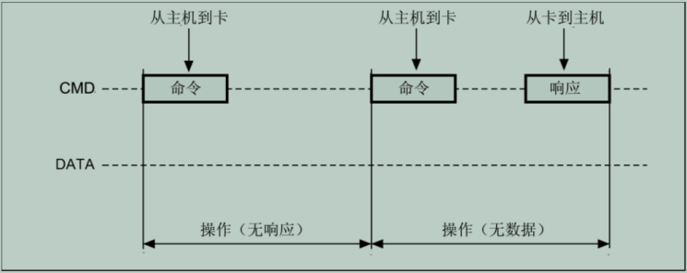

**命令与响应交互**

数据以块形式传输，SDHC卡的数据块长度一般为512字节。可选择单线或4线传输数据，方向可以从主机到卡，或从卡到主机。数据块需要由SD卡系统硬件生成CRC位来保证数据传输成功。

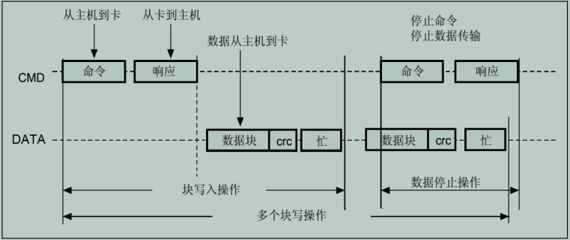

**主机向SD卡多块写入操作**

数据传输支持单块和多块读写，分别对应不同的操作命令，多块写入还需要使用命令来停止整个写入操作。SD卡在接收到数据后编程到存储区需要一定操作时间，所以数据写入前需要检测SD卡忙状态，D0线拉低表示SD卡处于忙状态。数据块读操作与之类似，只是无需忙状态检测。

使用4数据线传输时每次传输4bit数据，每根数据线都必须有起始位、终止位以及CRC位，且都要分别检查CRC位，并把检查结果汇总，在数据传输完后反馈给主机。SD卡数据包有两种格式：

①**8bit宽的常规数据**：先发低字节再发高字节，而每个字节先发高位再发低位。4线同步发送数据，每根线发送一个字节中的两个位，DAT3数据线发较高位，DAT0数据线发较低位。

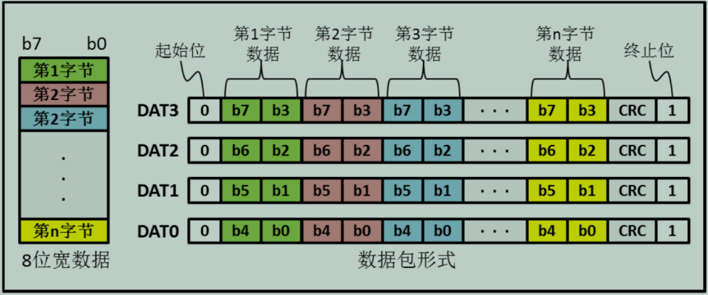

**8位宽数据包传输**

②**宽位数据包格式**：对SD卡而言，宽位数据包发送方式是针对SD卡SSR(SD状态)寄存器内容发送的，主机发出ACMD13命令后，SD卡将SSR寄存器内容通过DAT 线发送给主机。

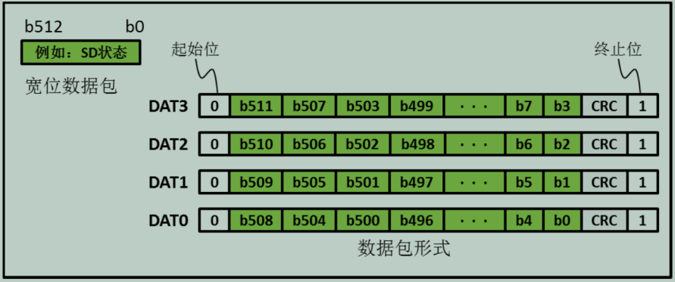

**宽位数据包传输**

1. **寄存器**（重复了。。。）

SDIO接口定义了8个寄存器：OCR、CID、CSD、RCA、DSR、SCR、SSR、CSR(仅SDIO卡支持)

|  |  |  |
| --- | --- | --- |
| **名称** | **宽度（bit）** | **描述** |
| **CID** | 128 | 卡识别号，提供制造商ID、OEM/商用ID，产品名称、版本、序列号等 |
| **RCA** | 16 | 相对地址，使用RCA可简化通信，仅SDIO模式下应用 |
| **DSR** | 16 | 配置卡的输出驱动 |
| **CSD** | 128 | 提供SD卡操作条件相关信息和数据 |
| **SCR** | 64 | SD卡特殊特性信息 |
| **OCR** | 32 | SD卡操作电压等信息 |
| **SSR** | 512 | SD状态，SD卡专有特征的信息 |
| **CSR** | 32 | 卡状态信息 |

1. **响应**

响应由SD卡向主机发出，部分命令要求SD卡作出响应，多用于反馈SD卡的状态。SDIO总共有7个响应类型(R1~R7)，其中SD卡没有R4、R5类型响应，特定的命令对应特定的响应类型。与命令一样，SD卡的响应也是通过CMD线连续传输的。

根据响应内容大小可以分为短响应和长响应。短响应长度为48bit，只有R2类型是长响应，其长度为136bit。除了R3类型之外，其他响应都使用CRC7校验来校验，对于R2类型是使用CID和CSD寄存器内部CRC7。各个类型响应具体情况如下。

①**R1：正常响应命令**

|  |  |  |  |  |  |  |
| --- | --- | --- | --- | --- | --- | --- |
| **参数** | **起始位** | **传输位** | **命令号** | **卡状态** | **CRC7** | **终止位** |
| **bit** | 47 | 46 | [45:40] | [39:8] | [7:1] | 0 |
| **位宽** | 1 | 1 | 6 | 32 | 7 | 1 |
| **值** | 0 | 0 | x | x | x | 1 |
| **备注** | 如果有传输到卡的数据，那么在数据线可能有busy信号 | | | | | |

②**R2：CID，CSD寄存器**

|  |  |  |  |  |  |
| --- | --- | --- | --- | --- | --- |
| **参数** | **起始位** | **保留** | **命令号** | **[127:1]** | **终止位** |
| **bit** | 135 | 134 | [133:128] | 127 | 0 |
| **位宽** | 1 | 1 | 6 | x | 1 |
| **值** | 0 | 0 | 111111 | CID或CSD寄存[127:1]位的值 | 1 |
| **备注** | CID内容作为CMD2和CMD10响应，CSD内容作为CMD9响应 | | | | |

③**R3：OCR寄存器**

|  |  |  |  |  |  |  |
| --- | --- | --- | --- | --- | --- | --- |
| **参数** | **起始位** | **传输位** | **保留** | **OCR寄存器** | **保留** | **终止位** |
| **bit** | 47 | 46 | [45:40] | [39:8] | [7:1] | 0 |
| **位宽** | 1 | 1 | 6 | 32 | 7 | 1 |
| **值** | 0 | 0 | 111111 | x | 1111111 | 1 |
| **备注** | OCR 寄存器的值作为 ACMD41 的响应 | | | | | |

④**R6：发布的 RCA寄存器响应**

|  |  |  |  |  |  |  |  |
| --- | --- | --- | --- | --- | --- | --- | --- |
| **参数** | **起始位** | **传输位** | **CMD3** | **RCA寄存器** | **卡状态位** | **CRC7** | **终止位** |
| **bit** | 47 | 46 | [45:40] | [39:8] | | [7:1] | 0 |
| **位宽** | 1 | 1 | 6 | 16 | 16 | 7 | 1 |
| **值** | 0 | 0 | 000011 | x | x | x | 1 |
| **备注** | 专用于命令CMD3的响应 | | | | | | |

**⑤R7：发布的 RCA寄存器响应**

|  |  |  |  |  |  |  |  |  |
| --- | --- | --- | --- | --- | --- | --- | --- | --- |
| **参数** | **起始位** | **传输位** | **CMD8** | **保留** | **接收电压** | **检测模式** | **CRC7** | **终止位** |
| **bit** | 47 | 46 | [45:40] | [39:20] | [19:16] | [15:8] | [7:1] | 0 |
| **位宽** | 1 | 1 | 6 | 20 | 4 | 8 | 7 | 1 |
| **值** | 0 | 0 | 001000 | 00000h | x | x | x | 1 |
| **备注** | 专用于命令CMD8的响应,返回卡支持电压范围和检测模式 | | | | | | | |

1. **命令格式**

SD命令格式固定为48bit，都是通过CMD线连续传输的（数据线不参与），图示如下。

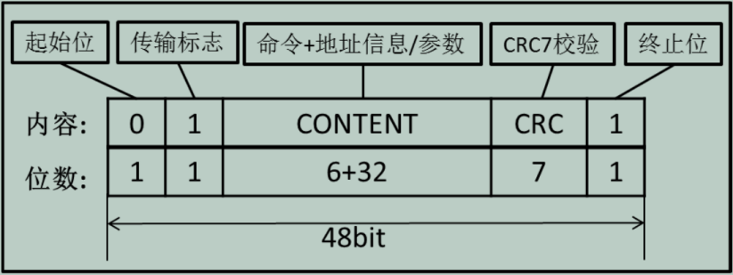

**SD命令格式**

SD命令各部分如下：

①**起始位和终止位**：它们都为一个数据位，起始位为0，终止位为1，命令包含在二者中间。

②**传输标志**：用于区分传输方向，为1时表示主机向SD卡传输命令，为0时SD卡向主机发送响应。

③**命令号**：固定占用6bit，所以总共有64个命令(CMD0~CMD63)，每个命令都有特定的用途，部分命令不适用于SD卡操作，只是专门用于MMC卡或者SD I/O卡。

④**地址/参数**：每个命令有32bit地址信息/参数用于命令附加内容。例如，广播命令没有地址信息，这32bit用于指定参数，而寻址命令这32bit用于指定目标SD卡的地址。

⑤**CRC7校验**：长度为7bit，用于验证命令传输内容的正确性，如果发生外部干扰导致传输数据个别位状态改变时将导致校准失败，也意味着命令传输失败，SD卡不执行命令。

1. **命令类型**

|  |  |
| --- | --- |
| **命令类型** | **描述** |
| 无响应广播命令(bc) | 发送到所有卡，不返回任务响应 |
| 带响应广播命令(bcr) | 发送到所有卡，同时接收来自所有卡响应。 |
| 寻址命令(ac) | 发送到选定卡，DAT 线无数据传输。 |
| 寻址数据传输命令(adtc) | 发送到选定卡，DAT线有数据传输。 |

1. **命令描述**

SD卡系统(包括主机和SD卡)旨在为各种应用程序提供一个标准接口。为实现特定的客户/应用程

序功能，定义了特定应用命令(ACMD)和常规命令(GEN_CMD)。要使用SD卡制造商特定的ACMD命令时，需要先发送CMD55命令，告知SD卡接下来的命令为特定应用命令。CMD55命令只对紧接的第一个命令有效，SD卡如果检测到CMD55之后的第一条命令为ACMD，则执行其特定应用功能，否则执行标准命令。

①**特定应用命令(ACMD)**

|  |  |
| --- | --- |
| **命令号** | **描述** |
| ACMD6 | 设置SD卡的总线位宽,这个需要读取SCR确定 |
| ACMD13 | 发送SD状态 |
| ACMD23 | 设置需要预擦除的数据块个数，提高SD卡多数据块写入速度 |
| ACMD41 | 获取SD电压值，作为测试当前SD卡支持的协议所需的电压值是否正常。 |
| ACMD51 | 获取SD卡的SCR寄存器的值 |

②**常规命令(GEN_CMD)**

|  |  |
| --- | --- |
| **命令号** | **描述** |
| CMD0 | 复位所有卡到空闲状态，该指令无灰度 |
| CMD1 | 读OCR寄存器，获取OCR寄存器里面的必要信息 |
| CMD2 | 验证SD卡是否接入，广播获取卡的CID信息 |
| CMD3 | 读取SD卡是否接入RCA (地址)，广播获取SD卡所分配的相对地址 |
| CMD4 | 编程所有卡的DSR以配置卡的输出驱动 |
| CMD6 | 选择服务： 在第1部分v1.10中添加了部分强制服务 |
| CMD7 | 选择/取消选择RCA地址卡 |
| CMD8 | 发送SD卡接口条件(主要是电压信息)，SD卡标准V2.0及更高版本才有 |
| CMD9 | 读取CSD寄存器获取卡的存储信息：如块大小，容量等 |
| CMD10 | 读取CID信息 |
| CMD12 | 强制停止所有传输. 停止多块传输操作 |
| CMD13 | 获取卡的状态，其实本质就是读Card_Status寄存器 |
| CMD15 | 使选定卡进入无效状态 |
| CMD16 | 设置SD卡的块大小,在CSD寄存器有对应的操作描述 |
| CMD17 | 读取单个块数据，后面需要附带对应的地址参数，数据按照整块读取出来 |
| CMD18 | 连续读取多个块数据，直到接收到停止命令CMD12为止 |
| CMD24 | 写入单个块数据 |
| CMD25 | 连续写入多个块数据，直到接收到停止命令CMD12为止 |
| CMD27 | 写CSD寄存器/修改CSD寄存器里的数据，（不建议） |
| CMD28 | 设置写保护块的地址 |
| CMD29 | 擦除写保护块的地址 |
| CMD32 | 设置擦除块的起始地址，作为连续擦除机制使用 |
| CMD33 | 设置擦除块的终止地址，作为连续擦除机制使用 |
| CMD38 | 擦除所选择的块 |
| CMD42 | 加锁/解锁 SD 卡 |
| CMD55 | 指定下个命令为特定应用命令ACMD，不是标准命令 |
| CMD56 | 传输一个数据块，最低位为1表示读数据，为0表示写数据 |

（SD卡命令详细描述可查看《Physical Layer SimplifiedSpecification V2.0》）

1. **SD卡操作模式**
2. **简介**

SD卡有多个版本，STM32对SD卡读写数据之前需要识别卡的种类：V1.0标准卡、V2.0标准卡、V2.0高容量卡或者不被识别卡。SD卡系统定义了两种操作模式：卡识别模式、

|  |  |
| --- | --- |
| **操作模式** | **SD卡状态** |
| **无效模式** | 无效状态 |
| **卡识别模式** | 空闲状态、准备状态、识别状态 |
| **数据传输模式** | 待机状态、传输状态、发送数据状态、接收数据状态、编程状态、断开连接状态 |

系统复位后，主机处于卡识别模式，寻找总线上可用的SDIO设备；同时，SD卡也处于卡识别模式，直到被主机识别到。当SD卡接收到CMD3命令后，SD卡就会进入数据传输模式，总线上所有卡被识别后，主机也进入数据传输模式。在每个操作模式下，通过命令控制卡状态的切换。

1. **卡识别模式**

在卡识别模式下，主机会复位所有处于卡识别模式的SD卡，确认其工作电压范围，识别SD卡类型，并且获取SD卡的相对地址(卡相对地址较短，便于寻址)。在卡识别过程中，要求SD卡工作在识别时钟频率FOD的状态下，卡识别模式下SD卡状态转换图示如下。

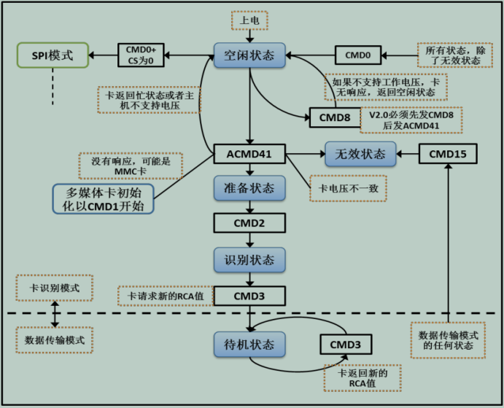

**卡识别模式状态转换图**

如图，主机上电后，所有卡处于空闲状态，主机也可发送CMD0让所有卡软复位进入空闲状态，但当前处于无效状态的卡并不会复位。SD卡有一个电压支持范围，所以通信前需要发送CMD8命令确定双方在互相支持的电压范围内，以保证正常通信。发送ACMD41命令识别或拒绝不匹配它的电压范围的卡，卡在响应ACMD41后进入准备状态，不响应ACMD41 的卡为不可用卡，进入无效状态。接着发送CMD2命令获取处于准备状态的SD卡的CID，之后SD卡进入识别状态。随后主机发送CMD3命令，让卡自己推荐一个相对地址(RCA)并响应命令。卡在接收到CMD3并发出响应后就进入数据传输模式，并处于待机状态，主机在获取所有卡RCA之后也进入数据传输模式。

1. **数据传输模式**

只有SD卡系统处于数据传输模式下才可以进行数据读写操作。数据传输模式下可以将主机SD时钟频率设置为FPP，默认最高为25MHz，可以通过CMD4命令切换频率，SD卡状态转换图示如下。

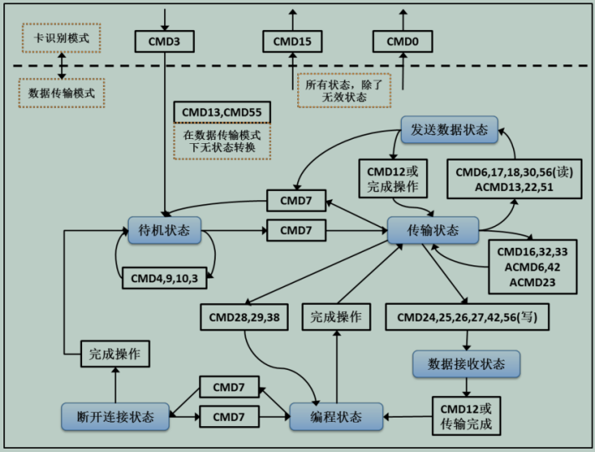

**数据传输模式卡状态转换**

发送CMD7命令选定和取消指定的卡，必须选择一个RCA地址目标卡使其从待机状态进入传输状态才可以进行数据通信，同时CMD7命令也可以让已经被选择的目标卡返回到待机状态。数据传输模式下的数据通信都是主机和目标卡之间通过寻址命令点对点进行的。卡处于传输状态下可以使用面向块的读写以及擦除命令对卡进行数据读写、擦除。CMD12可以中断正在进行的数据通信，让卡返回到传输状态。CMD0和 CMD15会中止任何数据编程操作，返回卡识别模式，这可能导致卡数据被损坏。

1. **STM32的SDIO功能框图**

STM32有一个SDIO，由两部分组成：SDIO适配器和AHB接口。SDIO适配器提供SDIO主机功能，可以提供SD时钟、发送命令和进行数据传输。AHB接口用于控制器访问SDIO适配器寄存器并且可以产生中断和DMA请求信号。

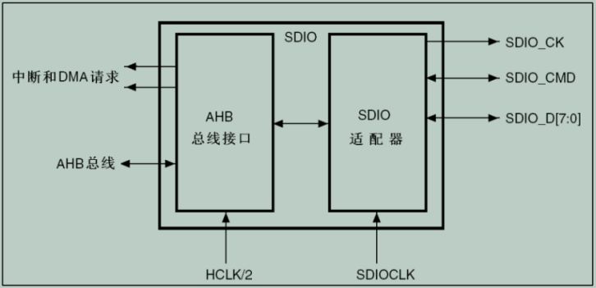

**SDIO功能框图**

SDIO使用两个时钟信号，一个是SDIO适配器时钟(SDIOCLK=HCLK=72MHz)，另外一个是AHB总线时钟的二分频(HCLK/2，一般为36MHz)。适配器寄存器和FIFO使用AHB总线一侧的时钟(HCLK/2)，控制单元、命令通道和数据通道使用SDIO适配器一侧的时钟(SDIOCLK)。

SDIO_CK是SDIO接口与SD卡用于同步的时钟信号，使用SDIOCLK作为SDIO_CK的时钟来源，可以通过设置BYPASS模式直接得到，这时SDIO_CK =SDIOCLK=HCLK。若禁止BYPASS模式，可配置时钟寄存器控制分频因子，即SDIO_CK=SDIOCLK/（2+CLKDIV）= HCLK/（2+CLKDIV）。

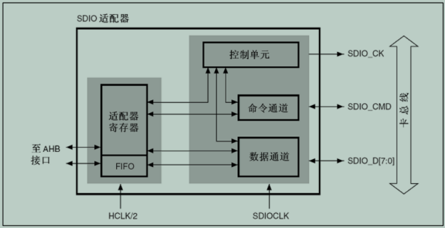

**SDIO适配器框图**

配置时钟时要注意，SD卡普遍要求SDIO_CK时钟频率不能超过25MHz。STM32控制器的SDIO是针对MMC卡和SD卡的主设备，所以预留有8根数据线，对于SD卡最多用四根数据线。SDIO适配器是SD卡系统主机部分，是STM32控制器与SD卡数据通信中间设备。SDIO适配器由五个单元组成：控制单元、命令路径单元、数据路径单元、寄存器单元以及 FIFO。

①**控制单元：**控制单元包含电源管理和时钟管理功能。电源管理部件会在系统断电和上电阶段禁止SD卡总线输出信号。时钟管理部件控制 CLK 线时钟信号生成。一般使用SDIOCLK分频得到。

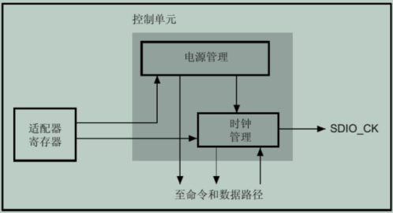

②**命令路径单元**：命令路径控制命令发送，并接收卡的响应。当SD卡处于某一状态时，SDIO适配器必然处于特定状态与之对应。STM32控制器以命令路径状态机(CPSM)来描述SDIO适配器的状态变化，并加入了等待超时检测功能，以便退出永久等待的情况。

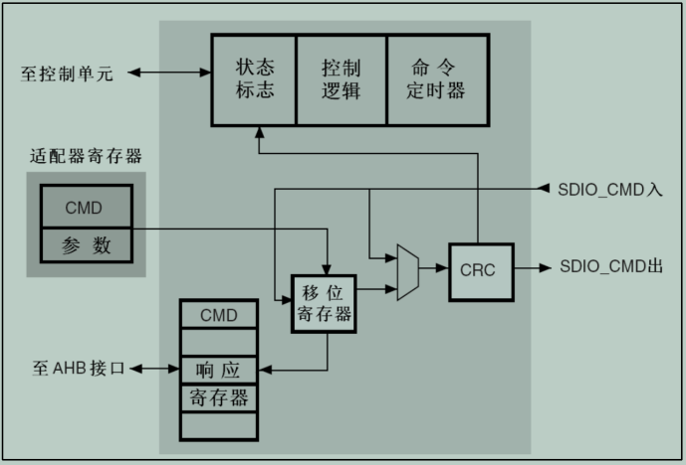 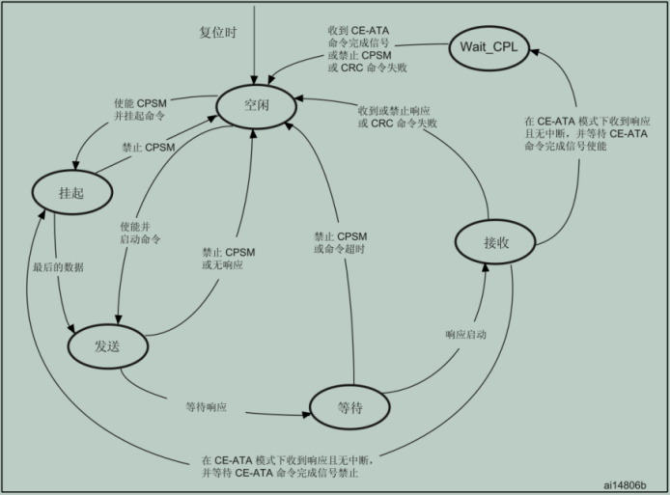

**SDIO适配器命令路径 CPSM状态机描述图**

③**数据路径：**负责与SD卡相互数据传输，以数据路径状态机(DPSM)来描述SDIO适配器状态变化情况。并加入了等待超时检测功能，以便退出永久等待情况。发送数据时，DPSM处于等待发送状态，如果数据FIFO不为空，DPSM变成发送状态并且数据路径部件启动向卡发送数据。接收数据时，DPSM处于等待接收状态，收到起始位时变成接收状态，数据路径开始从卡接收数据。

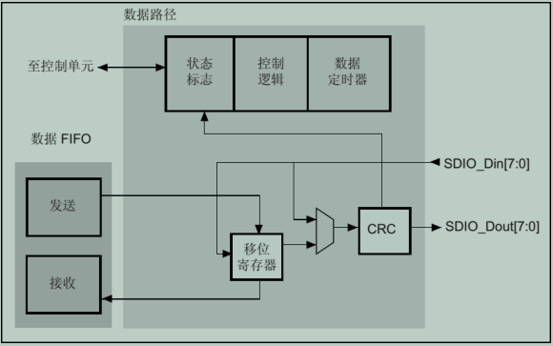 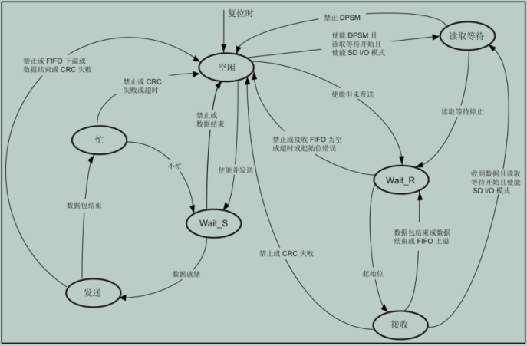

**SDIO适配器数据路径 DPSM状态机描述图**

④**数据FIFO：**数据缓冲器，带发送和接收单元，STM32包含宽度为32bit、深度为32字的数据缓冲器和发送/接收逻辑。SDIO状态寄存器的TXACT、RXACT位指示当前正在发送、接收数据，二者不能同时为1。根据FIFO空或满状态会把SDIO_STA寄存器位置1，并可产生中断和DMA请求。TXACT为1时，可通过AHB接口将数据写入到传输FIFO。RXACT为1时，接收FIFO存放从数据路径部件接收到的数据。

⑤**适配器寄存器：**适配器寄存器包含控制SDIO外设的各种控制寄存器及状态寄存器，内容较多，可以通过SDIO提供的各种结构体来了解，这些寄存器的功能都被整合到了结构体或ST标准库之中。

1. **结构体**
2. **SDIO初始化结构体**

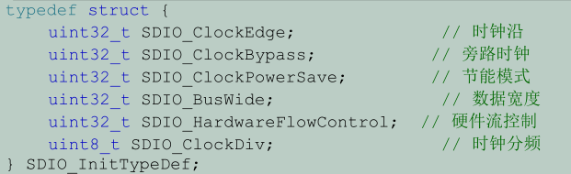

①**SDIO_ClockEdge**：主时钟SDIOCLK产生CLK引脚时钟有效沿选择，一般选择设置为高电平。

②**SDIO_ClockBypass**：时钟分频旁路使用，可选使能或禁用，一般选择禁用时钟分频旁路。

③**SDIO_ClockPowerSave**：如果禁用节能模式，则始终使能CLK线输出时钟。

④**SDIO_BusWide**：可选1、4、8位数据总线，操作SD卡时在数据传输模式下一般选择4位数据总线。

⑤**SDIO_HardwareFlowControl**：硬件流控制功能可以避免FIFO发送上溢和下溢错误。

⑥**SDIO_ClockDiv**：设置SDIOCLK与CLK时钟分频系数：CLK线时钟频率=SDIOCLK/([CLKDIV+2])。

1. **SDIO 命令初始化结构体**

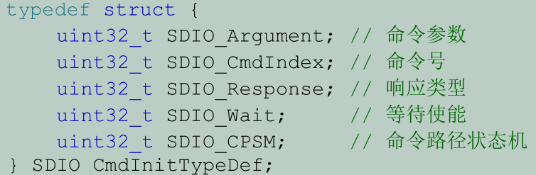

①**SDIO_Argument**：作为命令的一部分发送到卡的命令参数。

②**SDIO_CmdIndex**：命令号选择。

③**SDIO_Response**：SDIO定义两个响应类型：长响应和短响应。根据命令号选择对应的响应类型。有四个32位的SDIO响应寄存器(SDIO_RESPx,x=1..4)，短响应只用到SDIO_RESP1。

④**SDIO_Wait**：等待类型选择，有三种状态可选：无等待状态、等待中断、等待传输完成。无等待状态下超时检测功能启动。

⑤**SDIO_CPSM**：命令路径状态机控制，可选使能或禁用CPSM。

1. **SDIO数据初始化结构体**

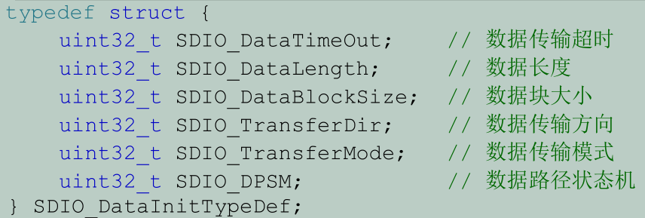

①**SDIO_DataTimeOut**：设置数据传输以卡总线时钟周期表示的超时周期，在DPSM进入等待接收或繁忙状态后开始递减，减到0还处于以上两种状态则将超时状态标志置1.

②**SDIO_DataLength**：设置传输数据长度。

③**SDIO_DataBlockSize**：设置数据块大小，有多种尺寸可选，不同命令要求的数据块可能不同。

④**SDIO_TransferDir**：数据传输方向，可选从主机到卡的写操作，或从卡到主机的读操作。

⑤**SDIO_TransferMode**：数据传输模式，可选数据块或数据流模式。对于SD卡操作使用数据块类型。

⑥**SDIO_DPSM**：数据路径状态机控制，要实现数据传输都必须使能SDIO_DPSM。

1. **FatFs文件系统**
2. **文件系统**

文件系统是为了存储和管理数据，而在存储介质建立的一种组织结构。文件系统可以记录数据存放的物理地址、剩余空间，使我们在存取数据时不再是简单地向某物理地址直接读写，而是要遵循它的读写格式。文件系统庞大而复杂，它需要根据应用的文件系统格式而编写，而且一般与驱动层分离开来，很方便移植，所以工程应用中一般是移植现成的文件系统源码。

1. **FatFs**
2. **简介**

FatFs是面向小型嵌入式系统的一种通用的FAT文件系统。它完全是由ANSI C语言编写并且完全独立于底层的I/O介质。因此它可以很容易地不加修改地移植到其他的处理器当中，如8051、PIC、AVR、SH、Z80、H8、ARM等。FatFs支持FAT12、FAT16、FAT32等格式。

源码下载地址：<http://elm-chan.org/fsw/ff/00index_e.html>

1. **目录结构**

压缩包内文件结构如下：

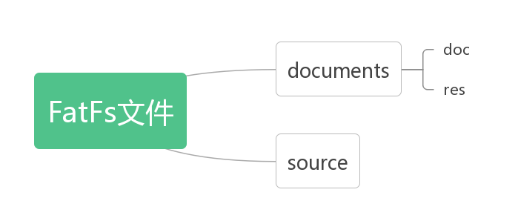

doc：帮助文档，内部为编译好的html文档，讲解FATFS内各个函数的使用方法。

res：存放图片等资源文件

source：包含文件系统核心函数，移植文件系统主要就是配置这些函数。

1. **核心函数介绍**

①diskio.c：最关键的文件，包含底层存储介质的操作函数，为文件系统提供了最底层的访问方法。

②diskio.h：定义了FatFs用到的宏，以及diskio.c文件内与底层硬件接口相关的函数声明。

③ff.c：文件管理的实现方法。独立于底层介质操作文件的函数，利用这些函数实现文件的读写。

④ff.h：FatFs和应用模块公共包含的文件。

⑤ffconf.h：包含对FatFs功能配置的宏定义，通过修改这些宏定义可以裁剪FatFs的功能。

⑥integer.h：包含了一些数值类型定义。

注： 建议阅读这些源码的顺序为：integer.h --> diskio.c --> ff.c。

1. **FatFs模块结构图**

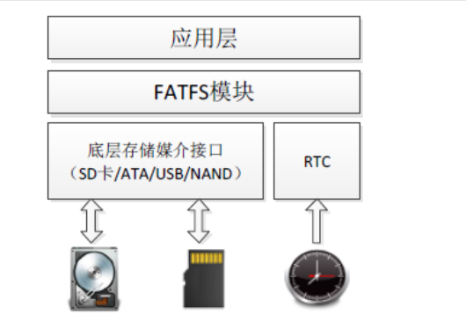

①**应用层**：使用者只需调用FATFS模块提供给用户的一系列应用接口函数就可以轻松读写文件。

②**FATFS模块**：实现FAT文件读写协议，提供的ff.c和ff.h无需修改，使用时包含进工程即可。

③**底层接口**：包含存储媒介读写串口和供给文件修改事件的实时时钟，需要用户编写移植代码。

1. **FATFS在程序中的关系网络**

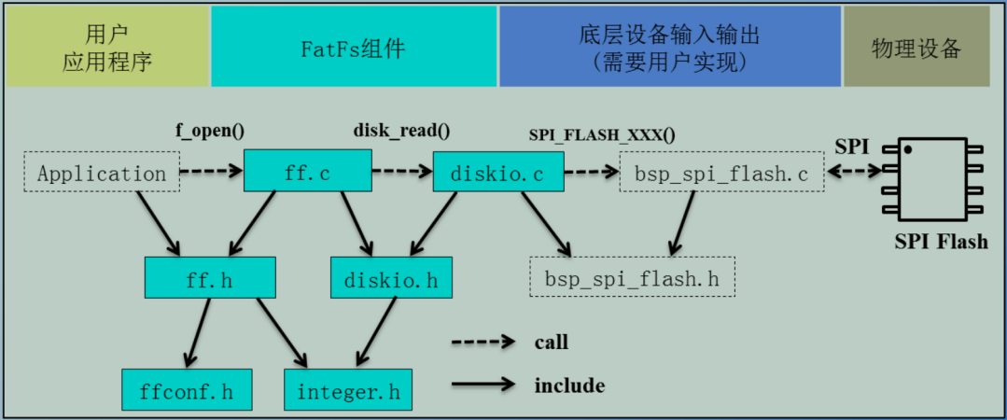

**①用户应用程序**：用户根据想实现的功能编写程序。一般只用到f_mount()、f_open()、f_write()、f_read()就可以实现文件的读写操作，这些应用层函数使用方法与标准C的文件操作函数类似。

②**FatFs组件：**FATFS文件主体。

1. **不需要修改的文件**：ff.c、ff.h、integer.h、diskio.h。
2. **需要修改的文件**：diskio.c：用户根据存储介质编写底层驱动函数。

ffconf.h：用户根据需求配置参数。

③**底层设备输入输出**：实现存储设备的读写操作函数、存储设备信息获取函数等等。

1. **FATFS移植步骤**

①将FATFS文件夹拷贝至工程文件夹。

②将diskio.c、ff.c和字库文件ffunicode.c包含进工程中。(别忘记Include Path中包含FATFS文件夹)

③配置ffconf.h并编写diskio.c中的函数。

1. **diskio.c中需编写的函数及对应功能**

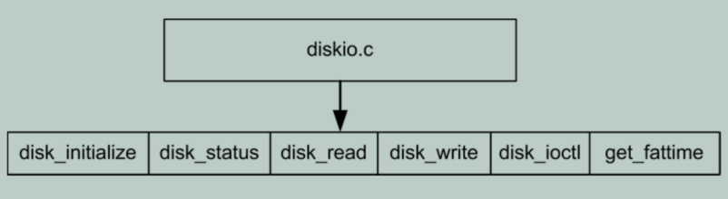

①disk_initialize：初始化磁盘驱动器

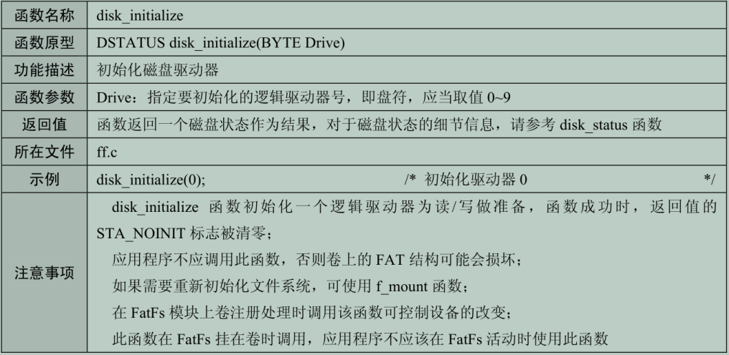

②disk_status：返回当前磁盘驱动器的状态。

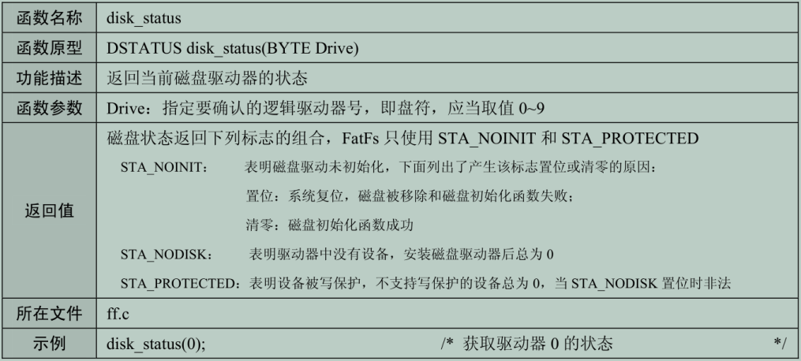

③disk_read：从磁盘驱动器上读取扇区。

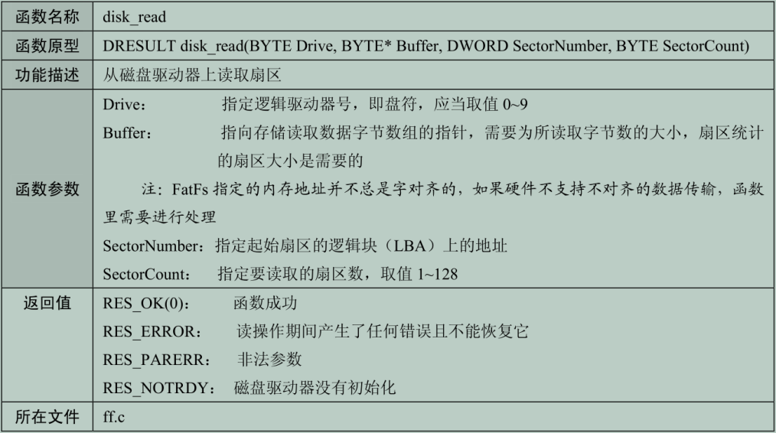

④disk_write：向磁盘写入一个或多个扇区。

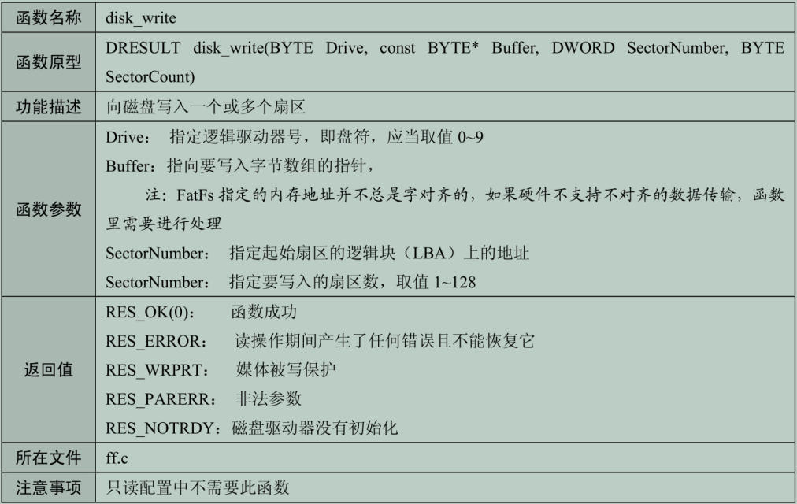

⑤disk_ioctl：控制设备指定特性和除了读写外的杂项功能。

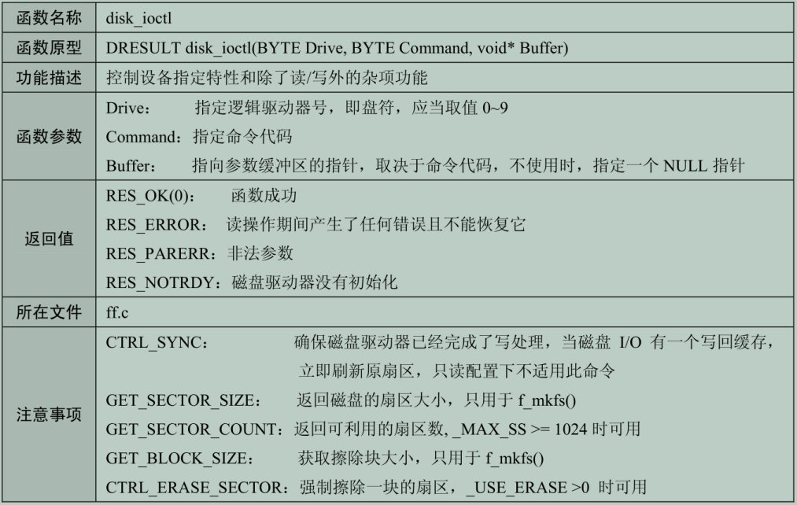

⑥get_fattime

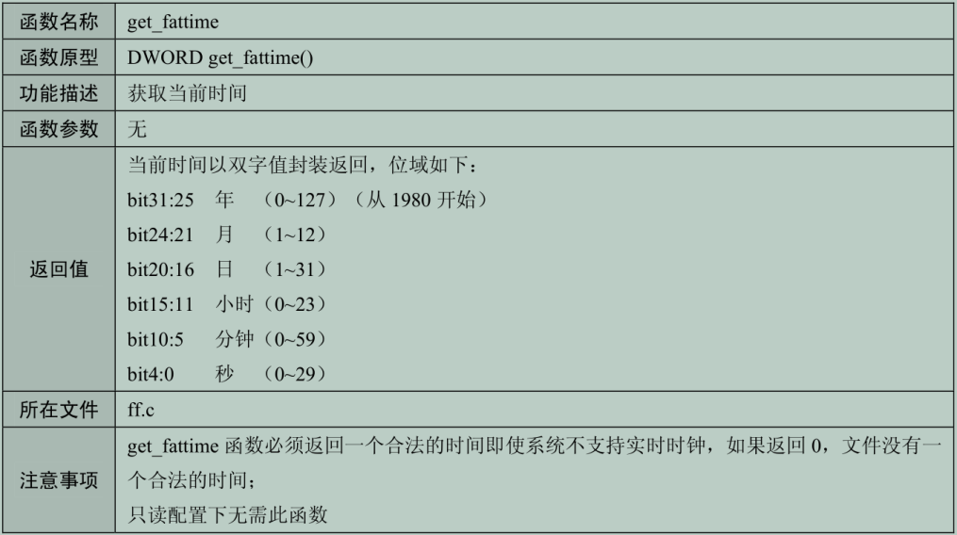

1. **ffconf.h参数配置参数配置**

|  |  |  |
| --- | --- | --- |
| **函数** | **配置** | **备注** |
| disk_status、disk_initialize、disk_read | 必须编写 | 这三个为必备函数 |
| disk_write、get_fattime  disk_ioctl (CTRL_SYNC) | _FS_READONLY == 0 | 需要读写操作时配置为0 |
| disk_ioctl(GET_SECTOR_COUNT)  disk_ioctl (GET_BLOCK_SIZE) | _USE_MKFS == 1 | 使能格式化时配置为1 |
| disk_ioctl (GET_SECTOR_SIZE) | _MAX_SS != _MIN_SS | 扇区缓冲的最大值 |
| disk_ioctl (CTRL_TRIM) | _USE_TRIM == 1 | ATA-TRIM指令 |
| ff_convert、ff_wtoupper | _USE_LFN != 0 | 将ffunicode.c加入工程即可 |
| ff_cre_syncobj、ff_del_syncobj  ff_req_grant、ff_rel_grant | _FS_REENTRANT == 1 | FatFs可重入配置，需要多任  务系统支持(一般不需要) |
| ff_mem_alloc、ff_mem_free | _USE_LFN == 2 | 长文件名支持，缓冲区设置在堆空间(一般设置_USE_LFN = 2 ) |

1. **FatFs软件包提供的API函数**（FatFs提供了如下函数）

|  |  |  |  |
| --- | --- | --- | --- |
| **函数** | **功能描述** | **函数** | **功能描述** |
| f_mount | 为FatFs模块注册/注销一个工作区 | f_open | 为读写文件创建一个文件对象 |
| f_close | 关闭一个打开的文件 | f_read | 从文件中读取数据 |
| f_write | 往文件中写数据 | f_truncate | 截断文件大小 |
| f_sync | 刷新写文件的缓存信息 | f_opendir | 打开一个目录 |
| f_readdir | 读取目录 | f_getfree | 获取空闲簇 |
| f_stat | 获取文件状态 | f_mkdir | 创建一个新目录 |
| f_unlink | 移除一个对象 | f_chmod | 改变一个文件或目录的属性 |
| f_utime | 改变一个文件或目录的时间戳 | f_rename | 重命名一个对象 |
| f_mkfs | 在驱动器上创建文件系统 | f_forward | 读取文件数据转移到数据流设备 |
| f_chdir | 改变驱动器的当前目录 | f_chdrive | 改变当前驱动器 |
| f_getcwd | 检索当前目录 | f_gets | 从文件中读取字符串 |
| f_putc | 往文件中写一个字符 | f_puts | 往文件中写一个字符串 |
| f_lseek | 移动一个打开文件对象的文件读  写指针，也可以用来增加文件大小 | f_printf | 往文件中写入格式化字符串 |

（具体函数细节可进入官网查看：<http://elm-chan.org/fsw/ff/00index_e.html>）

1. **文件系统使用流程**（默认系统移植成功且相关参数已配置）

①第一步先使用f_mount函数挂载工作区。

②若无文件系统，使用f_mkfs函数进行格式化。

③读写文件前必须使用f_open函数打开文件。

④打开文件后可以使用f_read函数和f_write函数对文件进行读写操作。

⑤读写完成后必须使用f_close函数关闭文件。

⑥不再使用文件系统时，使用f_mount函数取消挂载。

**注：使用FATFS文件系统读取文件测试代码如下**

FATFS fsObject; //定义一个物理设备变量

FIL fp; //定义一个文件变量

const char wData[] = "倔强吧！青铜"; //要写入的数据

char rData[4096] = ""; //存放读出的数据

int main(void)

{

FRESULT res; //文件操作状态的返回值，若操作成功则返回值为0

uint32_t bw; //记录写入数据的长度

uint32_t br; //记录读出数据的长度

USART_Config(); //初始化串口

printf("\r\n 这是一个FATFS系统移植实验 \r\n");

res = f_mount(&fsObject,"1:",1); //挂载FLASH设备，res记录操作状态

printf("res = %d",res); //显示操作状态

if(res == FR_NO_FILESYSTEM) //如果返回状态为无文件系统

{

f_mkfs("1:",0,0); //使用f_mkfs函数进行格式化

f_mount(NULL,"1:",1); //格式化后要取消挂载设备，再重新挂载

f_mount(&fsObject,"1:",1);

}

res = f_open(&fp,"1:abcd.txt",FA_READ|FA_WRITE|FA_CREATE_ALWAYS);//打开文件并指定访问类型和打开方法

printf("\r\nf_open res = %d",res); //显示操作状态

if(res == FR_OK)//若打开文件成功

{

res = f_write(&fp,wData,sizeof(wData),&bw); //将wData数组中数据写入，已经写入数据的数量返回给bw

printf("\r\nbw = %d",bw); //打印已经写入数据的数量

if(res == FR_OK) //若写入成功

{

f_lseek(&fp,0); //将光标移动到0地址处

res = f_read(&fp,rData,f_size(&fp),&br); //读出fp文件中的数据，读出数据的数量返回给br

printf("\r\nbr = %d",br); //打印读出数据的数量

if(res == FR_OK) //若读出数据成功

{

printf("\r\n");

printf("文件内容：%s",rData); //打印读出的数据内容

}

}

}

f_close(&fp); //关闭文件

while(1);

}

注：长文件名、中文文件名等更完善的功能及使用技巧还需实践中继续学习。

1. **CAN**
2. **简介**

CAN是控制器局域网络(Controller Area Network)的简称，国际上应用最广泛的现场总线之一。与I2C、SPI等具有时钟信号的同步通讯方式不同，CAN通讯并不是以时钟信号来进行同步的，它是一种异步通讯，只具有CAN_High和CAN_Low两条信号线，共同构成一组差分信号线，以差分信号的形式进行通讯。近年来，它具有的高可靠性和良好的错误检测能力受到重视，被广泛应用于汽车计算机控制系统和环境温度恶劣、电磁辐射强及振动大的工业环境。

1. **差分信号**
2. **概念**

差分信号又称差模信号，使用差分信号传输时需要两根振幅相等、相位相反的信号线，通过两根信号线的电压差值来表示逻辑0和逻辑1。如下图，使用V+与V-信号的差值表达图下方的信号。

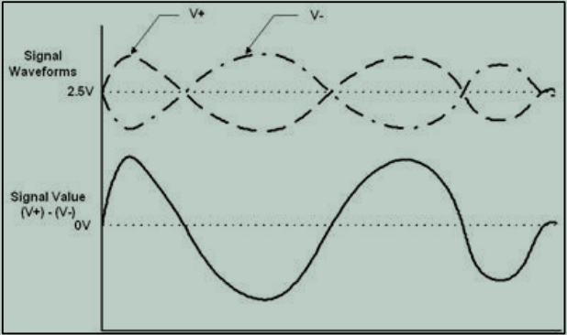

**差分信号**

1. **差分信号特点**

①**抗干扰能力强**：当外界存在噪声干扰时，几乎会同时耦合到两条信号线上，而接收端只关心两个信号的差值，所以外界的共模噪声可以被完全抵消。

②**有效抑制对外部的电磁干扰**：同样的道理，由于两根信号的极性相反，他们对外辐射的电磁场可以相互抵消，耦合的越紧密，泄放到外界的电磁能量越少。

③**时序定位精确**：由于差分信号的开关变化是位于两个信号的交点，而不像普通单端信号依靠高低两个阈值电压判断，因而受工艺、温度的影响小，能降低时序上的误差，同时也更适合于低幅度信号的电路。

基于以上优点，在USB协议、485协议、以太网协议及CAN协议的物理层中，都使用了差分信号传输。由于CAN总线协议的物理层只有1对差分线，在一个时刻只能表示一个信号，所以对通讯节点来说，CAN通讯是半双工的，收发数据需要分时进行。

1. **CAN总线上的差分信号**

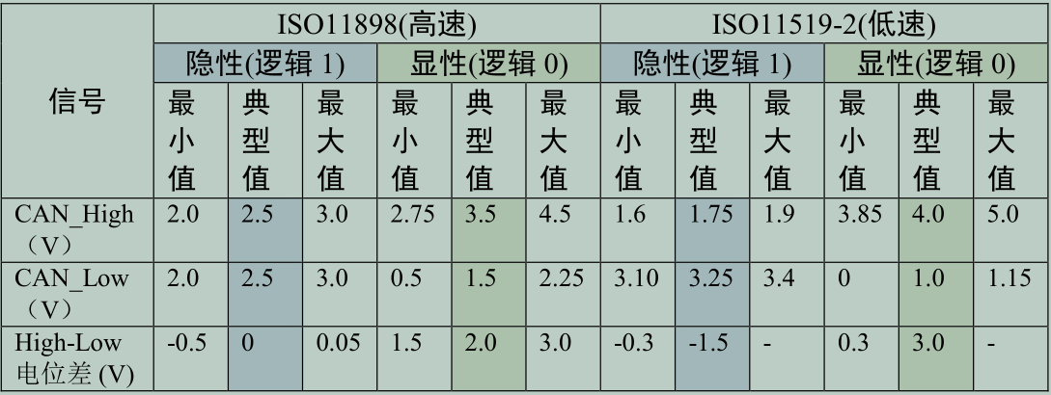

**CAN协议标准表示的信号逻辑**

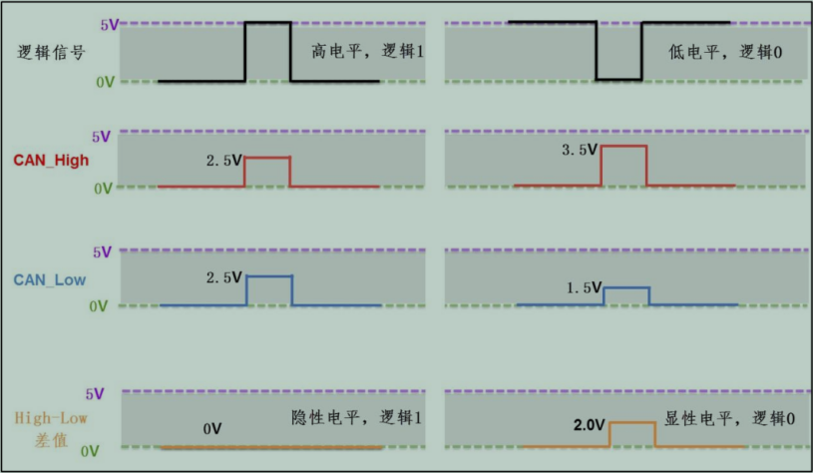

**CAN的差分信号（高速）**

在CAN总线中，必须使它处于隐性电平(逻辑1)或显性电平(逻辑0)中的其中一个状态。假如有两个CAN通讯节点在同一时间，一个输出隐性电平，另一个输出显性电平，类似I2C总线的“线与”特性将使总线处于显性电平状态，显性电平的名字就是这样来的，即可以认为显性具有优先的意味。

1. **物理层**

CAN总线上可以挂载多个通讯节点，节点之间的信号经过总线传输，实现节点间通讯。CAN通讯协议不对节点进行地址编码，而是对数据内容进行编码，所以网络中的节点个数理论上不受限制，只要总线的负载足够即可，可以通过中继器增强负载。

1. **闭环总线网络**

一种遵循ISO11898标准的高速、短距离“闭环网络”，它的总线最大长度为40m，通信速度最高为1Mbps，总线的两端各要求有一个120欧的电阻。

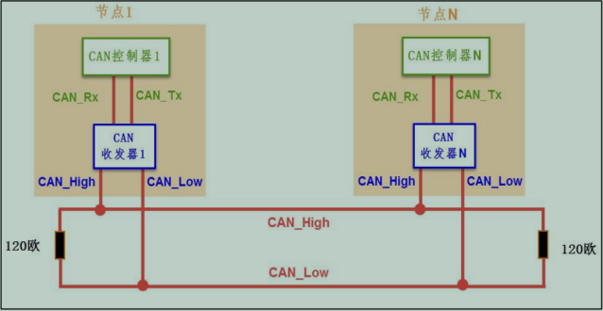

**CAN闭环总线通讯网络**

1. **开环总线网络**

一种遵循ISO11519-2标准的低速、远距离“开环网络”，它的最大传输距离为1km，最高通讯速率为125kbps，两根总线是独立的、不形成闭环，要求每根总线上各串联有一个2.2千欧的电阻。

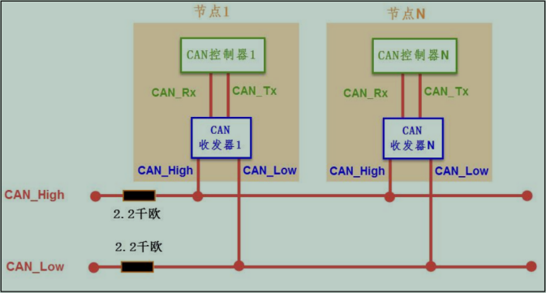

**CAN开环总线通讯网络**

如图，CAN通讯节点由一个CAN控制器及CAN收发器组成，控制器与收发器之间通过CAN_Tx及CAN_Rx信号线相连，收发器与CAN总线之间使用CAN_High及CAN_Low信号线相连。其中CAN_Tx及CAN_Rx使用普通的TTL逻辑信号，CAN_High及CAN_Low是一对差分信号线。

当CAN节点需要发送数据时，控制器把要发送的二进制编码通过CAN_Tx线发送到收发器，然后由收发器把这个普通的逻辑电平信号转化成差分信号，通过差分线CAN_High和CAN_Low线输出到CAN总线网络。收发器接收总线上的数据到控制器时，则是相反的过程，收发器把总线上收到的CAN_High及CAN_Low信号转化成普通的逻辑电平信号，通过CAN_Rx输出到控制器中。在CAN的通讯网络中，因为共用总线，在整个网络中同一时刻只能有一个通讯节点发送信号，其余的节点在该时刻都只能接收。

1. **协议层**
2. **位同步时序**

由于CAN属于异步通讯，没有时钟信号线，连接在同一个总线网络中的各个节点会像串口异步通讯那样，节点间使用约定好的波特率进行通讯。特别地，CAN还会使用位同步的方式来抗干扰、吸收误差，实现对总线电平信号进行正确的采样，确保通讯正常。

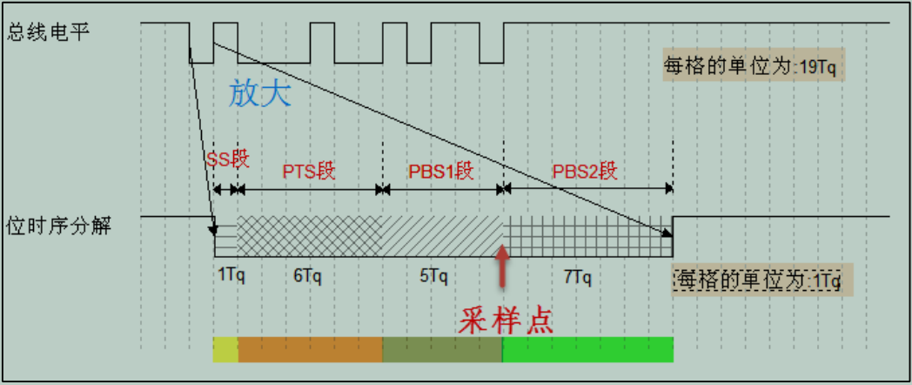

**CAN位时序分解图**

如图，为了实现位同步，CAN协议把每一个数据位的时序分解成SS段、PTS段、PBS1段、PBS段，这四段的长度加起来即为一个CAN数据位的长度。分解后最小的时间单位是Tq，而一个完整的位由8~25 个Tq组成。为方便表示，图中高低电平直接代表信号逻辑0或逻辑1（不是差分信号）。各段功能如下：

①**SS**：**同步段**，若通讯节点检测到总线上信号的跳变沿被包含在SS段的范围之内，则表示节点与总线的时序是同步的，当节点与总线同步时，采样点采集到的总线电平即可被确定为该位的电平。SS段的大小固定为1Tq。

②**PTS**：**传播时间段**，用于补偿网络的物理延时时间。是总线上输入比较器延时和输出驱动器延时总和的两倍。PTS段的大小可以为1~8Tq。

③**PBS1**：**相位缓冲段**，主要用来补偿边沿阶段的误差，它的时间长度在重新同步的时候可以加长。PBS1 段的初始大小可以为1~8Tq。

④**PBS2**：**相位缓冲段**，也是用来补偿边沿阶段误差的，它的时间长度在重新同步时可以缩短。PBS2段的初始大小可以为2~8Tq。

**注：**总线上的各个通讯节点只要约定好1个Tq的时间长度以及每一个数据位占据多少个Tq，就可以确定CAN通讯的波特率。

1. **位同步过程**

根据对段的应用方式差异，CAN的位同步分为硬同步和重新同步。其中硬同步只在存在帧起始信号时起作用，无法确保后续一连串的位时序都是同步的，而重新同步方式可解决该问题，具体介绍如下：

①**硬同步**

某个CAN节点通过总线发送数据时会发送一个表示通讯起始的信号，即帧起始信号，该信号是一个由高变低的下降沿。挂载到CAN总线上的通讯节点在不发送数据时会时刻检测总线上的信号。当总线出现帧起始信号时，某节点检测到总线的帧起始信号不在节点内部时序的SS段范围，则判断它自己的内部时序与总线不同步，因而这个状态的采样点采集得的数据是不正确的。节点以硬同步的方式调整，把自己的位时序中的SS段平移至总线出现下降沿的部分，获得同步，同步后采样点就可以采集得正确数据了。

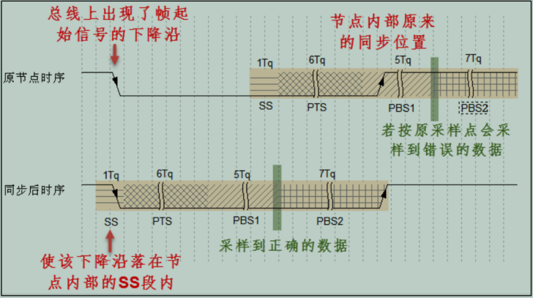

**硬同步过程图**

②**重新同步**

利用普通数据位的高至低电平的跳变沿来同步(帧起始信号是特殊的跳变沿)。重新同步的方式分为超前和滞后两种情况，以总线跳变沿与SS段的相对位置进行区分。具体解释如下：

**相位超前**：节点从总线的边沿跳变中，检测到它内部的时序比总线的时序相对超前2Tq，这时控制器在下一个位时序中的PBS1段增加2Tq的时间长度，使得节点与总线时序重新同步。

**相位滞后**：节点从总线的边沿跳变中，检测到它内部的时序比总线的时序相对滞后2Tq，这时控制器在前一个位时序中的PBS2段减少2Tq的时间长度，使得节点与总线时序重新同步。

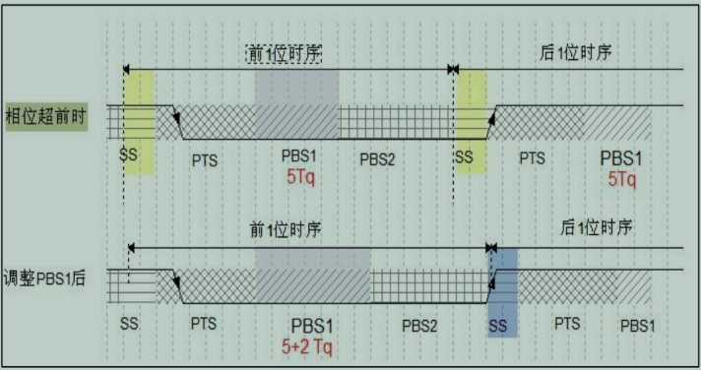 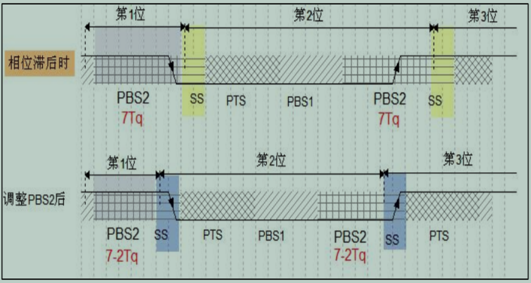

**相位超前时的重新同步 相位滞后时的重新同步**

硬同步只是当存在帧起始信号时才起作用，如果在一帧很长的数据内，节点信号与总线信号相位有偏移时，这种同步方式就无能为力了。重新同步与硬同步方式相似的地方是它们都使用SS段来进行检测，同步的目的都是使节点内的SS段把跳变沿包含起来。

在重新同步的时候，PBS1和PBS2中增加或减少的这段时间长度被定义为重新同步补偿宽度(SJW)。一般来说CAN控制器会限定SJW的最大值，如限定了最大SJW=3Tq时，单次同步调整的时候不能增加或减少超过3Tq的时间长度，若有需要，控制器会通过多次小幅度调整来实现同步。当控制器设置的SJW极限值较大时，可以吸收的误差加大，但通讯的速度会下降。

**注：硬件同步和重新同步遵从如下规则：**

①1个位中只进行一次同步调整。

②只有当上次采样点的总线值和边沿后的总线值不同时，该边沿才能用于同步调整。

③在总线空闲，且存在隐性电平到显性电平的边沿时，一定要进行硬件同步。

④在总线非空闲时，检测到的隐性电平到显性电平的边沿如果满足条件①和②，将进行再同步。但还要满足下面条件：

1. 发送单元观测到自身输出的显性电平有延迟时不进行再同步。
2. 有多个单元同时发送的情况下，发送单元在帧起始到仲裁段对延迟边沿不进行再同步。
3. **报文**

CAN使用两条差分信号线，只能表达一个信号，简洁的物理层必然要配上一套更复杂的协议。CAN协议给出的解决方案是对数据、操作命令(如读/写)以及同步信号进行打包。在原始数据段的前面加上传输起始标签、片选(识别)标签和控制标签，在数据的尾段加上CRC校验标签、应答标签和传输结束标签，把这些内容按特定的格式打包好，就可以用一个通道表达各种信号了，打包后的这些内容称为报文。当整个数据包被传输到其它设备时，只要这些设备按格式去解读，就能还原出原始数据，这样的报文就被称为CAN的“数据帧”。具体帧的种类及用途汇总如下：

|  |  |
| --- | --- |
| **帧** | **用途** |
| **数据帧** | 用于节点向外传送数据 |
| **遥控帧** | 用于向远端节点请求数据 |
| **错误帧** | 用于向远端节点通知校验错误，请求重新发送上一个数据 |
| **过载帧** | 用于通知远端节点：本节点尚未做好接收准备 |
| **帧间隔** | 用于将数据帧及遥控帧与前面的帧分离开来 |

1. **数据帧与遥控帧**

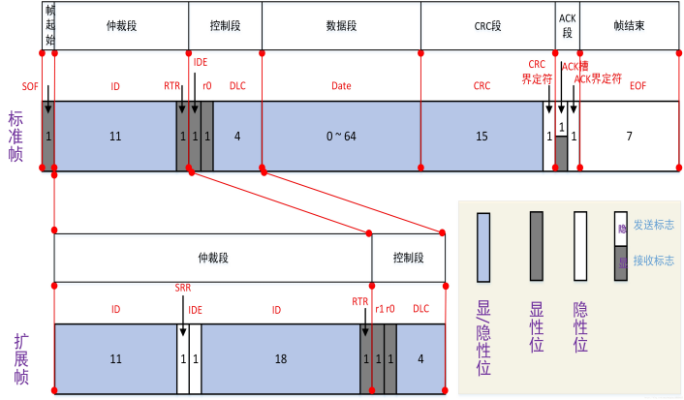 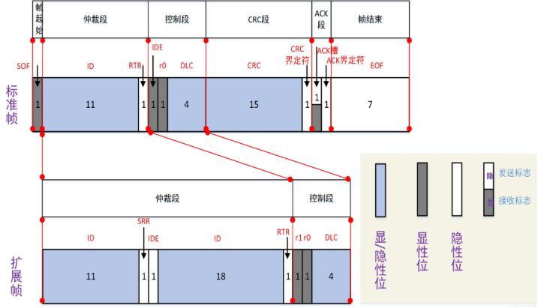

**数据帧 遥控帧**

如图，数据帧以一个显性位(逻辑0)开始，以7个连续的隐性位(逻辑1)结束，在它们之间，分别有仲裁段、控制段、数据段、CRC段和ACK段。遥控帧相比于数据帧，从帧结构上来看，只是少了数据段，各段具体解释如下：

|  |  |
| --- | --- |
| **段名称** | **作用** |
| **帧起始** | 表示数据帧开始的段。 |
| **仲裁段** | 表示该帧优先级的段。 |
| **控制段** | 表示数据的字节数及保留位的段。 |
| **数据段** | 数据的内容，可发送0～8个字节的数据。 |
| **CRC段** | 检查帧的传输错误的段。 |
| **ACK段** | 表示确认正常接收的段。 |
| **帧结束** | 表示数据帧结束的段。 |

①**帧起始：**1位显性电平，一旦总线上有了帧起始信号就表示总线上开始有报文了。

②**仲裁段**

1. **仲裁原理**

通过对ID的仲裁来确定报文的优先级。CAN协议不对挂载在它之上的节点分配优先级和地址，

对总线的占有权是由信息的重要性决定的，即对于重要的信息，我们会给它打包上一个优先级高的ID，使它能够及时地发送出去。CAN节点上都会有一个验收滤波ID表，其位于CAN节点的验收滤波器中，如果总线上的报文的ID号在某个节点的验收滤波ID表中，那么这一帧报文就能通过该节点验收滤波器的验收，该节点就会接收这一帧报文。

根据对物理层的分析可知，若总线上同时出现显性电平和隐性电平，总线的状态会被置为显性电平，CAN正是利用这个特性进行仲裁。若两个节点同时竞争CAN总线的占有权，当它们发送报文时，若首先出现隐性电平，则会失去对总线的占有权，进入接收状态。

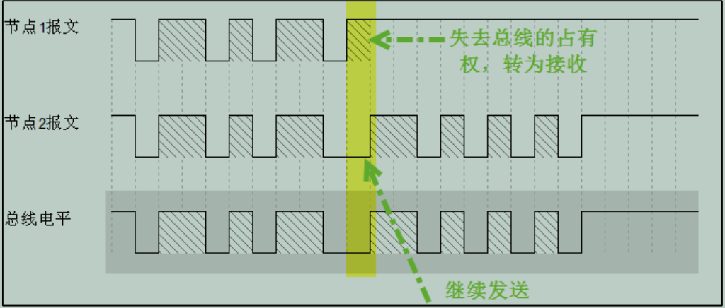

如图，在开始阶段，两个设备发送的电平一样，所以它们一直继续发送数据。到了图中箭头所指的时序处，节点1发送的为隐性电平1，而此时节点2发送的为显性电平0，由于总线的“线与”特性使它表达出显示电平，因此节点2竞争总线成功，报文得以被继续发送出去。

**注**：禁止设定ID高7位都为隐性。（禁止设定：ID=1111111XXXX）

1. **仲裁段分类**

数据帧具有标准格式和扩展格式两种，区别在于ID信息的长度，标准格式的ID为11位，扩展

格式的ID为29位，它在标准ID的基础上多出18位。

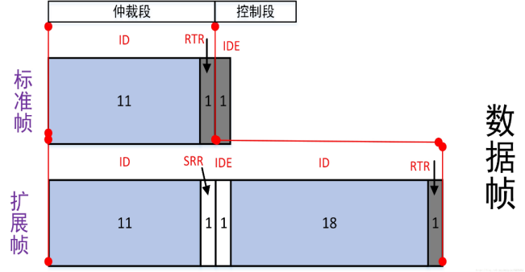 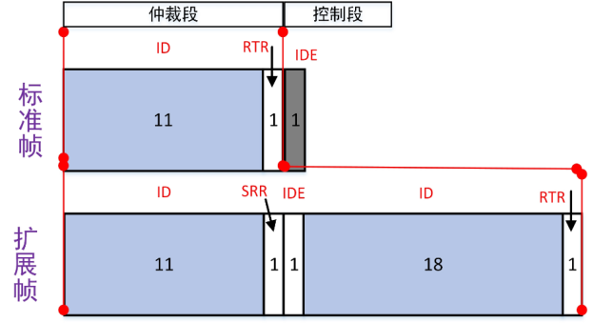

**数据帧**  **控制帧**

**RTR**：远程传输请求位，在ID号相同的情况下，保证数据帧的优先级高于遥控帧。

**IDE**：标识符扩展位，在前11位ID号相同的情况下，保证标准遥控帧的优先级高于扩展遥控帧。

**SRR**：只存在于扩展格式，用于替代标准格式中的RTR位。在前11位ID号相同的情况下，保证标准数据帧的优先级高于扩展数据帧。

③**控制段**：控制段中的r1和r0为保留位，默认设置为显性位。它最主要的是DLC段，即数据长度码，它由4个数据位组成，用于表示本报文中的数据段含有多少个字节，DLC段表示的数字为0~8。

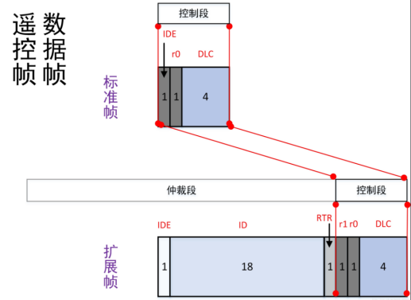

④**数据段**：数据帧的核心内容，它是节点要发送的原始信息，由0~8个字节组成，MSB先行。

⑤**CRC段**：为了保证报文的正确传输，CAN的报文包含一段15位的CRC校验码，其计算范围包括：帧起始、仲裁段、控制段和数据段。一旦接收节点算出的CRC码跟接收到的CRC码不同，则会向发送节点反馈出错信息，利用错误帧请求它重新发送。CRC部分的计算一般由CAN控制器硬件完成，出错时的处理则由软件控制最大重发数。在CRC校验码之后，有一个CRC界定符，它为隐性位，主要作用是把CRC校验码与后面的ACK段间隔起来。

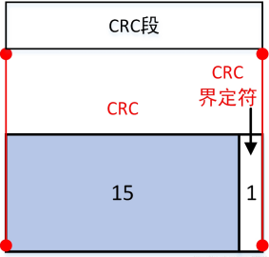

⑥**ACK段**：ACK段包括一个ACK槽位和ACK界定符位。类似I2C总线，在ACK槽位中，发送节点发送隐性位1，接收节点在接收到正确的报文之后会在ACK槽发送显性位0，通知发送节点正常接收结束。所谓接收到正确的报文指的是接收到的报文没有填充错误、格式错误、CRC错误。

在ACK槽和帧结束之间由ACK界定符间隔开。

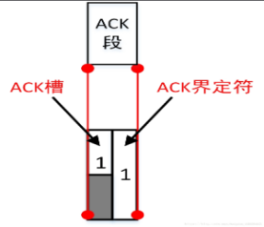

⑦**帧结束**：EOF段由发送节点发送的7个隐性位表示结束。

1. **错误帧：**用于在接收和发送消息时检测错误、通知错误的帧，错误帧由错误标志和错误界定符构成。

从检测出错误后的下一位开始输出错误标志。发送单元发送错误帧后将再次发送数据帧或遥控帧。

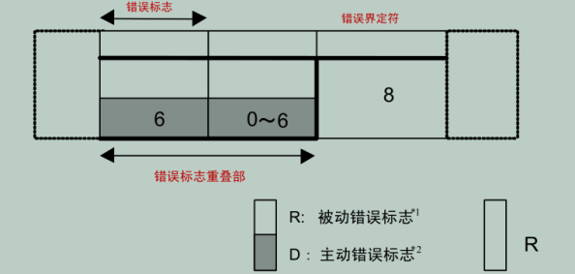

①**两种错误标志**

1. **主动错误标志**：处于主动错误状态的单元检测出错误时输出的错误标志。6个位的显性位。
2. **被动错误标志**：处于被动错误状态的单元检测出错误时输出的错误标志。6个位的隐性位。

②**错误界定符**：错误界定符由8个位的隐性位构成。

③**错误的种类**：位错误、填充错误、CRC错误、格式错误、ACK错误。

1. **位错误**：比较输出电平和总线电平（不含填充位），当两电平不一样时所检测到的错误。
2. **填充错误**：在需要位填充的段内，连续检测到6位相同的电平时所检测到的错误。
3. **CRC错误**：从接收到的数据计算出的CRC结果与接收到的CRC顺序不同时所检测到的错误。
4. **格式错误**：检测出与固定格式的位段相反的格式时所检测到的错误。
5. **ACK错误**：发送单元在ACK槽中检测出隐性电平时所检测到的错误。

**注**：①位错误由向总线输出数据帧、遥控帧、错误帧、过载帧的单元和输出ACK、输出错误的单元来检测。

②在仲裁段输出隐性电平，但检测出显性电平时，将被视为仲裁失利，而不是位错误。

③在仲裁段作为填充位输出隐性电平时，但检测出显性电平时，将不视为位错误，而是填充错误。

④发送单元在ACK段输出隐性电平，但检测到显性电平时，视为其它单元的ACK应答，而非位错误。

⑤输出被动错误标志但检测出显性电平时，将遵从错误标志的结束条件，等待检测出连续相同6个位的值（显性或隐性），并不视为位错误。

⑥即使接收单元检测出EOF的最后一位（第8个位）为显性电平，也不视为格式错误。

⑦即使接收单元检测出数据长度码（DLC）中9~15的值时，也不视为格式错误。

1. **过载帧**：用于接收单元通知其尚未完成接收准备的帧，过载帧由过载标志和过载界定符构成。

①**过载标志**：6个位的显性位。过载标志的构成与主动错误标志的构成相同。

②**过载界定符**：8个位的隐性位。过载界定符的构成与错误界定符的构成相同。

1. **帧间隔**：用于分隔数据帧和遥控帧的帧，数据帧和遥控帧可通过插入帧间隔将本帧与前面的任何帧

（数据帧、遥控帧、错误帧、过载帧）分开，过载帧和错误帧前不能插入帧间隔。

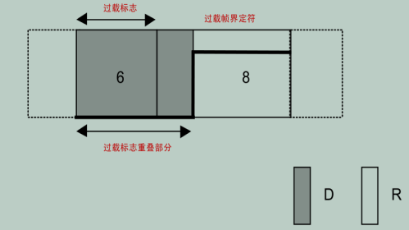 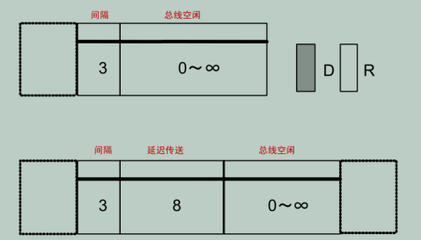

**过载帧 帧间隔**

①**间隔**：3个位的隐性位。

②**总线空闲**：隐性电平，无长度限制（0亦可）。本状态下可视为总线空闲，节点可访问总线。

③**延迟传送**（发送暂时停止）：8个位的隐性位。只存在于处于被动错误状态的单元刚发送一个消息后的帧间隔中包含的段。

1. **位填充**：为防止突发错误而设定的功能。当同样的电平持续5位时则添加一个位的反型数据。

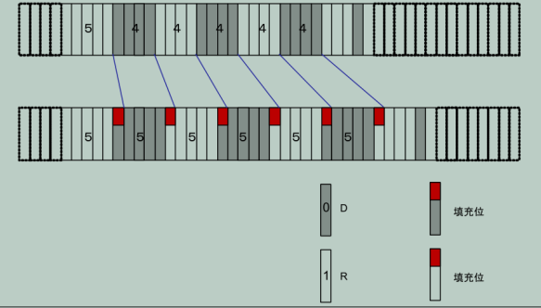

①**发送单元操作**：在发送数据帧和遥控帧时，SOF～CRC段间的数据相同电平如果持续5 位，在下一个位则要插入1位与前5位反型的电平。

②**接收单元操作**：在接收数据帧和遥控帧时，SOF～CRC段间的数据，相同电平如果持续5位，需要删除下一个位再接收。如果这个删除位的电平与前5位相同，将被视为错误并发送错误帧。

1. **小结**
2. **CAN的特点**

①**多主控制**：总线空闲时，所有单元都可发送消息，最先访问总线的单元可获得发送权。多个单元同时开始发送时，发送高优先级ID消息的单元可获得发送权继续发送消息，仲裁失利的单元则立刻停止发送而进行接收工作。ID并不是表示发送的目的地址，而是表示访问总线的消息的优先级。

②**消息的发送**：在CAN协议中，所有的消息都以固定的格式发送。

③**系统的柔软性**：与总线相连的单元没有地址信息，因此在总线上增加单元时，连接在总线上的其它单元的软硬件及应用层都不需要改变。

④**通信速度**：根据整个网络的规模，可设定适合的通信速度。在同一网络中，所有单元必须设定成统一的通信速度，即使有一个单元的通信速度与其它的不一样，此单元也会输出错误信号，妨碍整个网络的通信，不同网络间则可以有不同的通信速度。

⑤**远程数据请求**：可通过发送遥控帧请求其他单元发送数据。

⑥**错误处理**：所有单元都可以检测错误，检测出错误的单元会立即同时通知其他所有单元，正在发送消息的单元一旦检测出错误，会强制结束当前的发送，强制结束发送的单元会不断反复地重新发送此消息直到成功发送为止。

⑦**故障封闭**：CAN可以判断出错误的类型是总线上暂时的数据错误（如外部噪声等）还是持续的数据错误（如单元内部故障、驱动器故障、断线等）。由此功能，当总线上发生持续数据错误时，可将引起此故障的单元从总线上隔离出去。

⑧**连接**：CAN总线上可连接的单元总数理论上没有限制，但实际可连接的单元数受总线上的时间延迟及电气负载的限制。降低通信速度增加可连接的单元数，提高通信速度则减少可连接的单元数。

1. **错误状态**（单元始终处于3种状态之一）

①**主动错误状态**：处于主动错误状态可以正常参加总线通信。处于主动错误状态的单元检测出错误时，输出主动错误标志。

②**被动错误状态**：被动错误状态是易引起错误的状态，处于被动错误状态的单元虽能参加总线通信，但为不妨碍其它单元通信，接收时不能积极地发送错误通知。处于被动错误状态的单元即使检测出错误，而其它处于主动错误状态的单元如果没发现错误，整个总线也被认为是没有错误的。处于被动错误状态的单元检测出错误时，输出被动错误标志。另外，处于被动错误状态的单元在发送结束后不能马上再次开始发送，在开始下次发送前，在间隔帧期间内必须插入延迟传送。

③**总线关闭态**：总线关闭态是不能参加总线上通信的状态，信息的接收和发送均被禁止。

这些状态依靠发送错误计数和接收错误计数来管理，根据计数值决定进入何种状态，规则如下：

|  |  |  |
| --- | --- | --- |
| **单元错误状态** | **发送错误计数值(TEC)** | **接收错误计数值(REC)** |
| **主动错误状态** | 0~127 且 0~127 | |
| **被动错误状态** | 128~255 或 128~255 | |
| **总线关闭态** | 256~ — | |

示意图如下 ：

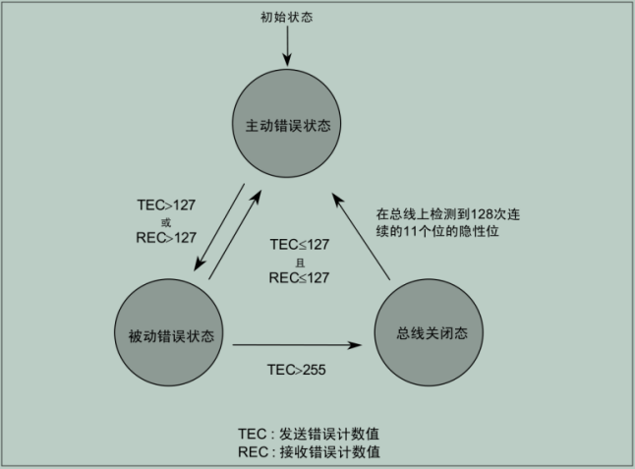

1. **STM32上CAN外设**
2. **简介**

STM32芯片中具有bxCAN控制器，支持CAN协议2.0A（11位ID）和2.0B（11或29位ID）标准，支持最高的通讯速率为1Mb/s，可以自动地接收和发送CAN报文，支持使用标准ID和扩展ID的报文，外设中具有3个发送邮箱，发送报文的优先级可以使用软件控制，还可以记录发送的时间，具有2个3级深度的接收FIFO，可使用过滤功能只接收或不接收某些ID号的报文，可配置成自动重发，不支持使用DMA进行数据收发。

**注**：**FIFO**：先进先出数据缓存器，没有外部读写地址线，只能顺序写入数据、顺序读出数据，其数据地址由内部读写指针自动加1完成，不能像普通存储器那样由地址线进行指定地址读写。

**FIFO参数**：**宽度**：一次读写操作的数据位长度。 **深度**：可以存储数据的个数。

1. **框图**

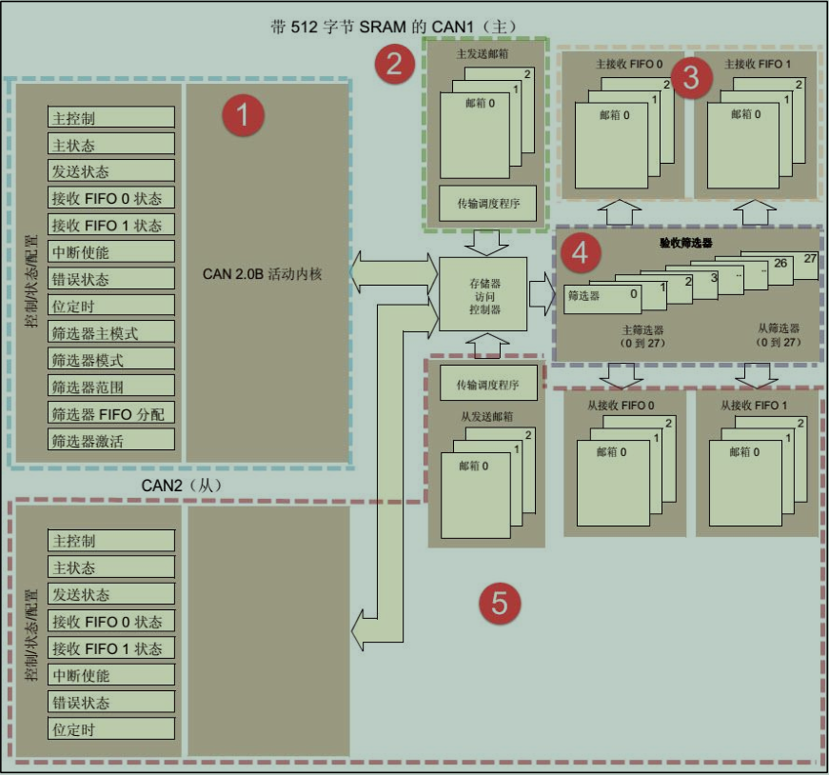

**STM32的CAN外设架构图（互联型产品）**

上图是STM32F105/107系列互联型芯片的CAN外设架构图，图里有两组CAN控制器，其中CAN1是主设备，存储访问控制器是由CAN1控制的，CAN2无法直接访问存储区域，所以使用CAN2时必须使能CAN1外设的时钟。框图中主要包含CAN控制内核、发送邮箱、接收FIFO以及验收筛选器。STM32F103系列芯片跟上述框图类似，但该系列只包含1组CAN控制器，即它们不包含图中标号⑤的部分。各部分功能介绍如下：

①**CAN控制内核**：包含各种控制寄存器和状态寄存器。

1. **主控制寄存器**：管理CAN的工作模式

|  |  |
| --- | --- |
| **工作模式** | **作用** |
| **调试冻结功能(DBF)** | 设置CAN处于工作状态或禁止收发的状态，禁止收发时仍可访问接收FIFO中的数据。处于程序调试模式时才可使用，平时使用无影响。 |
| **时间触发模式(TTCM)** | 使用内部定时器产生时间戳并保存在寄存器中。内部定时器在每个CAN位时间累加，在接收和发送的帧起始位被采样并生成时间戳，可实现分时同步通信功能。 |
| **自动离线管理(ABOM)** | 检测到发送错误或接收错误超过一定值时自动进入离线状态，离线状态下不能收发报文，可以软件控制恢复，或使用此功能，它会在适当的时候自动恢复。 |
| **自动唤醒(AWUM)** | 使用软件进入低功耗的睡眠模式，当CAN检测到总线活动时会自动唤醒。 |
| **自动重传(NART)** | 报文发送失败时自动重传至成功为止。否则无论发送结果如何，消息只发送一次。 |
| **锁定模式(RFLM)** | 当接收溢出时会丢弃下一个接收的报文。否则下一个接收的报文会覆盖原报文。 |
| **发送优先级(TXFP )** | 控制是根据报文的ID优先级还是报文存进邮箱的顺序来发送。 |

1. **位时序寄存器**：配置测试模式、波特率以及各种位内的段参数

|  |  |
| --- | --- |
| **测试模式** | **介绍** |
| **正常模式** | 可向总线发送数据和从总线接收数据 |
| **静默模式** | 只可向总线发送数据1，数据0直接传输到自身输入，可从总线正常接收数据 |
| **回环模式** | 发送的数据直接传输到自身输入，总线可检测到数据，不能从总线接收数据 |
| **回环静默模式** | 发送的数据直接传输到自身输入，总线检测不到数据，不能从总线接收数据 |

**注**：静默模式一般用于监测，如分析总线上的流量。回环模式用于自检，回环静默模式在热自检时使用。

**位时序**：STM32外设定义的位时序与前面解释的CAN标准时序有一点区别，STM32的CAN外设位时序中只包含3段：同步段SYNC_SEG、位段BS1、位段BS2，采样点位于BS1及BS2段的交界处。

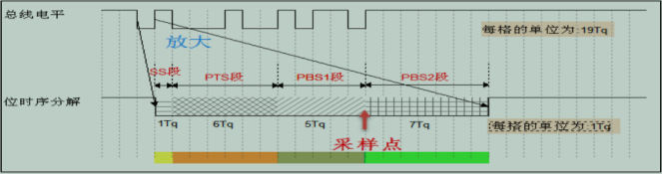 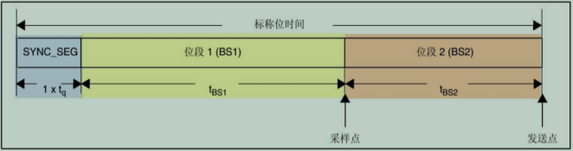

**标准CAN位时序 STM32D的CAN外设位时序**

其中SYNC_SEG段固定长度为1Tq，而BS1及BS2段可以在位时序寄存器中设置它们的时间长度，

它们可以在重新同步期间增长或缩短，SJW（重新同步补偿宽度）也可在位时序寄存器中配置。可以把BS1段理解为是CAN标准协议中PTS段与PBS1段合在一起的，而BS2段就相当于PBS2段。

通过配置位时序寄存器设定BS1及BS2段的长度后，就可以确定每个CAN数据位的时间。如下为一种把波特率配置为1Mbps的方式。

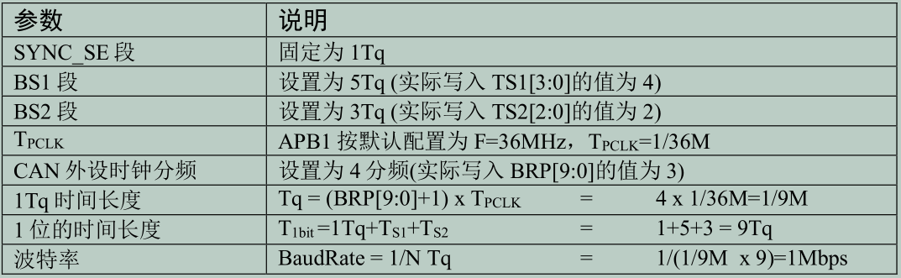

②**CAN发送邮箱**：共有3个发送邮箱，即最多可以缓存3个待发送的报文。每个发送邮箱中包含有标识符寄存器、数据长度控制寄存器及2个数据寄存器。

③**CAN接收FIFO：**共有2个接收FIFO，每个FIFO中有3个邮箱，即最多可缓存6个接收到的报文。接收报文时，FIFO的报文计数器会自增，而STM32内部读取FIFO数据之后，报文计数器会自减，通过状态寄存器可获知报文计数器的值。通过主控制寄存器的RFLM位可设置锁定模式，锁定模式下FIFO溢出时会丢弃新报文，非锁定模式下FIFO溢出时新报文会覆盖旧报文。每个接收FIFO中包含标识符寄存器、数据长度控制寄存器及2个数据寄存器，对应功能如下：

|  |  |
| --- | --- |
| **寄存器名** | **功能** |
| **标识符寄存器(CAN_RIxR)** | 存储收到报文的ID、扩展 ID、IDE位及RTR位 |
| **数据长度控制寄存器(CAN_RDTxR)** | 存储收到报文的DLC段 |
| **低位数据寄存器(CAN_RDLxR)** | 存储收到报文数据段的Data0~Data3这四个字节的内容 |
| **高位数据寄存器(CAN_RDHxR)** | 存储收到报文数据段的Data4~Data7这四个字节的内容 |

④**验收筛选器**：共有28个筛选器组，每个筛选器组有2个寄存器，CAN1和CAN2共用筛选器。其中

STM32F103系列芯片仅有14个筛选器组：0~13号。发送节点将报文广播给所有接收器时，接收节点会根据报文标识符的值来确定软件是否需要该消息，为了简化软件的工作，STM32的CAN外设接收报文前会先使用验收筛选器检查，只接收需要的报文到FIFO中。筛选方式如下：

1. **根据ID长度筛选**：设置过滤器位宽为两个16位或单个32位。
2. **过滤模式**：分为标识符屏蔽位模式和标识符列表模式。

|  |  |
| --- | --- |
| **模式** | **筛选方法** |
| **标识符屏蔽位模式** | 选择可接收报文ID的某几位，生成相应掩码，可理解成关键字搜索，掩码相同就符合要求，报文就会被保存到接收FIFO。 |
| **标识符列表模式** | 它把要接收报文的ID列成一个表，报文ID与列表中的某一个标识符完全相同才可以接收，可以理解为白名单管理。 |

**掩码筛选原理如下：**

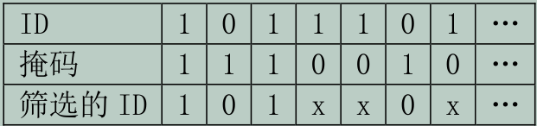

两种筛选方法可组成如下四种筛选模式：

|  |  |
| --- | --- |
| **模式** | **说明** |
| **32位掩码模式** | CAN_FxR1存储ID，CAN_FxR2存储哪几位要与CAN_FxR1中的ID一致 |
| **32位标识符模式** | CAN_FxR1和CAN_FxR2各存储1个ID，2个寄存器表示2个筛选的ID |
| **16位掩码模式** | CAN_FxR1高16位存储ID，低16位存储哪几位要与高16位的ID一致  CAN_FxR2高16位存储ID，低16位存储哪几位要与高16位的ID一致 |
| **16位标识符模式** | CAN_FxR1和 CAN_FxR2各存储2个ID，2个寄存器表示4个筛选的ID |

⑤**整体控制逻辑**：CAN2外设与CAN1外设相同，他们共用筛选器且存储访问控制器由CAN1控制，所以要使用CAN2时必须要使能CAN1的时钟。STM32F103系列芯片不具有CAN2控制器。

1. **结构体**
2. **初始化结构体**

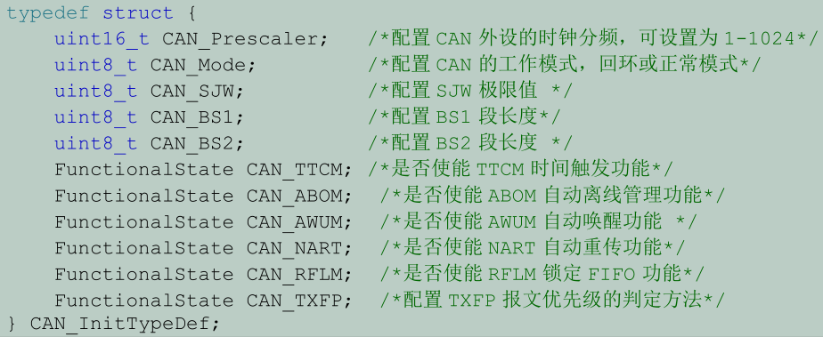

①**CAN_Prescaler**：它可控制时间片Tq的时间长度，这里设置的值最终会减1后再写入寄存器。

②**CAN_Mode：**可设置为正常模式、回环模式、静默模式和回环静默模式。

③**CAN_SJW：**配置CAN重新同步时单次可增加或缩短的最大长度，它可以被配置为1~4Tq。

④**CAN_BS1：**设置CAN位时序中的BS1段的长度，它可以被配置为1~16个Tq长度。

⑤**CAN_BS2：**设置CAN位时序中的BS2段的长度，它可以被配置为1~8个Tq长度。

⑥**CAN_TTCM**：内部定时器在接收和发送的帧起始位的采样点位置被采样，并生成时间戳。

⑦**CAN_ABOM**：使用自动离线管理可以在节点出错离线后适时自动恢复，不需要软件干预。

⑧**CAN_ AWUM**：使能自动唤醒功能后它会在监测到总线活动后自动唤醒。

⑨**CAN_NART**：使用自动重传功能时，会一直发送报文直到成功为止。

⑩**CAN_RFLM**：锁定接收FIFO后，FIFO溢出时会丢弃新数据，否则溢出时以新数据覆盖旧数据。

⑪**CAN_TXFP**：使能时以报文存入发送邮箱的先后顺序来发送，否则按照报文ID的优先级来发送。

1. **发送数据结构体**

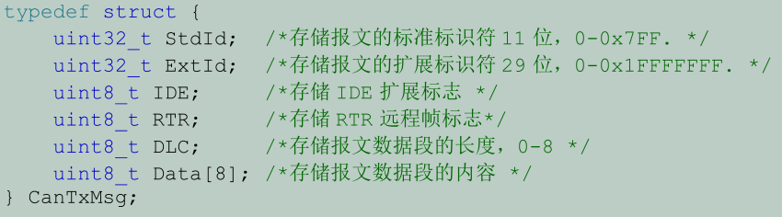

①**StdId**：存储报文的11位标准标识符，范围 0~0x7FF。

②**ExtId**：存储的报文的29位扩展标识符，范围是0~0x1FFFFFFF。

③**IDE**：存储扩展标志IDE位，ExtId与StdId这两个成员根据此位配置，只有一个是有效的。

④**RTR**：存储报文类型标志RTR位，可设置本报文是数据帧还是遥控帧

⑤**DLC**：存储的是数据帧数据段的长度，它的值的范围是0~8，当报文是遥控帧时DLC值为0。

⑥**Data[8]**：存储数据帧中数据段的数据，当报文是遥控帧时，此成员的内容无效。

1. **接收数据结构体**

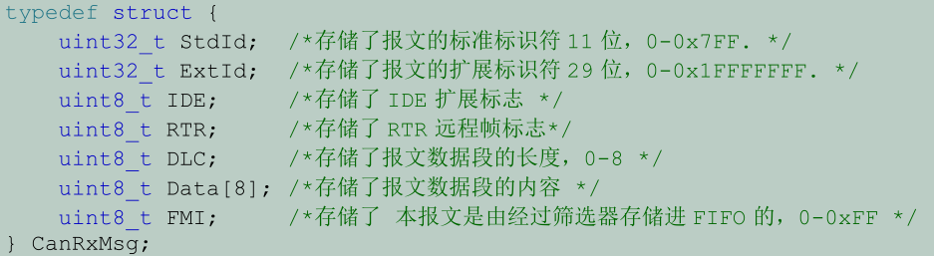

①**StdId**：存储报文的11位标准标识符，范围 0~0x7FF。

②**ExtId**：存储的报文的29位扩展标识符，范围是0~0x1FFFFFFF。

③**IDE：**存储扩展标志IDE位，ExtId与StdId这两个成员根据此位配置，只有一个是有效的。

④**RTR**：存储报文类型标志RTR位，可设置本报文是数据帧还是遥控帧

⑤**DLC**：存储的是数据帧数据段的长度，它的值的范围是0~8，当报文是遥控帧时DLC值为0。

⑥**Data[8]**：存储数据帧中数据段的数据，当报文是遥控帧时，此成员的内容无效。

⑦**FMI：**存储筛选器的编号，表示本报文是经过哪个筛选器存储进FIFO的，可用来简化软件处理。

1. **筛选器结构体**

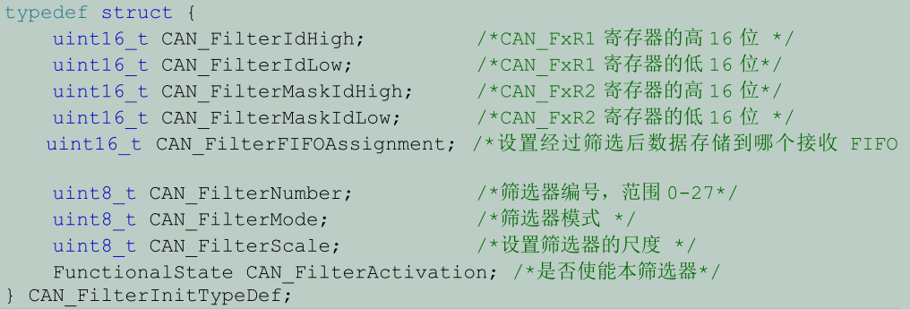

①**CAN_FilterIdHigh**：存储要筛选的ID，32位模式时存储ID高16位，16位模式时存储一个完整ID。

②**CAN_FilterIdLow**：存储要筛选的ID，32位模式时存储ID低16位，16位模式时存储一个完整ID。

③**CAN_FilterMaskIdHigh**：标识符列表模式时，其功能与CAN_FilterIdHigh相同，都是存储要筛选的ID，而工作在掩码模式时，存储CAN_FilterIdHigh对应的掩码，与CAN_FilterIdHigh组成一组筛选器。

④**CAN_FilterMaskIdLow**：标识符列表模式时，其功能与CAN_FilterIdLow相同，都是存储要筛选的ID，而工作在掩码模式时，存储CAN_FilterIdLow对应的掩码，与CAN_FilterIdLow组成一组筛选器。

⑤**CAN_FilterFIFOAssignment**：设置报文通过筛选器的匹配后被存储到哪个FIFO，可选FIFO0或FIFO1。

⑥**CAN_FilterNumber**：选择配置哪个筛选器，STM32F103系列芯片的可输入参数为0~13。

⑦**CAN_FilterMode**：设置筛选器的工作模式，可以设置为列表模式及掩码模式。

⑧**CAN_FilterScale**：设置筛选器的尺度，可以设置为32位长及16位长。

⑨**CAN_FilterActivation**：设置是否激活这个筛选器。

**注：CAN协议标准规格等更多关于CAN协议信息可查看《CAN总线入门》深入理解。**

1. **RS485**
2. **简介**

RS-485是一种工业控制环境中常用的通讯协议，由RS-232串口协议改进而来，协议层不变，只改进了物理层，因而保留了串口通讯协议应用简单的特点，本章也只介绍物理层。改进方法主要是把RS-232的信号改进成差分信号，进行通讯时，同样使用STM32的USART外设作为通讯节点中的串口控制器，再外接一个RS-485收发器芯片把USART外设的TTL电平信号转化成RS-485的差分信号即可。RS232标准和RS485标准对比如下：

|  |  |  |  |  |  |
| --- | --- | --- | --- | --- | --- |
| **通讯标准** | **信号线** | **通讯** | **电平标准** | **通讯距离** | **通讯节点数** |
| **RS232** | 单端TXD、RXD、GND | 全双工 | 逻辑1：-15V~-3V  逻辑0：+3V~+15V | 100米以内 | 只有两个节点 |
| **RS485** | 差分线A、B | 半双工 | 逻辑1：+2V~+6V  逻辑0：-6V~-2V | 1200米 | 支持多个节点，支持多个主设备，任意节点间可互相通讯 |

RS-485网络只有一对差分信号线，在同一时刻只能表达一个信号，所以是半双工通讯。因为使用差分信号进行传输，所以具有抗干扰能力强、传输距离远的特点。RS-485通讯网络的最大传输距离可达1200米，总线上可挂载128个通讯节点。RS-485与RS-232的差异只体现在物理层上，它们的协议层是相同的，也是使用串口数据包的形式传输数据，而由于RS-485具有强大的组网功能，人们在基础协议之上还制定了MODBUS协议，被广泛应用在工业控制网络中。两协议的简单介绍如下：

**基础协议**：仅封装了基本数据包格式的串口协议(基于数据位)。

**MODBUS协议**：使用基本数据包组合成通讯帧格式的高层应用协议(基于数据包或字节)。

1. **物理层**

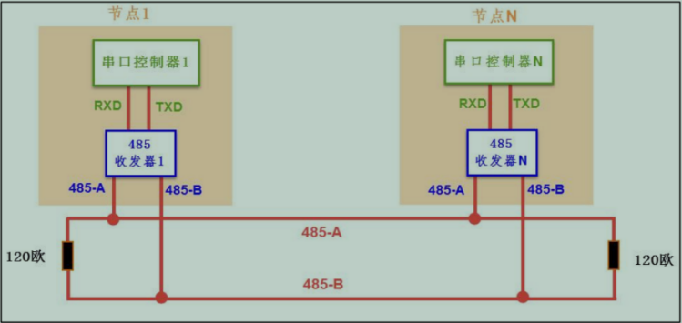

与CAN通讯网络结构组成类似，每个节点都是由一个通讯控制器和一个收发器组成，在RS-485通讯网络中，节点中的串口控制器使用RX与TX信号线连接到收发器上，而收发器通过差分线连接到网络总线，串口控制器与收发器之间一般使用TTL信号传输，收发器与总线则使用差分信号来传输。发送数据时，串口控制器的TX 信号经过收发器转换成差分信号传输到总线上，而接收数据时，收发器把总线上的差分信号转化成TTL信号通过RX引脚传输到串口控制器中。两电阻可避免总线空闲时压差不定，造成逻辑混乱；两个485接口连接时，A连接A，B连接B。

1. **FSMC扩展外部SRAM**
2. **简介**

灵活的静态存储控制器，可用于驱动SRAM、NOR FLASH以及NAND FLSAH类型的存储器。

STM32F1系列芯片使用FSMC外设来管理扩展的存储器，扩展内存时一般使用SRAM和SDRAM存储器。STM32F1系列芯片仅支持使用FSMC外设扩展SRAM，不能驱动如SDRAM这种动态的存储器，而在STM32F429系列的控制器中可使用FMC外设控制SDRAM存储器。

1. **SRAM控制原理介绍**（以IS62WV51216型号SRAM为例）
2. **框图**

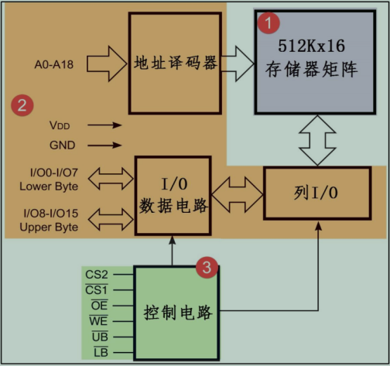 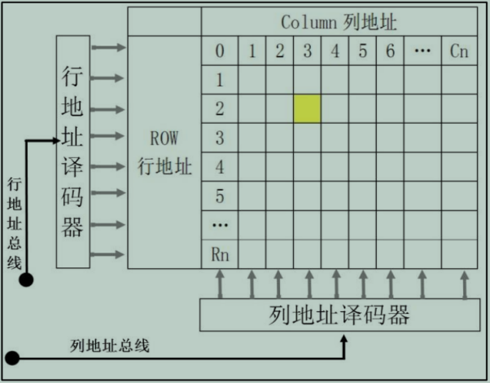

**SRAM芯片内部结构 SRAM存储阵列模型**

|  |  |  |
| --- | --- | --- |
| **信号线** | **类型** | **说明** |
| A0 ~ A18 | I | 地址输入 |
| I/O0 ~ I/O7 | I/O | 输入/输出低字节数据 |
| I/O8 ~ I/O15 | I/O | 输入/输出高字节数据 |
| CS1、CS2 | I | 片选信号，部分芯片只有其中一个引脚 |
| OE | I | 输出使能，低电平有效 |
| WE | I | 写入使能，低电平有效 |
| UB | I | 数据掩码信号Upper Byte，高位字节允许访问，低电平有效 |
| LB | I | 数据掩码信号Lower Byte，低位字节允许访问，低电平有效 |

①**存储器矩阵**：SRAM内部的存储阵列可看作一张表格，数据就填在这张表格上。指定一个行地址和列地址就可以精确地找到目标单元格，每个单元格被称为存储单元，这张表则被称为存储矩阵。

②**地址译码器**：把N根地址线转换成 $2^{N}$ 根信号线，每根信号线对应一行或一列存储单元，通过地址线找到具体的存储单元，实现寻址。如果存储阵列比较大，地址线会分成行和列地址，或者行、列分时复用同一地址总线，访问数据寻址时先用地址线传输行地址再传输列地址。**列I/O**：对存储器矩阵写入/读出数据。**I/O数据电路**：接收外部数据传递给列I/O或将列I/O中的数据向外输出。

③**控制电路**：包含了片选、读写使能以及宽度控制信号UB和LB。利用CS2或CS1片选信号，可以把

多个SRAM芯片组成一个大容量的内存条。OE和WE可以控制读写使能，防止误操作。

1. **SRAM读写流程**

SRAM的控制比较简单，只要控制信号线使能了访问，从地址线输入要访问的地址，即可从I/O数据线写入或读出数据。IS62WV51216型号的SRAM比较小，没有列地址线，数据宽度为16位，即一个行地址对应2字节空间，A0~A18这19根地址线可以表示 $2^{19}=2^{9} ×1024=512K$ 行存储单元，一共能访问512K×2=1M字节的空间。

访问时，使用行地址线指定地址，UB或LB线控制数据宽度。若UB和LB线都设置为低电平，则I/O0~I/O15线均有效，它们一起输出该地址的16位数据或接收16位数据到该地址；当UB或LB其中一个设置为低电平时，则访问的数据宽度为8位，I/O会对应输出该地址的高8位或低8位数据，因此UB或LB线被称为数据掩码信号。SRAM的读写时序如下：

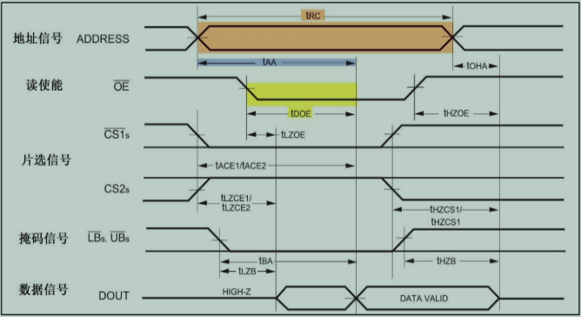 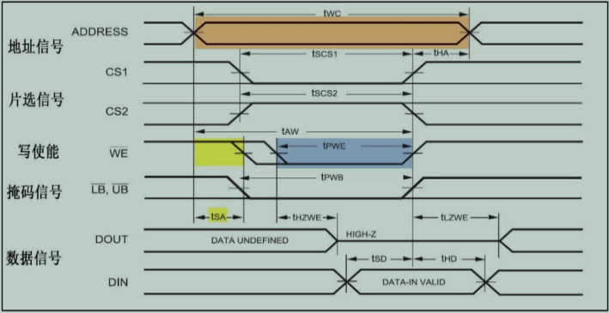

**SRAM读时序 SRAM写时序**

①主机使用地址信号线发出要访问的存储器目标地址。

②控制片选信号CS1及CS2使能存储器芯片。

③若要进行读操作，则读使能信号OE置低电平；若进行写操作，则写使能信号WE置低电平。

④使用掩码信号UB、LB指示要访问目标地址的高、低字节。

⑤主机通过数据线向SRAM写入或读出数据。

**注**：在读写时序中，有几个比较重要的时间参数，在使用STM32控制SRAM时需要参考，下图针对高速、中速和慢速的SRAM列出了三种时间限制标准，需根据自己使用的SRAM对比查看，可查阅SRAM官方手册《IS62WV51216》进一步了解。

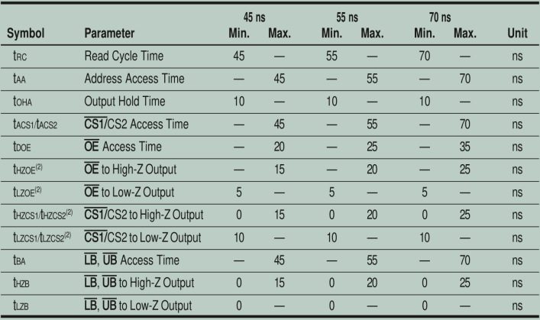 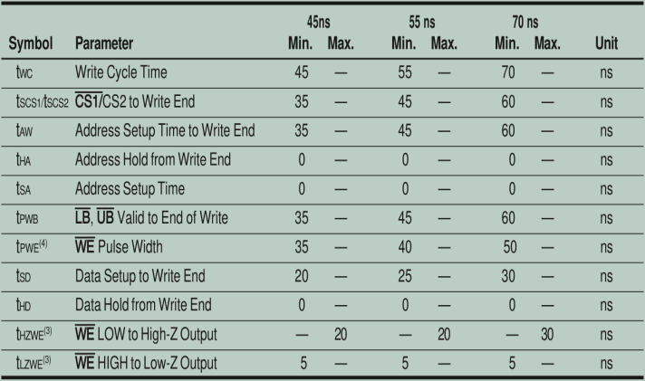

**读时序时间参数 写时序时间参数**

1. **FSMC框图**

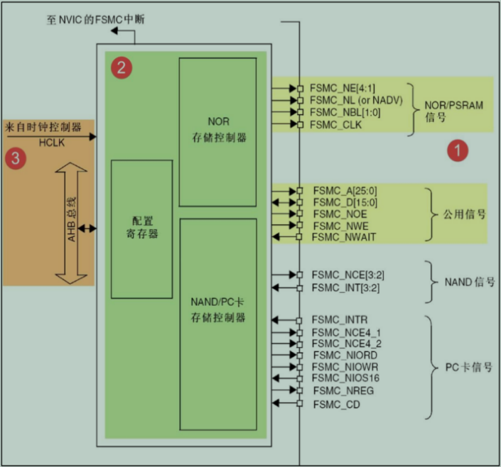

1. **引脚**：查看STM32原理图可知，地址线FSMC_A使用到了GPIOF、GPIOG端口，而STM32VET6等

144脚以下型号的芯片不具有这些端口，因此想要扩展外部SRAM时需注意STM32芯片的选型。FSMC针对不同类型的存储器分配了不同的引脚，控制SRAM的对应引脚功能汇总如下：

|  |  |  |
| --- | --- | --- |
| **FSMC引脚名称** | **对应SRAM引脚名** | **功能** |
| FSMC_NBL[1:0] | LB、UB | 数据掩码信号 |
| FSMC_A[18:0] | A0 ~ A18 | 行地址线 |
| FSMC_D[15:0] | I/O0 ~ I/O15 | 数据线 |
| FSMC_NWE | WE | 写入使能 |
| FSMC_NOE | OE | 输出使能(读使能) |
| FSMC_NE[1:4] | CS | 片选信号 |

注：FSMC_CLK、FSMC_NL、FSMC_NWAIT是控制PSRAM的引脚，功能如下：

①**FSMC_CLK**：仅用于PSRAM同步访问。

②**FSMC_NL / NADV**：仅用于PSRAM输入地址是否有效信号。

③**FSMC_NWAIT**：PSRAM等待输入信号。

1. **存储器控制器**：

上述不同类型的引脚与FSMC内部对应的存储控制器相连，NOR/PSRAM/SRAM设备使用相同的控制器，NAND/PC卡设备使用相同的控制器，不同的控制器有专用的寄存器配置其工作模式。 SRAM的控制器有FSMC_BCR1/2/3/4、FSMC_BTR1/2/3/4、FSMC_BWTR1/2/3/4。每种寄存器都有4个，分别对应于4个不同的存储区域，具体介绍如下：

①**FSMC_BCR**：控制寄存器，配置要控制的存储器类型、数据线宽度以及信号有效极性等参数。

②**FMC_BTR**：时序寄存器，配置SRAM访问时的各种时间延迟，如数据保持时间、地址保持时间等。

③**FMC_BWTR**：写时序寄存器，与FMC_BTR寄存器类似，它专门用于控制写时序的时间参数。

1. **时钟控制逻辑**：

FSMC外设挂载在AHB总线上，时钟信号来自于HCLK(默认72MHz)，分频后得到控制器的同步时钟。FSMC_CLK输出的时钟可用于与同步类型的SRAM芯片进行同步通讯，时钟频率可通过FSMC_BTR寄存器的CLKDIV位配置，可以配置为HCLK的1/2 或1/3，即同步时钟最高频率为36MHz。IS62WV51216型号SRAM为异步类型的存储器，不使用同步时钟信号，所以时钟分频配置不起作用。

1. **FSMC地址映射**

与I2C或SPI读取存储器方式不同，FSMC连接好外部的存储器并初始化后，就可以直接通过访问地址来读写数据。其存储单元是映射到STM32的内部寻址空间的，在程序里，定义一个指向这些地址的指针，然后就可以通过指针直接修改该存储单元的内容，FSMC外设会自动完成数据访问过程，读写命令之类的操作不需要程序控制。

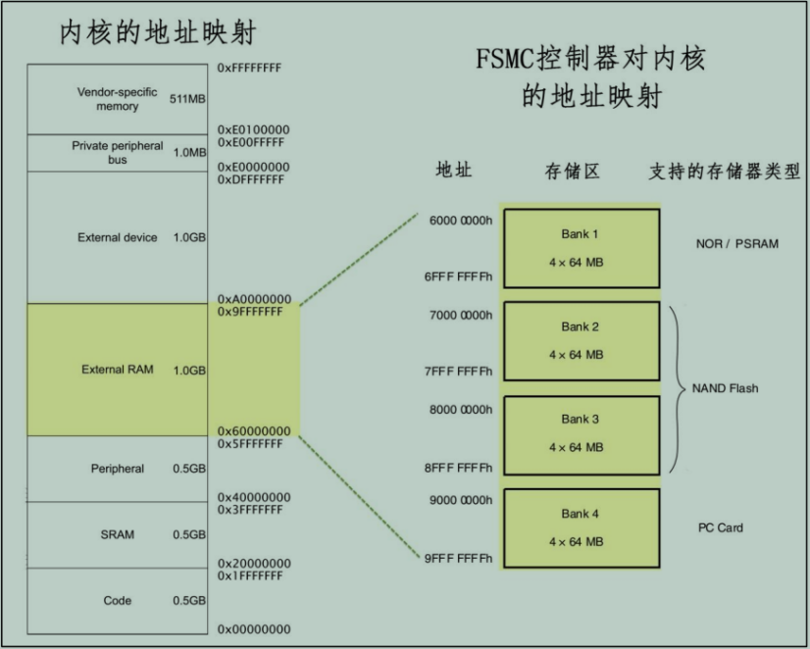

如图，左侧是Cortex-M3内核的存储空间分配，右侧是STM32 FSMC外设的地址映射。FSMC的NOR/PSRAM、SRAM、NAND FLASH以及PC卡的地址都在External RAM地址空间内。正是因为存在这样的地址映射，使得访问FSMC控制的存储器时，就跟访问STM32的片上外设寄存器一样。FSMC把整个External RAM存储区域分成了4个Bank区域，并分配了地址范围及适用的存储器类型，每个小块有相应的控制引脚用于连接片选信号。FSMC_NE[4:1]信号线可用于选择Bank1内部的4小块地址区域，当访问0x68000000~0x6BFFFFFF地址空间时，FSMC_NE3引脚会自动设置为低电平，而访问0x60000000~0x63FFFFFF地址时，FSMC_NE1也会自动设置为低电平。当使用不同的FSMC_NE引脚连接外部存储器时，STM32访问SRAM的地址不一样，从而达到控制多块SRAM芯片的目的。

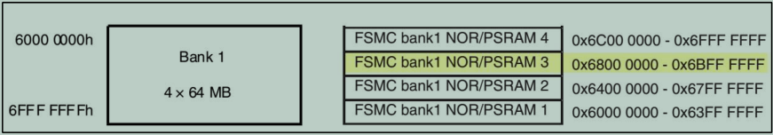

1. **FSMC控制SRAM时序**

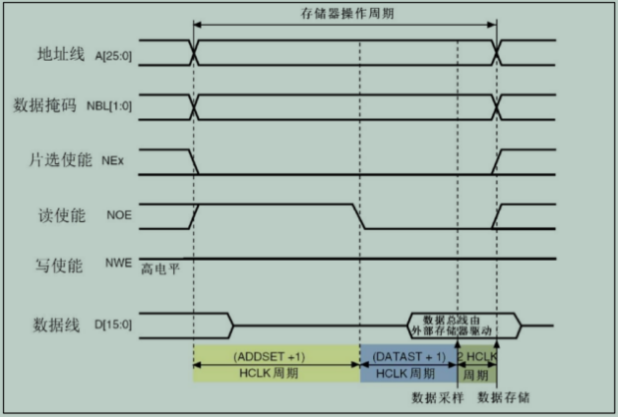 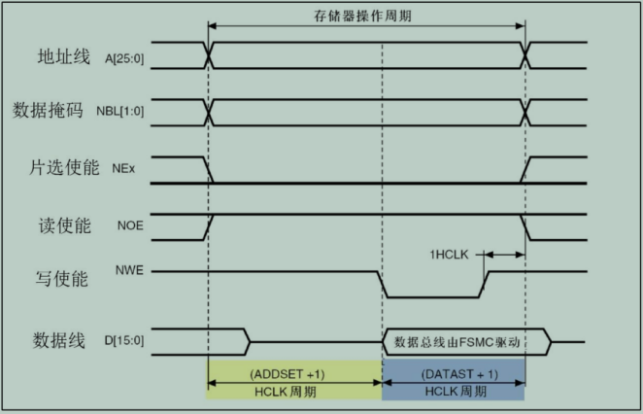

**FSMC模式A读时序 FSMC模式A写时序**

FSMC外设支持输出多种不同的时序以便于控制不同的存储器，它具有ABCD四种模式，上图是针对访问外部SRAM使用的模式 A读写时序。当内核发出访问某个指向外部存储器的地址时，FSMC会根据控制信号线产生时序去访问存储器。以读时序为例，一个存储器操作周期由地址建立周期(ADDSET)、数据建立周期(DATAST)以及2个HCLK周期组成。在地址建立周期中，地址线发出要访问的地址，数据掩码信号线指定要读取地址的高、低字节，片选信号使能存储器芯片；地址建立周期结束后读使能信号线发出读使能信号，接着存储器通过数据线把数据传输给FSMC，FSMC再把数据交给内核。写时序类似，区别是一个存储器操作周期仅由ADDSET和DATAST组成，且在数据建立周期内写使能信号线发出写信号，接着FSMC把数据通过数据线传输到存储器中。

1. **结构体**（控制SRAM时，只关注相关的结构体成员即可，有部分结构体成员是用不到的）
2. **SRAM时序结构体**（蓝色字体的成员没有被用到，配置成0即可）

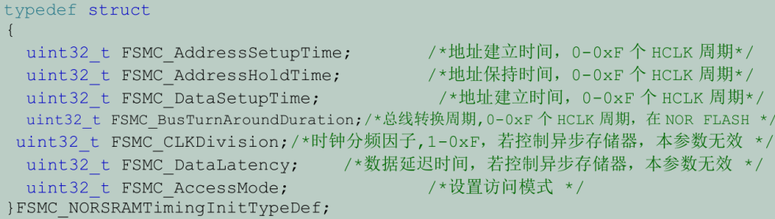

**注**：按STM32标准库的默认配置，HCLK的时钟频率为72MHz，则一个HCLK周期为1/72微秒。

①**FSMC_AddressSetupTime**：即时序图中的ADDSET值，推荐配置为0。

②**FSMC_AddressHoldTime**：本成员设置地址保持时间，SRAM没用到，配置为0即可。

③**FSMC_DataSetupTime**：即时序图中的DATAST值，推荐配置为2。

④**FSMC_BusTurnAroundDuration**：控制NOR FLASH时使用，对其它存储器无效，配置为0即可。

⑤**FSMC_CLKDivision**：控制其它异步通讯的存储器时这个参数无效，配置为0即可。

⑥**FSMC_DataLatency**：仅用于同步NOR FLASH类型的存储器，控制其它类型的存储器时无效。

⑦**FSMC_AccessMode**：可选FSMC_AccessMode_A/B/C/D四种模式，一般控制SRAM时使用A模式。

1. **SRAM初始化结构体**（蓝色字体的成员没有被用到）

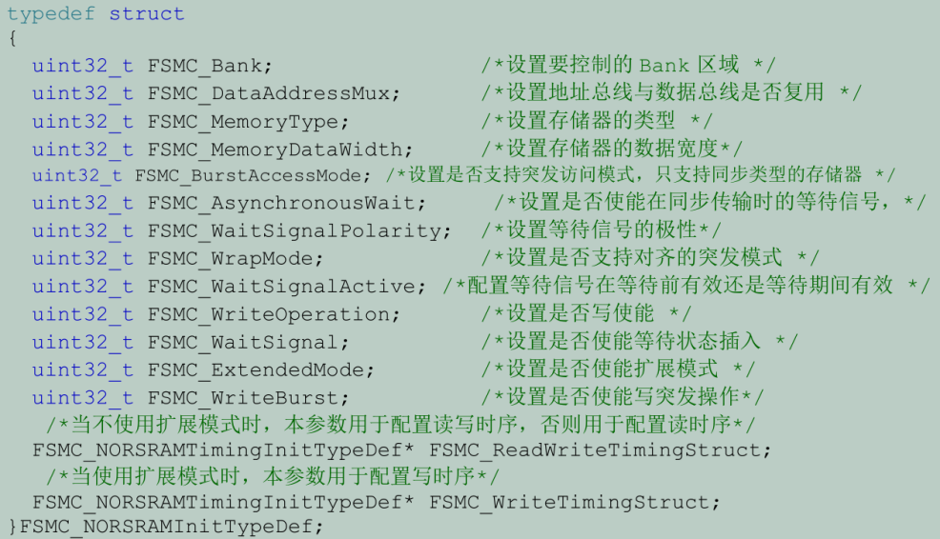

①**FSMC_Bank**：可选参数以及相应的内核地址映射范围见FSMC地址映射小节。

②**FSMC_DataAddressMux**：控制NOR FLASH时，地址总线和数据总线可分时复用以减少信号线数量。

③**FSMC_MemoryType**：支持控制的存储器类型为SRAM、PSRAM以及NOR FLASH。

④**FSMC_MemoryDataWidth**：可选择设置成8或16位。

⑤**FSMC_BurstAccessMode**：突发访问模式是指发送一个地址后连续访问多个数据，非突发模式下每访

问一个数据都需要输入一个地址，仅在控制同步类型的存储器时才能使用突发模式。

⑥**FSMC_AsynchronousWait**：控制同步类型的NOR或PSRAM时，存储器可以使用FSMC_NWAIT引脚

通知STM32需要等待。

⑦**FSMC_WaitSignalPolarity**：设置等待信号的有效极性，即要求等待时，使用高电平还是低电平。

⑧**FSMC_WrapMode**：设置是否支持把非对齐的AHB突发操作分割成2次线性操作，仅突发模式下有效。

⑨**FSMC_WaitSignalActive**：决定存储器是在等待状态之前的一个数据周期有效还是在等待状态期间有效。

⑩**FSMC_WriteOperation**：设置是否写使能，禁止写使能时FSMC只能从存储器中读取数据，不能写入。

⑪**FSMC_WaitSignal**：设置当存储器处于突发传输模式时，是否允许通过NWAIT信号插入等待状态。

⑫**FSMC_ExtendedMode**：配置是否使能扩展模式。

⑬**FSMC_WriteBurst**：配置是否使能写突发操作。

⑭**FSMC_ReadWriteTimingStruct**：本成员是时序结构体指针，赋值时使用时序结构体进行参数配置。

⑮**FSMC_WriteTimingStruct**：本成员也是一个时序结构体指针，赋值时使用时序结构体进行参数配置。

对⑬和⑭解释如下：

非扩展模式下，对存储器读写的时序都只使用FSMC_ReadWriteTimingStruct时序结构体配置参数；

在扩展模式下，对存储器的读写时序分开配置，读时序使用FSMC_ReadWriteTimingStruct结构体配置参数，写时序使用FSMC_WriteTimingStruct结构体配置参数。

1. **LCD**
2. **简介**

液晶显示屏，简称LCD。显示屏属于计算机的输入输出设备，一种将特定电子信息输出到屏幕上再反射到人眼的显示工具。液晶是一种介于固体和液体之间的特殊物质，常态下呈液态，但是其分子排列却和固体晶体一样非常规则，因此取名液晶。相对于上一代CRT显示器(阴极射线管显示器)，LCD显示器具有功耗低、体积小、承载的信息量大且不伤眼的优点，因此成为现在的主流电子显示设备。

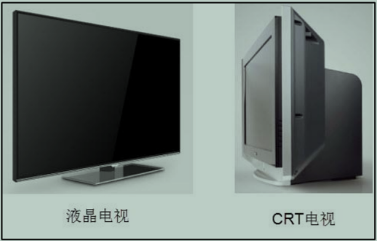 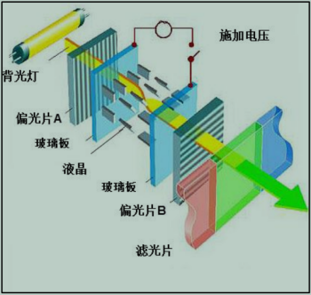

**液晶电视及CRT电视 液晶屏的绿色显示结构**

1. **原理介绍**
2. **液晶显示原理**：液晶本身是不发光的，背光灯为其提供光源，偏振光片具有控制光线透过率的作用。

给液晶施加电场会改变它的分子排列，从而改变光线的传播方向，通过改变加给液晶的电压大小，再配合彩色滤光片，就能改变某一颜色的透光量。利用这种原理可制作可控红、绿、蓝光输出强度的显示结构，把三种显示结构组成一个显示单元，通过控制红绿蓝的强度就可以使该单位混合输出不同的色彩。这样的一个显示单元被称为像素。

**注**：光线经过一系列处理后，导致光线强度降低且视角减小，从侧面看屏幕时会看不清它的显示内容。另外，输出的色彩变换时，液晶分子转动也需要消耗一定的时间，导致屏幕的响应速度低。

1. **显示器基本参数**：

①**像素**：组成图像的最基本单元要素，显示器的像素指成像最小的点，如液晶原理中的一个显示单元。

②**分辨率**：嵌入式设备的显示器常以“行像素值×列像素值”表示屏幕的分辨率。如分辨率800×480表示该显示器的每一行有800个像素点，每一列有480个像素点，也可理解为有800列，480行。

③**色彩深度**：指显示器的每个像素点能表示多少种颜色，一般用“位”(bit)来表示。如1个数据位就可以表示单色屏每个像素点的亮或灭两种状态，则色彩深度为1bit。常见的显示屏色深为16bit、24bit。

④**显示器尺寸**：显示器的大小一般以英寸表示，如5英寸、21英寸、24英寸等，这个长度是指屏幕对角线的长度， 通过显示器的对角线长度及长宽比就可确定显示器的实际长宽尺寸。

⑤**点距**：指两个相邻像素点之间的距离，它会影响画质的细腻度及观看距离，相同尺寸的屏幕，分辨率越高则点距越小，画质越细腻。

1. **液晶控制原理**

①**显示屏外观**

完整的显示屏由液晶显示面板、电容触摸面板以及PCB底板构成。触摸面板中间是透明的，它贴在液晶面板上面，一起构成屏幕的主体，触摸面板与液晶面板引出的排线连接到PCB底板上。触摸显示屏各部分外观如下：

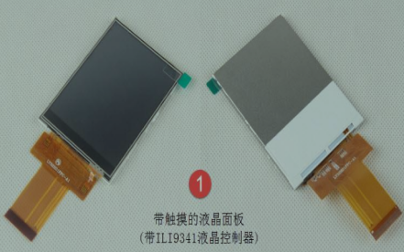 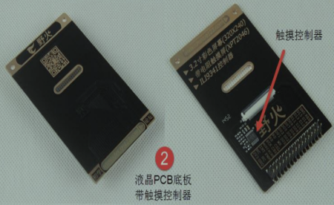 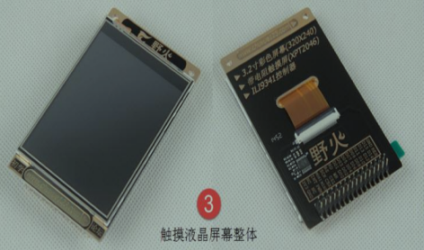

**液晶触摸面板**：由液晶屏和触摸屏组成，屏幕表面的灰色线框为电阻触摸屏的信号线，触摸屏的下方为液晶面板，内部包含了一个型号为ILI9341的液晶控制器芯片，该液晶控制器使用8080接口与单片机通讯。液晶面板引出的FPC信号线为8080接口，控制器中包含有显存，单片机把要显示的数据通过8080接口发送到液晶控制器，这些数据会被存储到它内部的显存中，液晶控制器不断把显存的内容刷新到液晶面板，实现数据显示。

**PCB底板**：主要包含了一个电阻触摸屏的控制器XPT2046，XPT2046实质上是一个ADC芯片，通过检测电压值来计算触摸坐标。PCB底板与液晶触摸面板通过FPC排线座连接，然后引出到排针，方便与实验板的排母连接，STM32通过引出的排针对其进行控制。

②**液晶控制芯片**：控制液晶面板需要比较多的资源，所以大部分低级微控制器不能直接控制液晶面板，

需要额外配套一个专用液晶控制器来处理显示过程，外部微控制器把希望显示的数据直接交给液晶控制器即可。

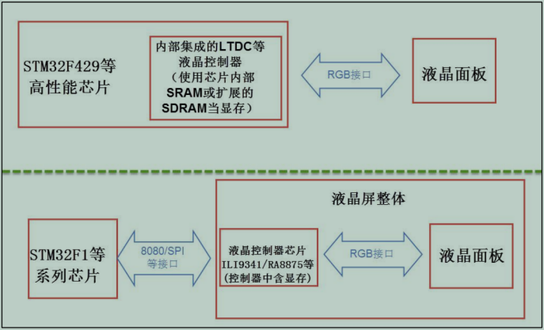

**两类液晶屏控制框图**

不带液晶控制器的PCB底板只有小部分的电源管理电路，STM32通过信号线直接控制液晶面板。如STM32F429系列的芯片内部集成了专用液晶控制器的功能，不需要额外的液晶控制器，节约了额外的控制器成本。而STM32F1系列的芯片内部没有集成液晶控制器，所以只能驱动自带控制器的屏幕。

③**显存**

专门用于存储显示数据的存储器。液晶屏中的每个像素点都是数据，实际应用中需要先把每个像素点的数据缓存起来，再传输给液晶屏，一般会使用SRAM或SDRAM性质的存储器。显存一般至少要能存储液晶屏的一帧显示数据，如分辨率为800x480的液晶屏，使用RGB888格式显示，它的一帧显示数据大小为：3×800×480=1152000字节；若使用RGB565格式显示，一帧显示数据大小为：2×800×480=768000字节。通常外置的液晶控制器会自带显存，而像STM32F429等集成液晶控制器的芯片可使用内部SRAM或外扩SDRAM用于显存空间。

④**RGB接口**

|  |  |
| --- | --- |
| **信号线名称** | **说明** |
| **RGB信号线** | RGB信号线各有8根，分别用于表示液晶屏一个像素点的红、绿、蓝颜色分量。 |
| **CLK** | 同步时钟信号，液晶屏与外部使用同步通讯方式，每个时钟传输一个像素点数据。 |
| **HSYNC** | 水平同步信号，用于表示液晶屏一行像素数据的传输结束，每传输完成液晶屏的一行像素数据时，HSYNC会发生电平跳变。 |
| **VSYNC** | 垂直同步信号，用于表示液晶屏一帧像素数据的传输结束，每传输完成一帧像素数据时，VSYNC 会发生电平跳变。 |
| **DE** | 数据使能信号，用于表示数据的有效性，高电平时RGB信号线表示的数据有效。 |

1. 使用RGB接口的屏幕，通常不带闪存，需要MCU准备充足的显存空间。
2. **帧**：图像的单位，一幅图像称为一帧，在液晶屏中一帧指一个完整屏液晶像素点。
3. 使用红绿蓝颜色分量来表示颜色是一种通用的做法，如RGB565表示红/绿/蓝的数据线数分别

为5/6/5根，共有16个数据位，可表示 $2^{16}$ 种颜色；而这个液晶屏三种颜色分量的数据线都有8根，即支持RGB888格式，一共24位数据线，可表示的颜色为 $2^{24}$ 种。

⑤**8080接口**

采用RGB接口的屏幕通常不带闪存，需要MCU准备充足的显存空间。而使用8080接口的屏幕

一般自带了控制器芯片，芯片内部自带闪存，RGB接口在内部直接与芯片相连。MCU只需把要显示的数据传给驱动芯片，芯片就会把数据保存到显存中，最后把显存中的数据显示到屏幕上。

|  |  |  |
| --- | --- | --- |
| **信号线** | **ILI9341对应的信号线** | **说明** |
| LCD_DB[15:0] | D[15:0] | 数据信号 |
| LCD_RD | RDX | 读数据信号，低电平有效 |
| LCD_RS | D/CX | 数据/命令信号 |
| LCD_RESET | RESX | 复位信号，低电平有效 |
| LCD_WR | WRX | 写数据信号，低电平有效 |
| LCD_CS | CSX | 片选信号，低电平有效 |
| LCD_BK | — | 背光信号，低电平点亮 |
| GPIO[5:1] | — | 触摸屏的控制信号线 |

LCD_RS 高电平时，D[15:0]表示数据(RGB像素数据或命令数据)，低电平时D[15:0]表示控制命令。

1. **ILI9341控制器**

芯片最核心部分是位于中间的GRAM，它就是显存。GRAM中每个存储单元都对应着液晶面板的一个像素点。它右侧的各种模块共同作用把GRAM存储单元的数据转化成液晶面板的控制信号，使像素点呈现特定的颜色，而像素点组合起来则成为一幅完整的图像。左上角为主要控制信号线和配置引脚，设置不同状态使芯片工作在不同的模式，如配置每个像素点的位数、与MCU通讯的接口种类等，GRAM左侧的LED控制器用来控制液晶屏中的LED背光源。

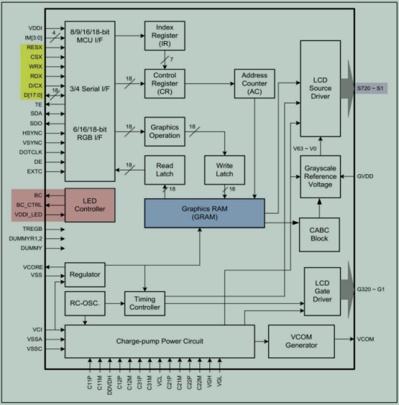 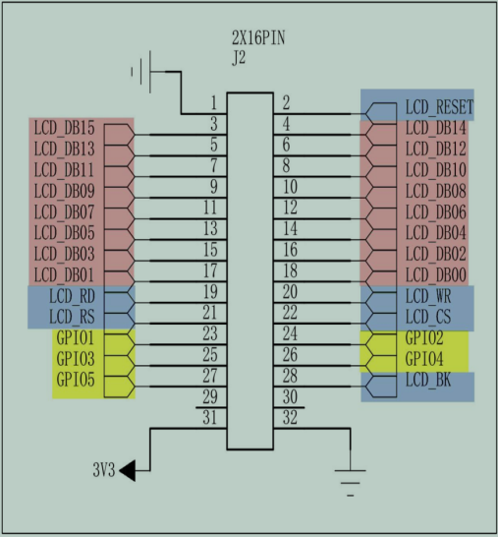

**ILI9341控制器内部框图 液晶屏引出的信号线**

ILI9341控制器可根据自身的IM[3:0]信号线电平选择使用SPI或8080通讯方式与MCU通讯，而液晶屏中的ILI9341控制器在出厂前内部已固定硬件电路，被配置为通过8080接口通讯，使用16根数据线的RGB565格式。其它信号线通过FPC排线由PCB底板引出到排针，排针再与实验板上的STM32芯片连接。

1. **8080时序**

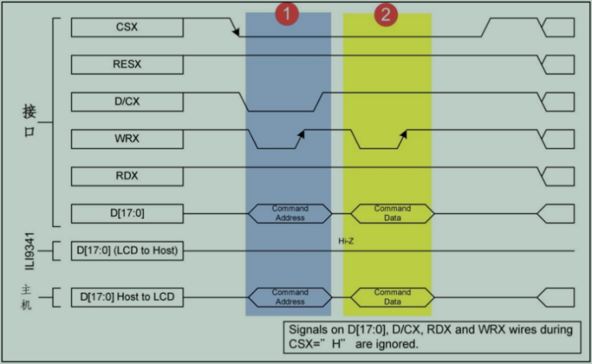

**使用18条数据线的8080接口写命令时序**

①**写指令**：片选信号CSX拉低，写命令时序开始，数据/命令选择信号线D/CX置低电平，表示写入指令，写信号WRX置低电平、读信号RDX置高电平，表示数据传输方向为写入，同时数据线D[17:0]输出命令地址。

②**写命令数据**：写入指令后，D/CX置高电平，表示接着写入的是命令数据，命令数据是某些指令带有的参数，如复位指令编码为0x01，它后面可以带一个参数，该参数表示多少秒后复位(实际的复位命令不含参数，此处只是为了讲解指令编码与参数的区别)。

③**写像素数据**：与写命令数据过程类似，把片选信号CSX拉低后，再把数据/命令选择信号线D/CX置为高电平，这时由D[17:0]传输的数据则会被ILI9341保存至它的GRAM中。

(MCU可通过8080接口发送指令控制ILI9341的工作方式，具体指令可查看《ILI9341.pdf》第83页)

1. **FSMC模拟8080时序**

ILI9341的8080通讯接口时序可以由STM32使用普通I/O接口进行模拟，但这样效率太低，STM32 提供了一种特别的控制方法：使用FSMC接口实现8080时序。FSMC外设可以用于控制扩展的外部存储器，而MCU对液晶屏的操作实际上就是把显示数据写入到显存中，与控制存储器非常类似，且8080接口的通讯时序完全可以使用FSMC外设产生，因而非常适合使用FSMC控制液晶屏。

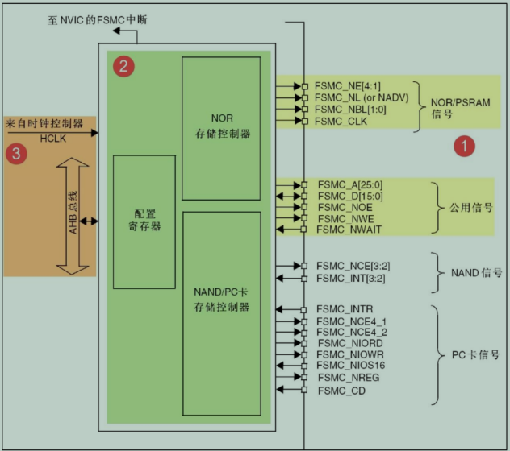 

**FSMC结构图 FSMC地址映射**

控制LCD时，使用FSMC的是NOR\PSRAM模式，与使用FSMC控制SRAM稍有不同，控制SRAM 时使用的是模式A，而控制LCD时使用的是与控制NOR FLASH一样的模式B，相关信号线汇总如下。

|  |  |  |
| --- | --- | --- |
| **FSMC信号线** | **信号方向** | **功能** |
| A[25:0] | 输出 | 地址总线 |
| D[15:0] | 输入/输出 | 双向数据总线 |
| NE[x] | 输出 | 片选，x = 1...4 |
| NOE | 输出 | 输出使能 |
| NWE | 输出 | 写使能 |
| CLK | 输出 | 时钟(同步突发模式使用) |
| NWAIT | 输入 | NOR 闪存要求 FSMC 等待的信号 |
| NADV | 输出 | 地址、数据线复用时作锁存信号 |

控制LCD时使用的是类似异步、地址与数据线独立的NOR FLASH控制方式，所以实际上CLK、NWAIT、NADV引脚并没有使用到。

根据STM32对寻址空间的地址映射，地址0x6000 0000~0x9FFF FFFF是映射到外部存储器的，而其中的0x6000 0000~0x6FFF FFFF则是分配给NOR FLASH、PSRAM这类可直接寻址的器件。只要配置好FSMC外设，然后在代码中利用指针变量，向不同的地址单元写入数据，就能够通过FSMC模拟出的8080接口向ILI9341写入控制命令或GRAM的数据了。

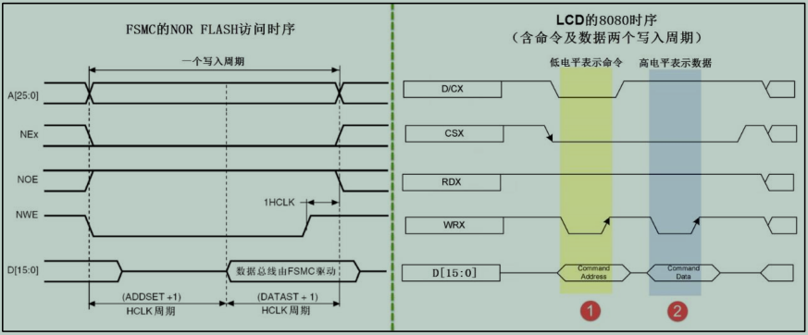

**FSMC模式B时序与8080时序对比(写过程)**

对比FSMC NOR/PSRAM中的模式B时序与ILI9341 液晶控制器芯片使用的8080时序可发现，这两个时序是十分相似的，它们的信号线对比见下表。

|  |  |  |  |
| --- | --- | --- | --- |
| **FSMC-NOR信号线** | **功能** | **8080信号线** | **功能** |
| NEx | 片选信号 | CSX | 片选信号 |
| NWE | 写使能 | WRX | 写使能 |
| NOE | 读使能 | RDX | 读使能 |
| D[15:0] | 数据信号 | D[15:0] | 数据信号 |
| A[25:0] | 地址信号 | D/CX | 数据/命令选择 |

可见，对于FSMC和8080接口，前四种信号线都是完全一样的，仅仅是FSMC的地址信号线A[25:0]与8080的数据/命令选择线D/CX有区别。对于D/CX线，为高电平时表示数值，为低电平时表示命令。如果能使用FSMC的A地址线根据不同的情况产生对应的电平，那么就完全可以使用FSMC来产生8080接口需要的时序。

为了模拟出8080时序，我们可以把FSMC的A0地址线(也可以使用其它A1/A2等地址线)与ILI9341芯片8080接口的D/CX信号线连接，那么当A0为高电平时(即D/CX为高电平)，数据线D[15:0]的信号会被ILI9341理解为数值，当A0为低电平时(即D/CX为低电平)，传输的信号则会被理解为指令。由于FSMC会自动产生地址信号，当使用FSMC向0x6xxx xxx1/3/5这些奇数地址写入数据时，地址最低位的值均为1，所以它会控制地址线A0(D/CX)输出高电平，此时数据线传输的信号会被理解为数值；若向0x6xxxxxx0/2/4这些偶数地址写入数据时，地址最低位的值均为0，所以它会控制地址线A0(D/CX)输出低电平，因此这时通过数据线传输的信号会被理解为命令。

**注**：在实际控制时，还需要注意AHB总线上的地址线与FSMC地址信号线的转换，具体解释如下。

1. **地址计算**

STM32内部访问地址时使用的是内部HADDR总线，它是需要转换到外部存储器的内部AHB地址线，它是字节地址(8位)，而存储器访问不都是按字节访问，因此接到存储器的地址线依存储器的数据宽度有所不同。

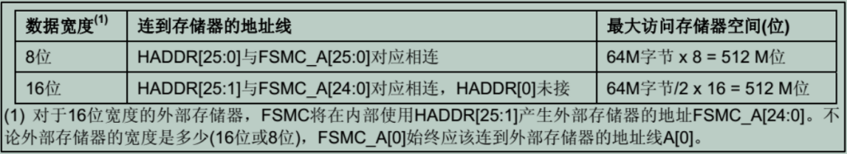

因此使用16位数据访问方式时，HADDR与FSMC_A的地址线连接关系会左移一位，如HADDR1与FSMC_A0对应、HADDR2与FSMC_A1对应。因此，如果希望FSMC_A23地址输出高电平或低电平时，实质是访问内部HADDR地址的第(23+1)位，地址计算公式如下：

①使FSMC_A23地址线为高电平：0X6C00 0000 |= (1<<(23+1)) = 0x6D00 0000

②使FSMC_A23地址线为低电平：0X6C00 0000 &= ~ (1<<(23+1)) = 0x6C00 0000

**地址范围**：满足上述条件且在0X6C00 0000~0X6FFF FFFF内的任意地址。

综上，当STM32访问内部的0x6D00 0000地址时，液晶屏会把传输过程理解为数据传输；当STM32访问内部的0X6C000000地址时，液晶屏会把传输过程理解为命令传输。

1. **结构体**
2. **NOR FLASH时序结构体**（蓝色字体的成员没有用到）

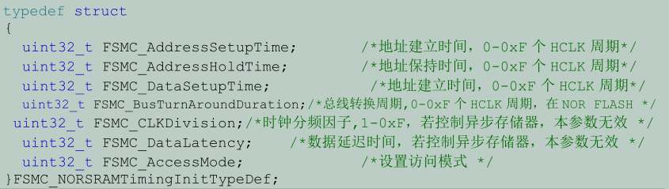

**注**：按STM32标准库的默认配置，HCLK的时钟频率为72MHz，则一个HCLK周期为1/72微秒。

①**FSMC_AddressSetupTime**：即时序图中的ADDSET值，推荐配置为0x01。

②**FSMC_AddressHoldTime**：本成员设置地址保持时间，模式B没用到，配置为0即可。

③**FSMC_DataSetupTime**：即时序图中的DATAST值，推荐配置为0x04。

④**FSMC_BusTurnAroundDuration**：仅用于复用模式的NOR操作，暂未用到，配置为0即可。

⑤**FSMC_CLKDivision**：控制其它异步通讯的存储器时这个参数无效，配置为0即可。

⑥**FSMC_DataLatency**：仅用于同步NOR FLASH类型的存储器，控制其它类型的存储器时无效。

⑦**FSMC_AccessMode**：可选FSMC_AccessMode_A/B/C/D四种模式，控制异步NOR FLASH用B模式。

1. **FSMC初始化结构体**（蓝色字体的成员没有用到）

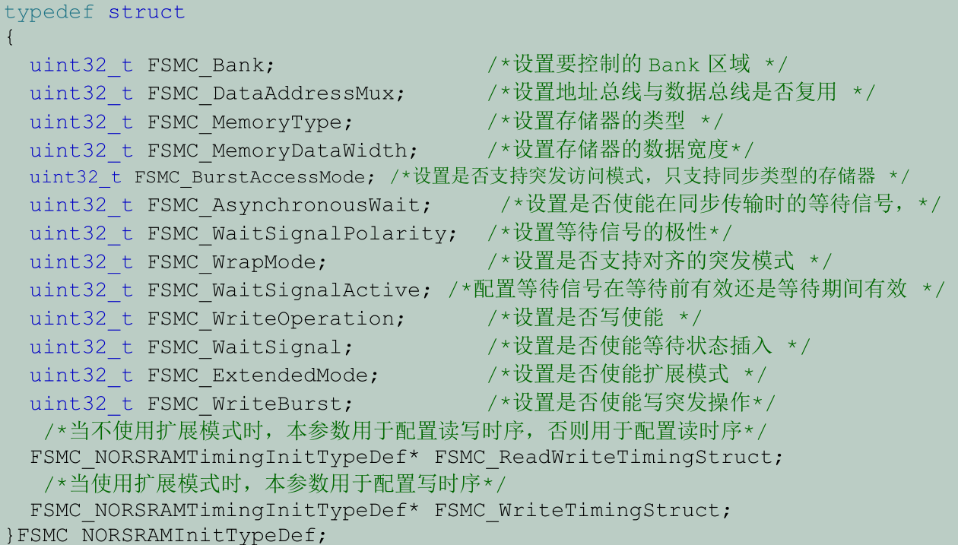

①**FSMC_Bank**：可选参数以及相应的内核地址映射范围见FSMC地址映射小节。

②**FSMC_DataAddressMux**：控制NOR FLASH时，地址总线和数据总线可分时复用以减少信号线数量。

③**FSMC_MemoryType**：支持控制的存储器类型为SRAM、PSRAM以及NOR FLASH。

④**FSMC_MemoryDataWidth**：可选择设置成8或16位。

⑤**FSMC_BurstAccessMode**：突发访问模式是指发送一个地址后连续访问多个数据，非突发模式下每访

问一个数据都需要输入一个地址，仅在控制同步类型的存储器时才能使用突发模式。

⑥**FSMC_AsynchronousWait**：控制同步类型的NOR或PSRAM时，存储器可以使用FSMC_NWAIT引脚

通知STM32需要等待。

⑦**FSMC_WaitSignalPolarity**：设置等待信号的有效极性，即要求等待时，使用高电平还是低电平。

⑧**FSMC_WrapMode**：设置是否支持把非对齐的AHB突发操作分割成2次线性操作，仅突发模式下有效。

⑨**FSMC_WaitSignalActive**：决定存储器是在等待状态之前的一个数据周期有效还是在等待状态期间有效。

⑩**FSMC_WriteOperation**：设置是否写使能，禁止写使能时FSMC只能从存储器中读取数据，不能写入。

⑪**FSMC_WaitSignal**：设置当存储器处于突发传输模式时，是否允许通过NWAIT信号插入等待状态。

⑫**FSMC_ExtendedMode**：配置是否使能扩展模式。

⑬**FSMC_WriteBurst**：配置是否使能写突发操作。

⑭**FSMC_ReadWriteTimingStruct**：本成员是时序结构体指针，赋值时使用时序结构体进行参数配置。

⑮**FSMC_WriteTimingStruct**：本成员也是一个时序结构体指针，赋值时使用时序结构体进行参数配置。

对⑬和⑭解释如下：

非扩展模式下，对存储器读写的时序都只使用FSMC_ReadWriteTimingStruct时序结构体配置参数；在扩展模式下，对存储器的读写时序分开配置，读时序使用FSMC_ReadWriteTimingStruct结构体配置参数，写时序使用FSMC_WriteTimingStruct结构体配置参数。

1. **LCD显示中英文**
2. **编码**（编码查询/转换可登陆：<https://www.qqxiuzi.cn/>）
3. **ASCII编码**

ASCII码包含控制字符、通讯专用字符、空格、阿拉伯数字、标点符号、大小写英文字母以及DEL。ASCII码表能表达整个英文书写系统，而其他国家的语言字符在ASCII 码表中没有定义，所以采用127~255位来表示这些新的字母并加入了各种形状，被称为ASCII 扩展字符集。1~127位对应字符如下：

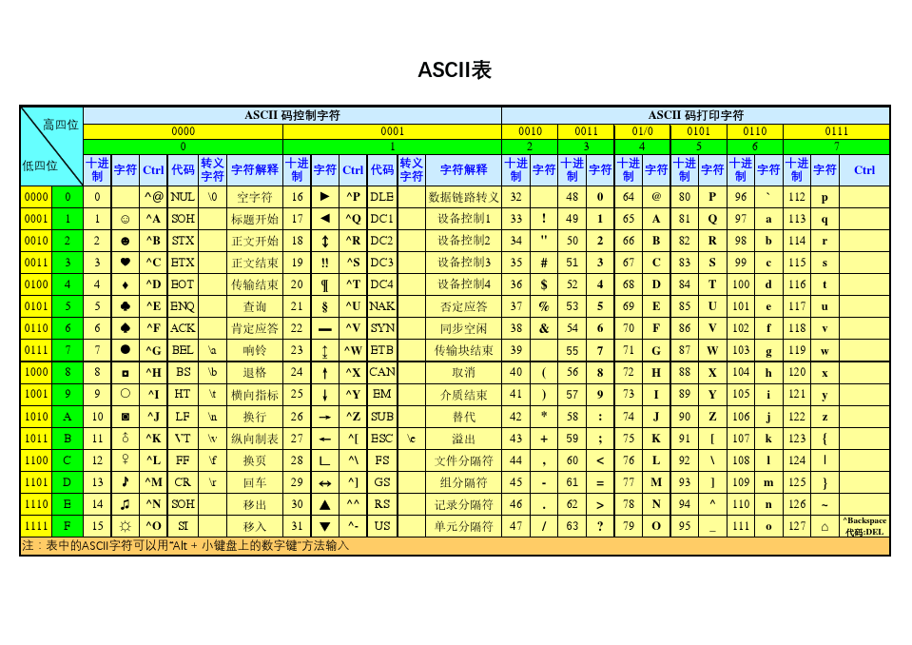

1. **GB2312编码**

中文书写系统中的汉字是独立的方块，且数量非常多，常用字就有6000多个。所以使用2个字节对方块字进行编码，一个汉字使用一个号码。GB2312把ASCII码表127号之后的扩展字符集直接取消掉，并规定小于127的编码按原来ASCII标准解释字符。两个大于127的字符连在一起表示1个汉字，两个字节范围均为0xA1~0xFE，组合起来可表示7000多个符号，其中包含6763个汉字。编码中还包含数学符号、罗马字母、日文假名等。ASCII码里的数字、标点以及字母也重新编了2个字节长的编码，即输入法里的“全角”字符，而标准的ASCII码表中127号以下的称为“半角”字符。

|  |  |  |  |
| --- | --- | --- | --- |
| **第1个字节** | **第2个字节** | **表示的字符** | **说明** |
| 0x68 | 0x69 | hi | 两个字节的值都小于127(0x7F)，使用ASCII解码 |
| 0xB0 | 0xA1 | 啊 | 两个字节的值都大于127(0x7F)，使用GB2312解码 |

当使用GB2312标准时，会对一个字符串按字节检测字符值的大小，若遇到连续两个字节的数值都大于127，就把这两个连续的字节合在一起用GB2312解码，数值小于127就直接用ASCII解码。

实际使用时会用到区位码的概念，GB2312编码对所收录字符进行了分区处理，共94个区，每区含有94个位，共8836个码位。区位码实际是GB2312编码的内部形式，解释如下：

表示字符的两个字节，高字节对应94个区，低字节对应94个位，所以区位码范围是0101~9494。为兼容ASCII码，区号和位号分别加上0xA0偏移就得到了GB2312编码，编码范围：0xA1A1~0xFEFE，其中汉字的编码范围为0xB0A1~0xF7FE，高字节0xB0~0xF7对应区号16~87，低字节0xA1-0xFE对应位号01~94。如“啊”字是GB2312编码中的第一个汉字，位于16区的01位，所以它的区位码是1601，加上0xA0偏移，则其GB2312编码为0xB0A1。其中区位码为0101的码位表示的是“空格”符。

|  |  |  |  |
| --- | --- | --- | --- |
| **区号** | **存储字符种类** | **区号** | **存储字符种类** |
| 01~09 | 除汉字外的682个字符 | 56~87 | 3008个二级汉字，按部首/笔画排序 |
| 10~15 | 空白区，未使用 | 88~94 | 空白区，未使用 |
| 16~55 | 3755个一级汉字，按拼音排序 | | |

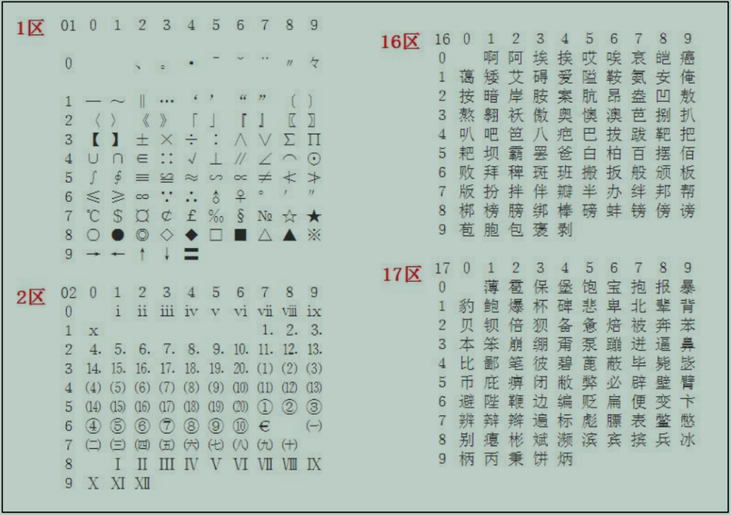

**GB2312部分区位码**

1. **GBK编码**

GB2312编码中表示的6763个汉字已经覆盖中国大陆99.75%的使用率，但为保证汉字系统的完整性，又增加了14240个新汉字(包括所有后面介绍的Big5中的所有汉字)和符号，这个方案被称为GBK标准。字符增加后，2个字节已经没有足够的编码，所以修改了解码方式：不再要求第2个字节的编码值必须大于127，只要第1个字节大于127就表示这是一个汉字的开始，做到了兼容ASCII和GB2312标准。

**GBK兼容ASCII和GB2312的原理**

|  |  |  |  |  |
| --- | --- | --- | --- | --- |
| **字节1** | **字节2** | **字节3** | **解码** | **说明** |
| 0x68(<7F) | **0xB0(>7F)** | **0xA1(>7F)** | h、啊 | 字节1小于127，使用ASCII解码；  字节2、3均大于127，直接使用GBK解码，兼容GB2312 |
| **0xB0(>7F)** | **0xA1(>7F)** | 0x68(<7F) | 啊、h | 字节1、2均大于127，直接使用GBK解码；兼容GB2312  字节3小于127，使用ASCII解码 |
| **0xB0(>7F)** | 0x56(<7F) | 0x68(<7F) | 癡、h | 字节1大于127，字节2小于127，直接使用GBK解码；字节3小于127，使用ASCII解码 |

1. **Big5编码**

在台湾、香港等地区，使用较多的是Big5编码，主要特点是收录了繁体字。而从GBK编码开始，已经把Big5中的所有汉字收录进编码了。即对于汉字部分，GBK是Big5的超集，Big5能表示的汉字，在GBK都能找到那些字相应的编码，但他们的编码是不一样的，两个标准不兼容，如GBK中的“啊”字编码是“0xB0A1”，而Big5标准中的编码为“0xB0DA”。

1. **GB18030**

随着计算机技术的普及，我们后来又在GBK的标准上不断扩展字符，这些标准被称为GB18030，如GB18030-2000、GB18030-2005 等。“-”号后面的数字是制定标准时的年号，GB18030标准编码长度为4个字节，利用前面标准中第2个字节未使用的“0x30~0x39”编码表示扩充四字节的后缀，兼容GBK、GB2312及ASCII标准。具体介绍如下：

①**GB18030-2000**：在GBK基础上增加了"CJK(中日韩)统一汉字扩充A"的汉字。加上前面GBK的内容，一共规定了27533个汉字（包括部首、部件等）的编码，还有一些常用非汉字符号。

**编码范围**：0x81308130 ~ 0xFE39FE39 **汉字编码范围**：0x81308130 ~ 0x8239FE39

②**GB18030-2005**：在GB18030-2000基础上增加了"CJK(中日韩)统一汉字扩充B"的汉字。增加了42711个汉字和多种我国少数民族文字的编码（如藏、蒙古、傣、彝、朝鲜、维吾尔文等）。加上前面GB18030-2000的内容，一共收录了70244个汉字。

**编码范围**：0x81308130 ~ FE39FE39 **汉字编码范围**：0x95308130 ~ 0x9839FE39

GB2312、GBK及GB18030是汉字的国家标准编码，新版向下兼容旧版，目前比较流行的是GBK

编码，因为每个汉字只占用2个字节，而且它编码的字符已经能满足大部分的需求，但国家要求一些产品必须支持GB18030标准。

1. **Unicode字符集和编码**（官网：<https://home.unicode.org/>）

为统一各个国家的编码标准，国际标准化组织(ISO)给全球所有文化使用的字母和符号进行编号，对每个字符指定一个唯一的编号(ASCII中原有的字符编号不变)，编号范围为0x000000~0x10FFFF，该编号集被称为Unicode，最新版的Unicode标准还包含了表情符号(聊天软件中的部分emoji表情)。Unicode字符集只是对字符进行编号，但具体怎么对每个字符进行编码，Unicode并没指定，因此也衍生出了如下几种unicode编码方案。

①**UTF-32编码**

直接将Unicode字符集内的字符编号转换为4字节的二进制数。UTF-32把每个字符都用4字节来存储，因此UTF-32不兼容ASCII编码，即ASCII编码的文件用UTF-32标准解码会乱码。解码时，以4个字节为单位进行解析即可，根据编码可直接找到Unicode字符集中对应编号的字符。

**UTF-32编码示例**

|  |  |  |  |
| --- | --- | --- | --- |
| **字符** | **GBK编码** | **unicode编号** | **UTF-32编码** |
| A | 0x41 | 0x0000 0041 | 大端格式 0x0000 0041 |
| 啊 | 0xB0A1 | 0x0000 554A | 大端格式 0x0000 554A |

UTF-32的优点是编码简单，且解码方便，解码时每次都直接读4个字节，不需要加其它的判断。缺点是浪费存储空间，大量常用字符的编号只需要2个字节就能表示。其次，在存储的时候需要指定字节顺序，即是高位字节存储在前(大端格式)，还是低位字节存储在前(小端格式)。

②**UTF-16编码**

UTF-16编码改进了UTF-32的缺点，它采用2字节或4字节的变长编码方式。Unicode字符编号范围在0~65535的字符将编号转换为2字节的二进制数，即0x0000~0xFFFF。Unicode字符集在0xD800~0xDBFF区间没有表示任何字符，所以UTF-16利用这段空间对Unicode中编号超出0xFFFF的字符，将它们的编号做某种运算与该空间建立映射关系，从而利用该空间表示4 字节扩展。

**UTF-16编码示例**

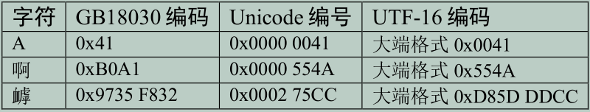

解码时按两个字节读取，如果这两个字节不在0xD800~0xDFFF范围内，那就是双字节编码的字符，以双字节进行解析，找到对应编号的字符。如果这两个字节在0xD800到0xDFFF之间，那它就是四字节编码的字符，以四字节进行解析，找到对应编号的字符。UTF-16编码的优点是相对UTF-32节约了存储空间，缺点是仍不兼容ASCII码，仍有大小端格式问题。

**注**：映射方式可查看相关资料进行了解，输入法中找不到第三个字符(hu)，可搜索Unicode编号找到。

③**UTF-8编码**

UTF-8改进了UTF-16的缺点，实现了对ASCII码表的兼容。UTF-8也是一种变长的编码方式，有1、2、3、4字节长度的编码方式，每个Unicode字符根据自己的编号范围进行对应编码。UTF-8是目前Unicode字符集中使用最广的编码方式，且大部分网页已使用UTF-8编码。编码原理如下：

1. **对单字节的编码**：最高位设为0，剩余的位写入字符的Unicode编号。即对于Unicode编号从0x0000 0000-0x0000 007F的字符，UTF-8编码只需要1个字节，因为这个范围Unicode编号的字符与ASCII码完全相同，所以UTF-8兼容了ASCII码表。
2. **对N个字节的编码(N>1)**：第一个字节的高N位均设为1，第N+1位设为0，后面字节的高两位都设为10，这N个字节的其余空位填充该字符的Unicode编号，高位用0补足。

**UTF-8编码原理**

|  |  |  |  |  |
| --- | --- | --- | --- | --- |
| **Unicode编码** | **UTF-8（2进制）** | | | |
| **编码范围** | **第一字节** | **第二字节** | **第三字节** | **第四字节** |
| 00000000-0000007F | 0xxxxxxx |  |  |  |
| 00000080-000007FF | 110xxxxx | 10xxxxxx |  |  |
| 00000800-0000FFFF | 1110xxxx | 10xxxxxx | 10xxxxxx |  |
| 00010000-0010FFFF | 11110xxx | 10xxxxxx | 10xxxxxx | 10xxxxxx |

解码时以字节为单位，根据第1个字节前面数据位中连续的1的个数决定后面有多少个字节。若第一个字节的高位以0开头，那就是ASCII字符，以单字节进行解析；若第一个字节的数据位以110开头，就按双字节进行解析，3、4字节的解析方法类似。UTF-8的优点是兼容了ASCII码、节约空间，且没有字节顺序的问题，但UTF-8编码汉字平均需要3个字节，比GBK编码要多一个字节。

④**BOM**

由于UTF系列有多种编码方式，而且UTF-16和UTF-32还有大小端的区分，为方便计算机软件确定文档的编码方式，在文档最前面添加标记，一种标记对应一种编码方式，这些标记就叫BOM(Byte Order Mark)，它们位于文本文件的开头，标记汇总如下：

|  |  |
| --- | --- |
| **BOM标记** | **表示的编码** |
| 0xEF 0xBB 0xBF | UTF-8 |
| 0xFF 0xFE | UTF-16 小端格式 |
| 0xFE 0xFF | UTF-16 大端格式 |
| 0xFF 0xFE 0x00 0x00 | UTF-32 小端格式 |
| 0x00 0x00 0xFE 0xFF | UTF-32 大端格式 |

**注**：BOM是对Unicode的几种编码而言的，ANSI编码方式没有BOM。由于带BOM的设计很多规范不兼容，不能跨平台，所以这种带BOM的设计没有流行起来。Linux系统下默认不带BOM。

1. **字模**
2. **简介**

有了编码，我们就能在计算机中处理、存储字符了，计算机与人交互时，一般会把字符转化成人类习惯的表现形式进行输出，如显示、打印的时候。但是如果仅有字符编码，计算机还不知道该如何表达该字符，必须把字符编码转化成对应的字符图形人类才能正常识别，因此我们要给计算机提供字符的图形数据，这些数据就是字模，多个字模数据组成的文件也被称为字库。计算机显示字符时，根据字符编码与字模数据的映射关系找到它相应的字模数据，液晶屏根据字模数据显示该字符。

1. **字模的构成**

字模实质是一个个像素点数据。为方便处理，我们把字模定义成方块形的像素点阵，且每个像素点只有0和1这两种状态(可以理解为单色图像数据)，图示如下：

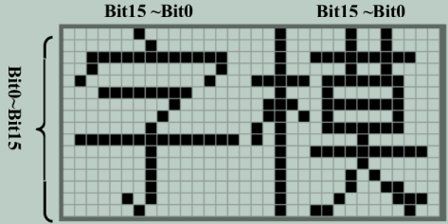

这是两个宽、高为16×16的像素点阵组成的两个汉字图形，其中黑色像素点即为文字的笔迹。计算机要表示这样的图形，只需使用16×16个二进制数据位，每个数据位记录一个像素点的状态，黑色像素点以1表示，无色像素点以0表示。使用16×16/8=32个字节来可以记录这样的一个汉字图形。字模数据以C语言数组的方式表示，在这样的字模中，以两个字节表示一行像素点，16行构成一个字模。

1. **如何制作字模**

为方便使用，我们需要制作所有常用字符的字模，如程序只需要英文显示，那就需要制作包含 ASCII码表中所有字符的字模，如程序只需要使用一些常用汉字，就可以选择制作GB2312编码里所有字符的字模。字模数据与字符编码之间需要有固定的映射关系，以便在程序中使用字符编码作为索引去查找字模。以取模软件PCtoLCD制作"字"、"模"为例，制作字模步骤如下：

①**配置字模格式**

1. 打开取模软件，点击“选项”菜单，会弹出一个对话框。
2. 选项“点阵格式”中的阴、阳码是指字模点阵中有笔迹像素位的状态是1还是0；选项“取模方式”

是指字模图形的扫描方向，通常配置成“逐行式”；选项“每行显示的数据”中点阵和索引都配置成16，设置这个点阵的像素大小为16x16。字模选项的格式保持不变，

1. 设置完点击确定即可，字模选项的这些配置会影响到显示代码的编写方式。

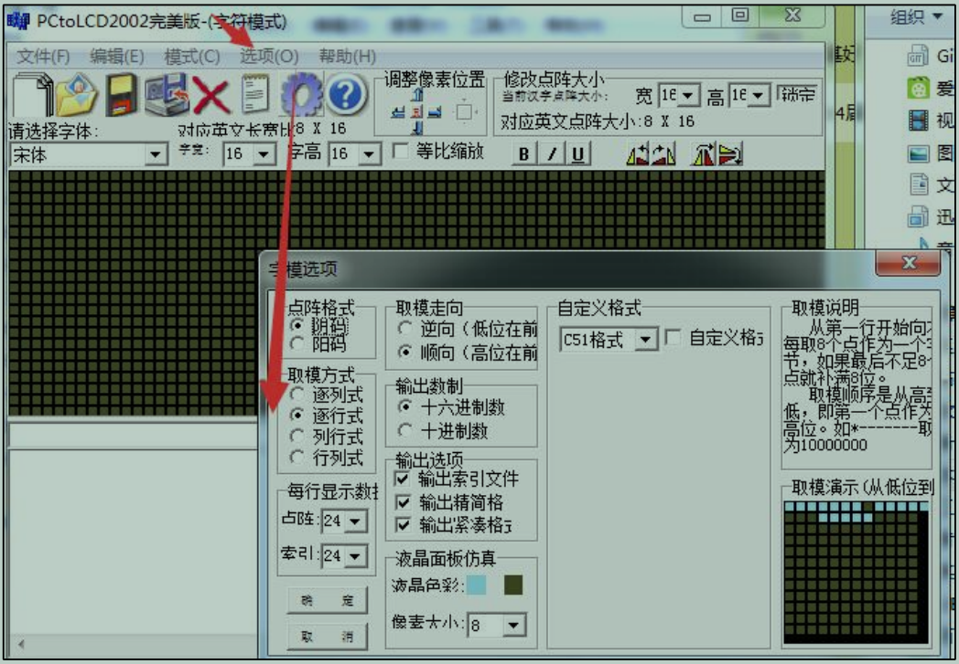

**配置字模格式**

②**生成GB2312字模**

配置完字模选项后，点击软件中的导入文本图标，会弹出一个“生成字库”的对话框，点击右下角的生成国标汉字库按钮即可生成包含了GB2312编码里所有字符的字模文件。在《液晶显示中英文》的工程目录下的《GB2312_H1616.FON》是这个取模软件生成的字模原文件，可直接使用。

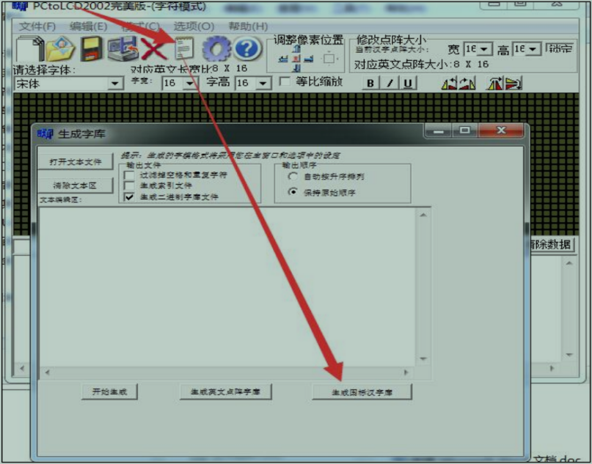

**生成国标汉字库**

③**字模寻址公式**

使用字模软件制作的字模数据一般会按照编码格式排列。如字模文件《GB2312_H2424.FON》中的数据，是根据GB2312的区位码表的顺序存储的，它存储了区位码为0101~9494的字符，每个字模的大小为16×16/8=32字节。其中第一个字符“空格”的区位码为0101，它是首个字符，所以文件的前32字节存储的是它的字模数据；同理，32~64字节存储的则是0102字符“、”的字模数据。所以可以导出任意字符的寻址公式：Addr = (((Code H - 0xA0 -1)*94) +(Code L - 0xA0 -1))*16*16/8

其中Code H和Code L分别是GB2312编码的第一字节和第二字节；94是指一个区中有94个位(即94个字符)。公式的实质是根据字符的GB2312编码，求出区位码，然后区位码乘以每个字符占据的字节数，求出地址偏移。

④**存储字模文件**

《GB2312_H1616.FON》文件的大小为256KB，比很多STM32芯片内部的所有FLASH空间都大，如果在程序中直接以C语言数组的方式存储字模数据时STM32芯片的程序空间会非常紧张，一般的做法是把字模数据存储到外部存储器，如SD卡或SPI-FLASH芯片，当需要显示某个字符时，控制器根据字符的编码算好字模的存储地址，再从存储器中读取。FLASH芯片在生产前就固化好了字模内容，然后直接把FLASH芯片贴到电路板上，作为整个系统的一部分。